СЛУЖБЕН ГЛАСНИК
НА ОПШТИНА АЕРОДРОМ - СКОПЈЕ

СЛУЖБЕН ГЛАСНИК НА  ОПШТИНА АЕРОДРОМ - СКОПЈЕ  Излегува по потреба  Рок на рекламации 15 дена | 07.03.2016  Скопје  Број 3 год XI | Претплата за 2016 година  изнесува 1500,00денари  Овој број чини 150,00денари

e-mail:aerodrom@aerodrom.gov.mk www.aerodrom.gov.mk



Скопје, март 2016 година

Врз основа на член 50, став 1, точка 3 од Законот за локална самоуправа ("Службен весник на РМ" број 05/02) и член 52 став 1 од Статутот на Општина Аеродром - пречистен текст („Службен гласник на Општина Аеродром“ број 20/2012, 21/2014, 23/2014), Градоначалникот на Општина Аеродром, донесе

Р Е Ш Е Н И Е
за објавување на Одлука за донесување на Нацрт на Детален урбанистички план
за градска четврт И 10, Општина Аеродром- Скопје

Се објавува Одлука за донесување на Детален урбанистички план за градска четврт И 10, Општина Аеродром - Скопје, донесена на четириесет и седмата седница на Советот на општина Аеродром, одржана на ден 04.03.2016 година.

Број 08-1737/1 Градоначалник 07 март 2016 година Ивица Коневски с.р.
Скопје

Врз основа на член 36 од Законот за локална самоуправа („Сл.весник на РМ“ бр. 05/02), а во врска со член 22 став 1, член 24 став 2 и член 26 став 4 од Законот за просторно и урбанистичко планирање („Сл. весник на РМ“ бр. 51/05), член 15 од Закон за изменување и дополнување на Законот за просторно и урбанистичко планирање („Сл. весник на РМ бр.137/07, 91/09, 124/10, 18/11, 53/11, 144/12 и 55/13, 163/13 42/14), а согласно член 16 и 24 од Статутот на Општина Аеродром-пречистен текст („Службен гласник на Општина Аеродром“, број 20/2012) Советот на Општина Аеродром на 47-та седница одржана на 04.03.2016 година донесе

О Д Л У К А
за донесување на Нацрт на Детален урбанистички план
за градска четврт И 10, Општина Аеродром- Скопје

Член 1
Со оваа одлука се донесува Нацрт на Детален урбанистички план за градскa четврт И 10, Општина Аеродром, Скопје. Одлуката за донесување на Нацрт на Детален урбанистички план за градскa четврт И 10, Општина Аеродром, Скопје ги почитува определбите на Генералниот урбанистички план на Град Скопје 2012-2022 („Сл. гласник на Град Скопје“ бр. 18/2012), Законот за просторно и урбанистичко планирање („Сл. весник на РМ“ бр. 51/05, 137/07, 91/09, 124/10, 18/11, 53/11, 144/12 и 55/13,163/13 и 41/14), Правилникот за поблиска содржина, размер и начин на графичка обработка на урбанистичките планови („Сл. весник на РМ“ бр. 78/06, 37/14) и Правилник за стандарди и нормативи за урбанистичко планирање („Сл. весник на РМ“ бр. 63/12, бр. 126/12, бр. 19/13 167/13, 95/13 и 37/14).

Член 2
Просторот за кој се донесува Деталниот урбанистички план за четврт И 10, Општина Аеродром, Скопје е со површина на четврт од 40.80 ха и површина на плански опфат по осовина на сообраќајници од 52.90 ха и е во рамките на следните граници:
- од север по осовината на речното корито на реката Вардар
- од север по осовината на бул. „АСНОМ“
- од исток по осовината на ул. „Васко Карангелески“
- од југ по осовината на бул. „Кузман Јосифовски Питу“ и бул „Јане Сандански“
- од запад по осовината на ул. „Борис Кидриќ“
Вкупна површина на градска четврт од 40.80ха. површина на планскиот опфат, по осовина на сообраќајници изнесува 52.90 ха.

Биланс на показатели:
Намена на површини
Намена на објекти вк. плански опфат 52.90 ха површина на четврт 40.80 (ха)

А. Домување 9,87 ха 18.66% 9.87ха
А1- домување во индивидуални куќи 0.11 ха 0,21% 0.11 ха
А2-домување во станбени згради 9.68 ха 18.30% 9.68 ха
А3- групно домување 0.08 ха 0,15% 0.08 ха
Б. Комерцијални и деловни намени 2.48 ха 4.68% 2.48 ха
Б1 - мали комерцијални и деловни единици 1.19 ха 2.25% 1.19 ха
Б2 – големи комерцијални единици 0.33 ха 0.62% 0.33 ха
Б4 - деловни единици 0.87 ха 1.64% 0.87 ха
Б5 – хотелски комплекси 0.09 ха 0.17% 0.09 ха

В- Јавни институции 2.61 ха 4.94% 2.61ха
В1- образование 1.1 ха 2.08% 1.1 ха
В2- здравство и социјална заштита 0.92 ха 1.74% 0.92 ха
В5- верски институции 0.59 ха 1.12% 0.59 ха
Д. Зеленило, спорт, рек. и мемориј. Прос. 13.83 ха 26.14% 13.83ха
Д1-парковско зеленило 7.66 ха 14.48% 7.66 ха
Д2- заштитно зеленило 1.61 ха 3.04% 1.61 ха
Д3- спорт и рекреација 2.2 ха 4.16% 2.2 ха
А2/Б1мешана намена 058 ха 1.10% 0.58 ха
А2/Б2- мешана намена 1.78 ха 3.36 % 1.78 ха
Е. Инфраструктура 24.11ха 45.58% 24.11 ха
Е1- комунална инфра. (сообраќајници.) 19.68ха 37.20% 19.68 ха
Е2- комунална супраструктура 1.11 ха 2.10% 1.11 ха
Воден тек 3.32 ха 6.28% 3.32 ха

Вкупен плански опфат 52.9 ха површина на четврт 40.80 ха

Број на блокови 6
Вкупна површина на блокови 529284.60 м2
Максимална површина на парцели 268594.60 м2
Вкупна површина предвидена за градба 93239.77 м2
Максимална бруто развиена површина 584708.33 м2
Сообраќајни површини 196800.00 м2
Заштитно зеленило, јавни патеки и паркинзи 30690.00 м²
Воден тек 33200.00 м²
Процент на изграденост 34.71%
Коефициент на искористување 2.18
Височина до венец H= од 3.50м до 42.00м
Планирана катност од П до П+17+Пк
Планирани паркинг места согласно член 59 и член 61 од Правилникот за стандарди и нормативи за урбанистичко планирање (Сл. Весник на РМ бр. 63/12,126/12, 19/13 и 37/14)

Член 3
Документациона основа
А Текстуален дел: Документациона основа
Вовед
Географско и геодетско одредување на подрачјето на планскиот опфат
Историјат на планирањето и уредувањето на подрачјето на планскиот опфат и неговата околина
Податоци за природни чинители
Климатски карактеристики
Сеизмички карактеристики
Податоци за создадени вредности и чинители
Инвентаризација и снимање на изградениот градежен фонд
Инвентаризација и снимање на постојни споменични целини и градби од културно-историско значење
Инвентаризација и снимање на бесправно изградени објекти
Инвентаризација и снимање на изградена комунална инфраструктура
Анализа на степенот на реализација на важечкиот урбанистички план
Анализа на можности за просторен развој
Извод од ГУП на Град Скопје

Б Нумерички дел: Документациона основа
1. Нумерички приказ на постојна состојба
В Графички дел: Документациона основа
1 Извод од ГУП на град Скопје 1:5000
2 Извод од ДУП 1:1000
- Инвентаризација на постоен градежен фонд
- Инвентаризација на изградена комунална инфраструктура 1:1000

Планска документација

А. Текстуален дел: Планска документација
Вид на план, назив на подрачјето и плански период

Вовед
- Вид на планот
- Географска и геодетска местоположба на планскиот опфат и граница на опфат
- Одредби на изводот од плановите од повисоко ниво
- Планска програма
- Опис и образложение на Плански концепт
- Текстуални одредби од Извод од ГУП
- Комунална инфра и супраструктура
- Економско образложение
- Мерки за заштита
- Општи услови за изградба, развој и користење на земјиштето и градбите
- Посебни услови за изградба

Б. Нумерички дел: Планска документација
Нумерички показатели по урбани делови

● Рекапитулар на површини
● Споредбени билансни показатели

В. Графички дел: Планска документација
1. Регулационен план, план на површини за градење 1:1000
2. Сообраќаен план и нивелациски план 1:1000
3. Комунална инфраструктура 1:1000
4. Планирана електронска комуникациска инфраструктура и опрема 1:1000
5. Топлификациска мрежа 1:1000
6. Синтезен план 1:1000

Графичките прилози, текстуалниот дел и параметрите за спроведување на планот се составен дел на планот, направен според Законот за просторно и урбанистичко планирање („Службен весник на РМ“ бр. 51/05) и Законот за изменување и дополнување на Законот за просторно и урбанистичко планирање („Сл. весник на РМ“ бр. 137/07, 91/09, 124/10, 18/11,53/11, 144/12 и 55/13,163/13 и 41/14 ).

Член 4
Деталниот урбанистички план се заверува со печат на Советот на Општина Аеродром и потпис на претседавачот на Советот на Општина Аеродром.

Број 09-94/31 Претседател на Совет
07 март 2016 година на Општина Аеродром
Скопје Виктор Камилоски с.р.

Врз основа на член 50, став 1, точка 3 од Законот за локална самоуправа ("Службен весник на РМ" број 05/02) и член 52 став 1 од Статутот на Општина Аеродром - пречистен текст („Службен гласник на Општина Аеродром“ број 20/2012, 21/2014, 23/2014), Градоначалникот на Општина Аеродром, донесе

Р Е Ш Е Н И Е
за објавување на Одлука за донесување на Нацрт на Детален урбанистички план
за четврт ЈИ 04, Општина Аеродром- Скопје

Се објавува Одлука за донесување на Детален урбанистички план за четврт ЈИ 0, Општина Аеродром - Скопје, донесена на четириесет и седмата седница на Советот на општина Аеродром, одржана на ден 04.03.2016 година.

Број 08-1738/1 Градоначалник 07 март 2016 година Ивица Коневски с.р.
Скопје

Врз основа на член 36 од Законот за локална самоуправа („Сл.весник на РМ“ бр. 05/02), а во врска со член 22 став 1, член 24 став 2 и член 26 став 4 од Законот за просторно и урбанистичко планирање („Сл. весник на РМ“ бр. 51/05), член 15 од Закон за изменување и дополнување на Законот за просторно и урбанистичко планирање („Сл. весник на РМ бр.137/07, 91/09, 124/10, 18/11, 53/11, 144/12 и 55/13), а согласно член 16 и 24 од Статутот на Општина Аеродром-пречистен текст („Службен гласник на Општина Аеродром“, број 20/2012) Советот на Општина Аеродром на 47-та седница одржана на 04.03.2016 година донесе

О Д Л У К А
за донесување на Нацрт на Детален урбанистички план за четврт ЈИ 04, Општина Аеродром- Скопје

Член 1
Со оваа одлука се донесува Нацрт урбанистички план за четврт ЈИ 04, Општина Аеродром, Скопје. Одлуката по Нацрт на Детален урбанистички план за четврт ЈИ 04, Општина Аеродром, Скопје ги почитува определбите на Генералниот урбанистички план на Град Скопје 2012-2022 („Сл. гласник на Град Скопје“ бр. 18/2012), Законот за просторно и урбанистичко планирање („Сл. весник на РМ“ бр. 51/05, 137/07, 91/09, 124/10, 18/11, 53/11, 144/12 и 55/13,163/13), Правилникот за поблиска содржина, размер и начин на графичка обработка на урбанистичките планови („Сл. весник на РМ“ бр. 78/06, 37/14) и Правилник за стандарди и нормативи за урбанистичко планирање („Сл. весник на РМ“ бр. 63/12, бр. 126/12, бр. 19/13 и бр. 95/13).

Член 2
Просторот за кој се донесува Нацрт на Деталниот урбанистички план за четврт ЈИ 04, Општина Аеродром, Скопје е со површина на четврт од 43.87 ха и површина на плански опфат по осовина на сообраќајници од 60.30 ха и е во рамките на следните граници:
- од северозападна страна по осовината на улицата „Февруарски поход“
- од североисточна страна по осовината на реката „Вардар“
- од југоисточна страна по осовината на улицата „Индустриска2“
- од југозападна страна по осовината на булевар „АСНОМ “
Вкупната површина на четврт од 43.87 ха, површина на планскиот опфат,по осовина на сообраќајницо, изнесува 60.30 ха.

Биланс на показатели:
Намена на површини

Намена на објекти вк. плански опфат 60.30 ха површина на четврт 43.87 (ха)

А. Домување 11.43 ха 26.08% 11.43 ха
А1- Домување во станбени куќи 6,73 ха 15.36% 6.73 ха
А2-домување во станбени згради 4.70 ха 10.72% 4.70 ха
В. Јавни институции 5.22 ха 11.90% 5.22 ха
В1 - образование и наука
-Основно училиште 1.61 ха 3.67% 11.61 ха
В1 - расадник 0.74ха 1.69% 0.74 ха
В2 - здравство и социјална заштита
В2- Детска градинка 1.47 ха 3.35% 1.47 ха
В2 - амбуланта 0.51 ха 1.16% 0.51 ха
В2 - болница 0.35 ха 0.8% 0.35 ха
В3 - култура 0.54 ха 1.23% 0.54 ха
Д. Зеленило, спорт, рекреација и
меморијални простори 10.42 ха 23.22% 10.42 ха
Д1 - парковско зеленило 1.42 ха 3.22% 1.42 ха
Д2 – заштитно зеленило 9.00 ха 20% 9.00 ха
Е. Инфраструктура 17.16 ха 38.8 17.16 ха
Е2-комунална супраструктура – ТС
-трафостаници 0.08 ха 0.18% 0.08 ха
Е3 –некомпатибилна инфраструктура
-трафостаница ТС 0.89 ха 2.00% 0.89 ха
-пречистителна станица ПС 0.30ха 0.7% 0.30 ха
- трамвајско депо 8.34 ха 19.00% 8.34 ха
Сообраќајни површини и паркинзи 6.87 ха 15.96% 7.00 ха
Пристапни улици, пешачки улици,
- Усјански канал 0.42ха 0.96% 0.42 ха

Вкупен плански опфат 60.30 ха граница на четврт 43.87 ха

Број на блокови 5
Вкупна површина на блокови 327600.00 м2 Максимална површина на парцели 284958.05 м2
Вкупна површина предвидена за градба 57228.20 м2
Максимална бруто развиена површина 197346.00 м2
Сообраќајни површини 70100.00 м2
Процент на изграденост 13.0 %
Коефициент на искористување 0.45
Височина до венец H= од 4.00м до 22.20м
Планирана катност од Пдо П+6+Пк
Планирани паркинг места согласно член 59 и член 61 од Правилникот за стандарди и нормативи за урбанистичко планирање (Сл. Весник на РМ бр. 63/12,126/12 и 19/13)

Член 3

Документациона основа

А Текстуален дел: Документациона основа
Вовед
Географско и геодетско одредување на подрачјето на планскиот опфат
Историјат на планирањето и уредувањето на подрачјето на планскиот опфат и неговата околина
Податоци за природни чинители
Климатски карактеристики
Сеизмички карактеристики
Податоци за создадени вредности и чинители
Инвентаризација и снимање на изградениот градежен фонд
Инвентаризација и снимање на постојни споменични целини и градби од културно-историско значење
Инвентаризација и снимање на бесправно изградени објекти
Инвентаризација и снимање на изградена комунална инфраструктура
Анализа на степенот на реализација на важечкиот урбанистички план
Анализа на можности за просторен развој
Извод од ГУП на Град Скопје

Б Нумерички дел: Документациона основа

1. Нумерички приказ на постојна состојба
Пописни листи
Рекапитулар на површини
В Графички дел: Документациона основа

1. Извод од ГУП на град Скопје
2. Извод од ДУП
3. Ажурирана геодетска подлога 1:1000
4. Инвентаризација и снимка на бесправно изградени објекти 1:1000
5. Инвентаризација и снимка на изграден градежен фонд 1:1000
6. Инвентаризација и снимка на изградена хидротехничка инфраструктура 1:1000
7. Инвентаризација на снимена електро енергетска мрежа 1:1000
8. Инвентаризација и снимка на изградена електронска комуникациска
инфраструктура 1:1000
9. Инвентаризација и снимка на изградена топлификациска мрежа 1:1000

Планска документација

А. Текстуален дел: Планска документација
Вид на план, назив на подрачјето и плански период
- Географска и геодетска местоположба на планот
- Текстуални одредби од Извод од ГУП
- Планска програма
- Опис и образложение на Плански концепт
- Комунална инфра и супраструктура
- Економско образложение
- Мерки за заштита
- Општи услови за изградба, развој и користење на земјиштето и градбите
- Посебни услови за изградба
Б. Нумерички дел: Планска документација
Нумерички показатели по урбани делови
● Рекапитулар на површини
● Споредбени билансни показатели

В. Графички дел: Планска документација
1. Регулационен план, план на површини за градење 1:1000
2. Сообраќаен план и нивелациски план 1:1000
3. Комунална инфраструктура 1:1000
4. Планирана електронска комуникациска инфраструктура и опрема 1:1000
5. Топлификациска мрежа 1:1000
6. Синтезен план 1:1000

Графичките прилози, текстуалниот дел и параметрите за спроведување на планот се составен дел на планот, направен според Законот за просторно и урбанистичко планирање („Службен весник на РМ“ бр. 51/05) и Законот за изменување и дополнување на Законот за просторно и урбанистичко планирање („Сл. весник на РМ“ бр. 137/07, 91/09, 124/10, 18/11 и 53/11).

Член 4
Деталниот урбанистички план се заверува со печат на Советот на Општина Аеродром и потпис на претседавачот на Советот на Општина Аеродром.

Број 09-94/32 Претседател на Совет
07 март 2016 година на Општина Аеродром
Скопје Виктор Камилоски с.р

Врз основа на член 50, став 1, точка 3 од Законот за локална самоуправа ("Службен весник на РМ" број 05/02) и член 52 став 1 од Статутот на Општина Аеродром - пречистен текст („Службен гласник на Општина Аеродром“ број 20/2012, 21/2014, 23/2014), Градоначалникот на Општина Аеродром, донесе

Р Е Ш Е Н И Е
за објавување на Одлука за формирање на Совет за превенција на детско престапништво на Општина Аеродром

Се објавува Одлука за формирање на Совет за превенција на детско престапништво на Општина Аеродром, донесена на четириесет и седмата седница на Советот на општина Аеродром, одржана на ден 04.03.2016 година.

Број 08-1739/1 Градоначалник 07 март 2016 година Ивица Коневски с.р.
Скопје

Врз основа на член 158 став (1) и став (2) од Законот за правда за децата (''Службен весник на РМ''бр.148/13), член 36 став (1) точка 15 од Законот за локалната самоуправа (''Службен весник на РМ'' бр.5/02) и член 24 став 1 точка 8 од Статутот на Општина Аеродром (''Службен гласник на Општина Аеродром''бр. 20/2012, 21/2014, 23/2014), Советот на Општина Аеродром на 47-та седница одржана на ден 04.03.2016 година, донесе

О Д Л У К А
ЗА ФОРМИРАЊЕ НА СОВЕТ ЗА ПРЕВЕНЦИЈА НА ДЕТСКО ПРЕСТАПНИШТВО НА ОПШТИНА АЕРОДРОМ

Член 1
Со оваа Одлука се формира Совет за превенција на детско престапништво на Општина Аеродром.
Член 2
Советот за превенција на детско престапништво на ОА совет брои 13 члена, со мандат од 5 години и право на повторен избор.
Член 3
За членови на Совет за превенција на детско престапништво на Општина Аеродром, се именуваат:
      - ВУКЕЉ ВАЉДЕТА, претставник од Министерство за труд и социјална политика;
      - САШКО ЈОВАНОВСКИ, претставник од МВР – Скопје, ОС ОН АЕРОДРОМ;
      - СТЕФАНКА ЌИРКОВИЌ, претставник од ЈУ ''Меѓуопштински центар за социјална работа Скопје'';
      - ИГОР ПАВЛЕСКИ, претставник од Советот на родители во ОУ ''Лазо Ангеловски'' Општина Аеродром - Скопје;
      - МАРИЈАНА БАБУНСКА, претставник од Советот на родители во ОУ „Блаже Конески'' Општина Аеродром – Скопје
      - НАТАША ТАЛЕСКА, претставник од Советот на родители во ОУ „Гоце Делчев'' Општина Аеродром – Скопје
      - САШКО ОГНЕНОВСКИ, претставник од Советот на родители во ОУ „Александар Македонски'' Општина Аеродром – Скопје
      - АНА ХРИСТОВА, претставник од Советот на родители во ОУ ''Браќа Миладиновци'' Општина Аеродром – Скопје
      - АЛЕКСАНДАР ГАЌЕВ, претставник од Советот на родители во ОУ ''Димитар Македонски'' Општина Аеродром – Скопје
      - КАТЕРИНА ДРОГРЕШКА, претставник од Советот на родители во ОУ ''Ѓорѓија Пулевски'' Општина Аеродром – Скопје
      - ТАМАРА ПЕРИНСКА, претставник од Советот на родители во ОУ „ЉУБЕН ЛАПЕ'' Општина Аеродром – Скопје
      - ЗОРИЦА ЈАКИМОВСКА – заменик АНА КАРЕСКА, претставник на општинска администрација
      - ИРЕНА БЛАЖЕВСКА - претставник на Советот на Општина Аеродром
      - МАРКО ДАНИЛОВСКИ - претставник на Советот на Општина Аеродром

Член 4
Членовите на Совет за превенција на детско престапништво на Општина Аеродром, од своите редови избираат претседател, со мандат од 2 (две) години, со право на повторен избор.
Член 5
Совет за превенција на детско престапништво на Општина Аеродром, донесува годишна програма за својата работа, која ја усвојува Советот на Општина Аеродром.

Член 6
Совет за превенција на детско престапништво на Општина Аеродром, донесува Деловник за својата работа.
Член 7
Совет за превенција на детско престапништво на Општина Аеродром, врши работи за следење на состојбите, покренува иницијативи за нивно подобрување и развива програми за вклучување на локалната заедница во превенција на детското престапништво и третманот на деца сторители на дејствија, што со закон се предвидени како кривични дела и прекршоци.

Член 8
За својата работа, Совет за превенција на детско престапништво на Општина Аеродром, најмалку еднаш годишно го известува Советот на Општина Аеродром и Државниот совет за превенција на детско престапништво.

Член 9
Оваа одлука влегува во сила осмиот ден од денот на објавувањето во ''Службен гласник на Општина Аеродером“.

Број 09-94/33 Претседател на Совет
07 март 2016 година на Општина Аеродром
Скопје Виктор Камилоски с.р.

Врз основа на член 50, став 1, точка 3 од Законот за локална самоуправа ("Службен весник на РМ" број 05/02) и член 52 став 1 од Статутот на Општина Аеродром - пречистен текст („Службен гласник на Општина Аеродром“ број 20/2012, 21/2014, 23/2014), Градоначалникот на Општина Аеродром, донесе

Р Е Ш Е Н И Е
за објавување на Одлука за доделување спонзорство на КУД „Гоце Марковски“ – Долно Лисиче за реализација на детски меѓународен фестивал „Св.Троица“

Се објавува Одлука за доделување спонзорство на КУД „Гоце Марковски“ – Долно Лисиче за реализација на детски меѓународен фестивал „Св.Троица“, донесена на четириесет и седмата седница на Советот на општина Аеродром, одржана на ден 04.03.2016 година.

Број 08-1707/1 Градоначалник 07 март 2016 година Ивица Коневски с.р.
Скопје
Врз основа на член 22 став 1 точка 5 од Законот за локална самоуправа (Службен весник на РМ бр. 05/02), член 16 точка 5 од Статутот на Општина Аеродром – пречистен текст („Службен гласник на Општина Аеродром“ број 20/2012, 21/2014, 23/2014), членовите 6-11 од Законот за донации и спонзорства во јавните дејности(„Службен весник на РМ“ број 47/06, 86/08, 51/11, 28/14, 153/15), Програмата за доделување спонзорства и донации во Општина Аеродром за 2016 година(„Службен гласник на Општина Аеродром“ број 18/2015) и Барања број 09-335/1 од 15.09.2015 година и број 09-72/1 од 18.02.2016 година, Советот на Општина Аеродром на 47-та седница одржана на ден 04.03.2016 година, донесе

О Д Л У К А
за доделување спонзорство на КУД „Гоце Марковски“ – Долно Лисиче за реализација на детски меѓународен фестивал „Св.Троица“

Член 1
Со оваа Одлука се доделува спонзорство на за доделување спонзорство на КУД „Гоце Марковски“ – Долно Лисиче за реализација на детски меѓународен фестивал „Св.Троица“, кое се состои во доделување на финансиски средства во износ од 60.000,оо (шеесет илјади) денари како.

Член 2
Средствата за оваа намена ќе се издвојат од Програма А Совет на Општина, потпрограма А0 - Совет, потставка 464990 – Други трансфери, кои ќе се уплатат на жиро-сметка на здружението.

Член 3
За возврат на спонзорската поддршка од страна на организаторот на манифестацијата Општина Аеродром ќе биде промовирана како спонзор, на начин кој е детално утврден во самиот Договор за спонзорство.

Член 4
Составен дел на Одлуката е Договор за спознорство, помеѓу Општина Аеродром и КУД „Гоце Марковски“ – Долно Лисиче, кој ќе се примени по добиено позитивно мислење за потврда на јавниот интерес, од страна на Министерството за правда на РМ, а ќе гласи:
ДОГОВОР ЗА СПОНЗОРСТВО
Помеѓу:
- Општина Аеродром со седиште на бул.Јане Сандански бр.109б, 1000 Скопје, ЕМСБ 5980283, ЕДБ 1030004547854 депонент на НБРМ и жиро сметка 775016011963011, застапувана од Кире Доневски Раковидител на Сектор за правни и организациони работи и имот и имотно-правни работи на Општина Аеродром (во натамошниот текст: Давател на спонзорството) и
- Здружението на КУД „Гоце Марковски“ – Долно Лисиче, жиро сметка број 300000003768389, преку Комерцијална банка АД Скопје, застапувано од претседателот на Бобан Блажевски (во натамошниот текст: Примател на спонзорството)

Член 1: Предмет на овој договор е спонзорство од страна на Давателот на спонзорството кое се одобрува на Примателот на спонзорството за промоција на културата преку промоција на македонскиот фолклор, на Меѓународниот детски фолклорен фестивал „Св.Тројца“, согласно Одлуката за спонзорство, донесена од страна на Советот на Општина Аеродром, број 09-_______, од ____2016 година.
Спонзорството се состои од доделување на финансиски средства во износ од 60.000,оо (шеесет илјади) денари,.
Член 2: Доколку Министерството за правда на РМ, писмено го извести Давателот на спонзорството дека не постои јавен интерес на манифестацијата, овој Договор се смета за раскинат.
Член 3: Давателот на спонзорството се согласува да ги префрли паричните средства определни во член 2, на жиро сметка на примателот на спонзорството по добивањето на известувањето од Министерството за правда на РМ.
Член 4: За возврат на спонзорската поддршка од страна на организаторот на манифестацијата ќе биде промовирана Општина Аеродром како спознор преку:
- поставување на пано – реклама со логото на Општина Аеродром на бината каде ќе се одржи манифетацијата;
- медиумско претставување на Општина Аеродром, преку печатени и електронски медиуми, како спонзор на манифестацијата.
Член 5: Организаторот на манифестацијата е должен за извршената промоција на Општина Аеродром, како возврат на спознорската поддршка, да достави доказ до општината.
Член 6: Примателот на спонзорството се согласува доколку не ги исполни своите обврски определни во член 4 и 5, давателот на спонзорството да го повлече спонзорството.
Член 7: Овој договор стапува на сила веднаш по потпишувањето на двете договорни страни, а ќе се применува по добиено позитивно мислење за јавниот интерес, од страна на Министерството за правда на РМ.
Член 8: За се што не е предвидено со овој договор ќе се применуваат одредбите од Законот за донации и спонзорства во јавните дејности, Законот за облигациони односи и другите позитивни прописи во РМ.
Член 9: Во случај на спор, договорните страни се согласни спорот да го решат спогодбено.
Доколку спорот не се реши спогодбено, истиот ќе го решава надлежниот суд во Скопје.
Член 10: Овој договор е склучен во 8(осум) идентични примероци од кои 6 (шест) за Давателот на спонзорството и 2 (два) за Приматалот на спонзорството.

Приметалот на спонзорството Давателот на спонзорството
Здружение на КУД „Гоце Маркоски“ Општина Аеродром

Член 5
Се задолжува и овластува Раководителот на Секторот за правни и општи работи и имот и имотно-првни работи на Општина Аеродром, да го потпише договорот од член 4, на оваа одлука.
Член 6
Оваа Одлука по создавање на законски предвидените услови, да ја изврши Секторот за финансиски прашања на Општина Аеродром.

Член 7
Оваа Одлука стапува во сила со денот на објавувањето во „Службен гласник на Општина Аеродром“, а ќе се применува по добиено мислење од Министерството за правда на РМ.

Број 09-94/34 Претседател на Совет 07 март 2016 година на Општина Аеродром
Скопје Виктор Камилоски с.р.

Врз основа на член 50, став 1, точка 3 од Законот за локална самоуправа ("Службен весник на РМ" број 05/02) и член 52 став 1 од Статутот на Општина Аеродром - пречистен текст („Службен гласник на Општина Аеродром“ број 20/2012, 21/2014, 23/2014), Градоначалникот на Општина Аеродром, донесе

Р Е Ш Е Н И Е
за објавување на Одлука за утврдување бесправен објект за кој може да се изврши вклопување во урбанистичко-планска документација (објект на КП 1645/3)

Се објавува Одлука за утврдување бесправен објект за кој може да се изврши вклопување во урбанистичко-планска документација (објект на КП 1645/3), донесена на четириесет и седмата седница на Советот на општина Аеродром, одржана на ден 04.03.2016 година.

Број 08-1718/1 Градоначалник 07 март 2016 година Ивица Коневски с.р.
Скопје

Врз основа на член 36 став 1 точка 15 од Законот за локалната самоуправа(Службен весник на Република Македонија бр.5/02), член 24 став 1 точка 38 од Статутот на Општина Аеродром („Службен гласник на Општина Аеродром“ број 20/2012, 21/2014, 23/2014), член 10 став 4 од Законот за постапување со бесправно изградени објекти („Службен весник на РМ“ број 23/11, 54/11, 155/12, 53/2013, 72/2013, 44/14, 115/14, 199/14, 124/15, 129/15 и 27/15) и Правилникот за стандарди за вклопување на бесправни објекти во урбанистико планска документација (Службен весник на РМ“ (број 56/2011, 162/12, 95/13, 109/14, 64/15, 217/15), Советот на Општина Аеродром на 47-та седница одржана на ден 04.03.2016 година, донесе

О Д Л У К А
за утврдување бесправен објект за кој може да се изврши вклопување во урбанистичко-планска документација (објект на КП 1645/3)

Член 1
Во врска со поднесеното барање за утврдување на правен статус на бесправен објект број 23-1586/1 од 14.03.2011 година, за објект кој лежи на КП 1645/3 КО Кисела Вода локалитет Горно Лисиче УЕ А, Советот на Општина Аеродром констатира дека може да се изврши вклопување на бесправно изградениот објект во урбанистичко-планска документација, согласно одредбите од членот 2 од Правилникот за стандарди за вклопување на бесправни објекти во урбанистичко планска документација (Службен весник на Република Македонија бр. 56/2011, 162/12, 95/13, 109/14, 64/15, 217/15).
Општина Аеродром, во идната урбанистичко-планска документација ќе изврши вклопување на објектот од став 1 на овој член.

Член 2
Оваа одлука влегува во сила со денот на објавувањето во ,,Службен гласник на Општина Аеродром“.

Број 09-94/23 Претседател на Совет 07 март 2016 година на Општина Аеродром
Скопје Виктор Камилоски с.р.

Врз основа на член 50, став 1, точка 3 од Законот за локална самоуправа ("Службен весник на РМ" број 05/02) и член 52 став 1 од Статутот на Општина Аеродром - пречистен текст („Службен гласник на Општина Аеродром“ број 20/2012, 21/2014, 23/2014), Градоначалникот на Општина Аеродром, донесе

Р Е Ш Е Н И Е
за објавување на Одлука за утврдување бесправен објект за кој може да се изврши вклопување во урбанистичко-планска документација (објект број 1 и број 2 на КП 1645/8)

Се објавува Одлука за утврдување бесправен објект за кој може да се изврши вклопување во урбанистичко-планска документација (објект број 1 и број 2 на КП 1645/8), донесена на четириесет и седмата седница на Советот на општина Аеродром, одржана на ден 04.03.2016 година.

Број 08-1719/1 Градоначалник 07 март 2016 година Ивица Коневски с.р.
Скопје

Врз основа на член 36 став 1 точка 15 од Законот за локалната самоуправа(Службен весник на Република Македонија бр.5/02), член 24 став 1 точка 38 од Статутот на Општина Аеродром („Службен гласник на Општина Аеродром“ број 20/2012, 21/2014, 23/2014), член 10 став 4 од Законот за постапување со бесправно изградени објекти („Службен весник на РМ“ број 23/11, 54/11, 155/12, 53/2013, 72/2013, 44/14, 115/14, 199/14, 124/15, 129/15 и 27/15) и Правилникот за стандарди за вклопување на бесправни објекти во урбанистико планска документација (Службен весник на РМ“ (број 56/2011, 162/12, 95/13, 109/14, 64/15, 217/15), Советот на Општина Аеродром на 47-та седница одржана на ден 04.03.2016 година, донесе

О Д Л У К А
за утврдување бесправен објект за кој може да се изврши вклопување во урбанистичко-планска документација (објект број 1 и број 2 на КП 1645/8)

Член 1
Во врска со поднесеното барање за утврдување на правен статус на бесправен објект број 23-7474/1 од 16.08.2011 година, за објект број 1 и број 2 кои лежат на КП 1645/8 КО Кисела Вода локалитет Горно Лисиче УЕ А, Советот на Општина Аеродром констатира дека може да се изврши вклопување на бесправно изградениот објект во урбанистичко-планска документација, согласно одредбите од членот 2 од Правилникот за стандарди за вклопување на бесправни објекти во урбанистичко планска документација (Службен весник на Република Македонија бр. 56/2011, 162/12, 95/13, 109/14, 64/15, 217/15).
Општина Аеродром, во идната урбанистичко-планска документација ќе изврши вклопување на објектот од став 1 на овој член.

Член 2
Оваа одлука влегува во сила со денот на објавувањето во ,,Службен гласник на Општина Аеродром“.

Број 09-94/24 Претседател на Совет 07 март 2016 година на Општина Аеродром
Скопје Виктор Камилоски с.р.

Врз основа на член 50, став 1, точка 3 од Законот за локална самоуправа ("Службен весник на РМ" број 05/02) и член 52 став 1 од Статутот на Општина Аеродром - пречистен текст („Службен гласник на Општина Аеродром“ број 20/2012, 21/2014, 23/2014), Градоначалникот на Општина Аеродром, донесе

Р Е Ш Е Н И Е
за објавување на Одлука за утврдување бесправен објект за кој може да се изврши вклопување во урбанистичко-планска документација (објект број 1 КП 3815/1 барање број 23-4558/1)

Се објавува Одлука за утврдување бесправен објект за кој може да се изврши вклопување во урбанистичко-планска документација (објект број 1 КП 3815/1 барање број 23-4558/1), донесена на четириесет и седмата седница на Советот на општина Аеродром, одржана на ден 04.03.2016 година.

Број 08-1723/1 Градоначалник 07 март 2016 година Ивица Коневски с.р.
Скопје

Врз основа на член 36 став 1 точка 15 од Законот за локалната самоуправа(Службен весник на Република Македонија бр.5/02), член 24 став 1 точка 38 од Статутот на Општина Аеродром („Службен гласник на Општина Аеродром“ број 20/2012, 21/2014, 23/2014), член 10 став 4 од Законот за постапување со бесправно изградени објекти („Службен весник на РМ“ број 23/11, 54/11, 155/12, 53/2013, 72/2013, 44/14, 115/14, 199/14, 124/15, 129/15 и 27/15) и Правилникот за стандарди за вклопување на бесправни објекти во урбанистико планска документација (Службен весник на РМ“ (број 56/2011, 162/12, 95/13, 109/14, 64/15, 217/15), Советот на Општина Аеродром на 47-та седница одржана на ден 04.03.2016 година, донесе

О Д Л У К А
за утврдување бесправен објект за кој може да се изврши вклопување во урбанистичко-планска документација (објект број 1 КП 3815/1 барање број 23-4558/1)

Член 1
Во врска со поднесеното барање за утврдување на правен статус на бесправен објект број 23-4558/1 од 16.06.2011 година, за објект број 1 кој лежи на КП 3815/1 КО Кисела Вода 2 локалитет Горно Лисиче дел IV, Советот на Општина Аеродром констатира дека може да се изврши вклопување на бесправно изградениот објект во урбанистичко-планска документација, согласно одредбите од членот 2 од Правилникот за стандарди за вклопување на бесправни објекти во урбанистичко планска документација (Службен весник на Република Македонија бр. 56/2011, 162/12, 95/13, 109/14, 64/15, 217/15).
Општина Аеродром, во идната урбанистичко-планска документација ќе изврши вклопување на објектот од став 1 на овој член.

Член 2
Оваа одлука влегува во сила со денот на објавувањето во ,,Службен гласник на Општина Аеродром“.

Број 09-94/28 Претседател на Совет 07 март 2016 година на Општина Аеродром
Скопје Виктор Камилоски с.р.

Врз основа на член 50, став 1, точка 3 од Законот за локална самоуправа ("Службен весник на РМ" број 05/02) и член 52 став 1 од Статутот на Општина Аеродром - пречистен текст („Службен гласник на Општина Аеродром“ број 20/2012, 21/2014, 23/2014), Градоначалникот на Општина Аеродром, донесе

Р Е Ш Е Н И Е
за објавување на Одлука за утврдување бесправен објект за кој може да се изврши вклопување во урбанистичко-планска документација (објект број 1 и број 2 на КП 5976/1 и КП 5976/2)

Се објавува Одлука за утврдување бесправен објект за кој може да се изврши вклопување во урбанистичко-планска документација (објект број 1 и број 2 на КП 5976/1 и КП 5976/2), донесена на четириесет и седмата седница на Советот на општина Аеродром, одржана на ден 04.03.2016 година.

Број 08-1722/1 Градоначалник 07 март 2016 година Ивица Коневски с.р.
Скопје

Врз основа на член 36 став 1 точка 15 од Законот за локалната самоуправа(Службен весник на Република Македонија бр.5/02), член 24 став 1 точка 38 од Статутот на Општина Аеродром („Службен гласник на Општина Аеродром“ број 20/2012, 21/2014, 23/2014), член 10 став 4 од Законот за постапување со бесправно изградени објекти („Службен весник на РМ“ број 23/11, 54/11, 155/12, 53/2013, 72/2013, 44/14, 115/14, 199/14, 124/15, 129/15 и 27/15) и Правилникот за стандарди за вклопување на бесправни објекти во урбанистико планска документација (Службен весник на РМ“ (број 56/2011, 162/12, 95/13, 109/14, 64/15, 217/15), Советот на Општина Аеродром на 47-та седница одржана на ден 04.03.2016 година, донесе

О Д Л У К А
за утврдување бесправен објект за кој може да се изврши вклопување во урбанистичко-планска документација (објект број 1 и број 2 на КП 5976/1 и КП 5976/2)

Член 1
Во врска со поднесеното барање за утврдување на правен статус на бесправен објект број 23-1655/1 од 15.03.2011 година, за објект број 1 и број 2 кои лежат на КП 5976/1 и КП 5976/2 КО Кисела Вода локалитет Горно Лисиче УЕ Д, Советот на Општина Аеродром констатира дека може да се изврши вклопување на бесправно изградениот објект во урбанистичко-планска документација, согласно одредбите од членот 2 од Правилникот за стандарди за вклопување на бесправни објекти во урбанистичко планска документација (Службен весник на Република Македонија бр. 56/2011, 162/12, 95/13, 109/14, 64/15, 217/15).
Општина Аеродром, во идната урбанистичко-планска документација ќе изврши вклопување на објектот од став 1 на овој член.

Член 2
Оваа одлука влегува во сила со денот на објавувањето во ,,Службен гласник на Општина Аеродром“.

Број 09-94/27 Претседател на Совет 07 март 2016 година на Општина Аеродром
Скопје Виктор Камилоски с.р.

Врз основа на член 50, став 1, точка 3 од Законот за локална самоуправа ("Службен весник на РМ" број 05/02) и член 52 став 1 од Статутот на Општина Аеродром - пречистен текст („Службен гласник на Општина Аеродром“ број 20/2012, 21/2014, 23/2014), Градоначалникот на Општина Аеродром, донесе

Р Е Ш Е Н И Е
за објавување на Одлука за утврдување бесправен објект за кој може да се изврши вклопување во урбанистичко-планска документација (објект број 1на КП 4223/1)

Се објавува Одлука за утврдување бесправен објект за кој може да се изврши вклопување во урбанистичко-планска документација (објект број 1на КП 4223/1), донесена на четириесет и седмата седница на Советот на општина Аеродром, одржана на ден 04.03.2016 година.

Број 08-1721/1 Градоначалник 07 март 2016 година Ивица Коневски с.р.
Скопје

Врз основа на член 36 став 1 точка 15 од Законот за локалната самоуправа(Службен весник на Република Македонија бр.5/02), член 24 став 1 точка 38 од Статутот на Општина Аеродром („Службен гласник на Општина Аеродром“ број 20/2012, 21/2014, 23/2014), член 10 став 4 од Законот за постапување со бесправно изградени објекти („Службен весник на РМ“ број 23/11, 54/11, 155/12, 53/2013, 72/2013, 44/14, 115/14, 199/14, 124/15, 129/15 и 27/15) и Правилникот за стандарди за вклопување на бесправни објекти во урбанистико планска документација (Службен весник на РМ“ (број 56/2011, 162/12, 95/13, 109/14, 64/15, 217/15), Советот на Општина Аеродром на 47-та седница одржана на ден 04.03.2016 година, донесе

О Д Л У К А
за утврдување бесправен објект за кој може да се изврши вклопување во урбанистичко-планска документација (објект број 1на КП 4223/1)

Член 1
Во врска со поднесеното барање за утврдување на правен статус на бесправен објект број 23-10768/1 од 01.09.2011 година, за објект број 1 кој лежи на КП 4223/1 КО Кисела Вода локалитет Горно Лисиче дел IV, Советот на Општина Аеродром констатира дека може да се изврши вклопување на бесправно изградениот објект во урбанистичко-планска документација, согласно одредбите од членот 2 од Правилникот за стандарди за вклопување на бесправни објекти во урбанистичко планска документација (Службен весник на Република Македонија бр. 56/2011, 162/12, 95/13, 109/14, 64/15, 217/15).
Општина Аеродром, во идната урбанистичко-планска документација ќе изврши вклопување на објектот од став 1 на овој член.

Член 2
Оваа одлука влегува во сила со денот на објавувањето во ,,Службен гласник на Општина Аеродром“.

Број 09-94/26 Претседател на Совет 07 март 2016 година на Општина Аеродром
Скопје Виктор Камилоски с.р.

Врз основа на член 50, став 1, точка 3 од Законот за локална самоуправа ("Службен весник на РМ" број 05/02) и член 52 став 1 од Статутот на Општина Аеродром - пречистен текст („Службен гласник на Општина Аеродром“ број 20/2012, 21/2014, 23/2014), Градоначалникот на Општина Аеродром, донесе

Р Е Ш Е Н И Е
за објавување на Одлука за утврдување бесправен објект за кој може да се изврши вклопување во урбанистичко-планска документација (објект број 1 КП 3815/1)

Се објавува Одлука за утврдување бесправен објект за кој може да се изврши вклопување во урбанистичко-планска документација (објект број 1 КП 3815/1), донесена на четириесет и седмата седница на Советот на општина Аеродром, одржана на ден 04.03.2016 година.

Број 08-1720/1 Градоначалник 07 март 2016 година Ивица Коневски с.р.
Скопје

Врз основа на член 36 став 1 точка 15 од Законот за локалната самоуправа(Службен весник на Република Македонија бр.5/02), член 24 став 1 точка 38 од Статутот на Општина Аеродром („Службен гласник на Општина Аеродром“ број 20/2012, 21/2014, 23/2014), член 10 став 4 од Законот за постапување со бесправно изградени објекти („Службен весник на РМ“ број 23/11, 54/11, 155/12, 53/2013, 72/2013, 44/14, 115/14, 199/14, 124/15, 129/15 и 27/15) и Правилникот за стандарди за вклопување на бесправни објекти во урбанистико планска документација (Службен весник на РМ“ (број 56/2011, 162/12, 95/13, 109/14, 64/15, 217/15), Советот на Општина Аеродром на 47-та седница одржана на ден 04.03.2016 година, донесе

О Д Л У К А
за утврдување бесправен објект за кој може да се изврши вклопување во урбанистичко-планска документација (објект број 1 КП 3815/1)

Член 1
Во врска со поднесеното барање за утврдување на правен статус на бесправен објект број 23-2289/1 од 28.03.2011 година, за објект број 1 кој лежи на КП 3815/1 КО Кисела Вода 2 локалитет Горно Лисиче дел IV, Советот на Општина Аеродром констатира дека може да се изврши вклопување на бесправно изградениот објект во урбанистичко-планска документација, согласно одредбите од членот 2 од Правилникот за стандарди за вклопување на бесправни објекти во урбанистичко планска документација (Службен весник на Република Македонија бр. 56/2011, 162/12, 95/13, 109/14, 64/15, 217/15).
Општина Аеродром, во идната урбанистичко-планска документација ќе изврши вклопување на објектот од став 1 на овој член.

Член 2
Оваа одлука влегува во сила со денот на објавувањето во ,,Службен гласник на Општина Аеродром“.

Број 09-94/25 Претседател на Совет 07 март 2016 година на Општина Аеродром
Скопје Виктор Камилоски с.р.

Врз основа на член 50, став 1, точка 3 од Законот за локална самоуправа ("Службен весник на РМ" број 05/02) и член 52 став 1 од Статутот на Општина Аеродром - пречистен текст („Службен гласник на Општина Аеродром“ број 20/2012, 21/2014, 23/2014), Градоначалникот на Општина Аеродром, донесе

Р Е Ш Е Н И Е
за објавување на Одлука за измена на распоредот на средствата во Буџетот на ОА за 2016 година

Се објавува Одлука за измена на распоредот на средствата во Буџетот на ОА за 2016 година, донесена на четириесет и седмата седница на Советот на општина Аеродром, одржана на ден 04.03.2016 година.

Број 08-1740/1 Градоначалник 07 март 2016 година Ивица Коневски с.р.
Скопје

Врз основа на член 36 ст.1 точка 2 од Законот за локална самоуправа („Службен весник на РМ“ бр.05/2002) и член 84 од Статутот на Општина Аеродром (“Службен гласник на Општина Аеродром” бр. 20/2012, 21/2014, 23/2014), Советот на Општина Аеродром на 47-та седница одржана на ден 04.03.2016 година, донесе

О Д Л У К А
за измена на распоредот на средствата во Буџетот на ОА
за 2016 година

Член 1
Со оваа одлука се врши измена на распоредот на средствата во Буџетот на Општина Аеродром за 2016 година, и тоа на следниот начин:

Член 2

Оваа Одлука влегува во сила од денот на донесувањето и станува составен дел на Буџетот на општината за 2016 година, а ќе се објави во „Службен гласник на Општина Аеродром“.

Број 09-94/39 Претседател на Совет 07 март 2016 година на Општина Аеродром
Скопје Виктор Камилоски с.р.

Врз основа на член 50, став 1, точка 3 од Законот за локална самоуправа ("Службен весник на РМ" број 05/02) и член 52 став 1 од Статутот на Општина Аеродром - пречистен текст („Службен гласник на Општина Аеродром“ број 20/2012, 21/2014, 23/2014), Градоначалникот на Општина Аеродром, донесе

Р Е Ш Е Н И Е
за објавување на Одлука за исплата на парична помош по основ на опремнина за пензионирање на вработено лице во општински буџетски корисник

Се објавува Одлука за исплата на парична помош по основ на опремнина за пензионирање на вработено лице во општински буџетски корисник, донесена на четириесет и седмата седница на Советот на општина Аеродром, одржана на ден 04.03.2016 година.

Број 08-1711/1 Градоначалник 07 март 2016 година Ивица Коневски с.р.
Скопје

Врз основа на член 14 од Законот за извршување на Буџетот на РМ за 2016 година („Службен весник на РМ„ број 209/15) и член 13 од Одлуката за извршување на Буџетот на Општина Аеродром за 2016 година, („Службен гласник на Општина Аеродром“ број 17/15) и Програмата за остварување социјална заштита во Општина Аеродром за 2016 година („Службен гласник на Општина Аеродром” бр.18/15), Советот на Општина Аеродром на 47-та седница одржана на 04.03.2016 година донесе
ОДЛУКА
за исплата на парична помош по основ на опремнина за пензионирање на вработено лице во општински буџетски корисник

Член 1
Со оваа одлука се утврдува исплата на парична помош по основ на пристигнато барање за:
- опремнина за пензионирање на вработено лице во општински буџетски корисник и тоа Трајанка Трајаноска, одржувач на хигиена во ООУ „Љубен Лапе“

Член 2
Износот и исплатата на паричната помош ќе се утврди согласно законските одредби и доставената документација од страна на барателот.

Член 3
Се задолжува раководителот на Секторот за правни работи и имот и имотно-правни работи на Општина Аеродром, да ги преземе сите потребни активности за реализација на исплатата на парична помош по основ на пристигнато барање на отпремнина за пензионирање и смрт на вработено лице во општински буџетски корисник (потпишување на Решението и слично).

Член 4
Се задолжува Секторот за финансии да ја изврши оваа Одлука

Член 5
Оваа Одлука стапува во сила со денот на објавување во „Службен гласник на Општина Аеродром“.

Број 09-94/5 Претседател на Совет 07 март 2016 година на Општина Аеродром
Скопје Виктор Камилоски с.р.
Врз основа на член 50, став 1, точка 3 од Законот за локална самоуправа ("Службен весник на РМ" број 05/02) и член 52 став 1 од Статутот на Општина Аеродром - пречистен текст („Службен гласник на Општина Аеродром“ број 20/2012, 21/2014, 23/2014), Градоначалникот на Општина Аеродром, донесе

Р Е Ш Е Н И Е
за објавување на Одлука за давање согласност на Договор за приклучување на дистрибутивна мрежа преку стандарден приклучок со одобрена максимална едновремена моќност на приклучок до 40 kW (јавно осветлување во Урбан парк Аеродром сектор 4)

Се објавува Одлука за давање согласност на Договор за приклучување на дистрибутивна мрежа преку стандарден приклучок со одобрена максимална едновремена моќност на приклучок до 40 kW (јавно осветлување во Урбан парк Аеродром сектор 4), донесена на четириесет и седмата седница на Советот на општина Аеродром, одржана на ден 04.03.2016 година.

Број 08-1710/1 Градоначалник 07 март 2016 година Ивица Коневски с.р.
Скопје

Врз основа на член 36 став 1 точка 10 од Законот за локална самоуправа („Службен весник на РМ“ број 05/02) член 24 став 1 точка 25 од Статутот на Општина Аеродром („Службен гласник на Општина Аеродром“, број 20/2012, 21/2014, 23/2014) Советот на Општина Аеродром на 47-та седница одржана на ден 04.02.2016 година, донесе

О Д Л У К А
за давање согласност на Договор за приклучување на дистрибутивна мрежа преку стандарден приклучок со одобрена максимална едновремена моќност на приклучок до 40 kW (јавно осветлување во Урбан парк Аеродром сектор 4)

Член 1
Со оваа Одлука се дава согласност на Договор за приклучување на дистрибутивна мрежа преку стандарден приклучок со одобрена максимална едновремена моќност на приклучок до 40 kW.
Член 2
Договорот од член 1 ќе се склучи со цел регулирање на приклучок за јавно осветлување во Урбан парк Аеродром сектор 4.

Член 3
Се задолжува и овластува Раководител на Одделение за комунални работи, да го потпише договорот за приклучок со електрична енергија, кој гласи:

ДОГОВОР
за приклучување на дистрибутивна мрежа преку стандарден приклучок со одобрена максимална едновремена моќност на приклучок над 40 kW

- ЕВН Електростопанство на Македонија, Акционерско друштво за дистрибуција на електрична енергија, Скопје застапувана од Јорданчо Костовски, од една страна (во понатамошниот текст: ЕВН Македонија АД, Скопје) и
- ОПШТИНА АЕРОДРОМ , со адреса ул. БУЛЕВАР ЈАНЕ САНДАНСКИ 109 Б, 1000 СКОПЈЕ-АЕРОДРОМ, со ЕДБ/ЕМБГ 4030004547854, застапувано од ______________ (во понатамошниот текст: Барател на приклучок).

Предмет на договорот
- Предмет на овој Договор е приклучување на дистрибутивната мрежа на ЕВН Македонија АД, Скопје за објект кој се наоѓа на локација КП бр.49 Ко Кисела Вода 2, Аеродром, врз основа на Решението за согласност за приклучување на дистрибутивната мрежа со бр. УП -21-142 од 11.02.2016 година.

Надоместок за приклучување
- Надоместокот за реализација на приклучокот изнесува 25.640,00 [дваесетипетилјадишестотиниичетириесетилјади] денари + 18% ДДВ или вкупно 30.255,00[триесетилјадидвестепедесетипетилјади] денари.

Начин на плаќање
- Барателот на приклучок е должен да го плати надоместокот за реализација на приклучокот утврден со Член 2 од овој договор вкупно 30.255,00[триесетилјадидвестепедесетипетилјади] денари, пред ЕВН Македонија АД, Скопје да отпочне со активности за реализација на приклучокот.
- Преземачот на долгот е должен износот од ставот (1) на овој член да го уплати на ЕВН Македонија АД, Скопје, на сметка бр. 300000002847471 во Комерцијална Банка Скопје, по потпишување на овој Договор.
- ЕВН Македонија АД, Скопје на Барателот на приклучокот му издава фактура за вкупниот надоместок за реализација на приклучокот од член 2 на овој Договор. За потребата од плаќање, Барателот за приклучок ќе достави копија од фактурата до Преземачот долгот.
- ЕВН Македонија АД, Скопје е должен во рок од 3 дена од од денот на уплатата на износот од став (1) од овој член од страна на Барателот на приклучок да започне со обезбедување на сите неопходни дозволи, елаборати и останата документација потребна за започнување на реализација на приклучокот, во согласност со Закон.
- Рокот за обезбедување на сите потребни документи од став 4 на овој член изнесува до 70 дена.
- По исклучок од став 5 на овој член, рокот може да се продолжи ако постојат: измени на урбанистички планови, постапки за експропријација на земиште, непочитување на законски рокови од надлежни институции, молчење на администрација и поведување на управен спор.
MKAX039-0213
- ЕВН Македонија АД, Скопје е должен во рок од 3 дена од обезбедувањето на сите неопходни дозволи, елаборати и останата документација за реализација на приклучокот, да достави известување до Барателот на приклучокот дека истите се обезбедени.

Рок за реализација на приклучокот
- Рокот за реализација на приклучокот изнесува 30 (триесет) дена од денот на известувањето од став (7) од Член 3 на овој Договор.
- Во однос на рокот определен во ставот (1) на овој член, приклучокот ќе се смета за реализиран во моментот на добивање на документ за употреба на приклучокот, во согласност со Законот за градење.
- Рокот определен во ставот (3) на овој член може да се продолжи во следните случаи:
  - непочитување на законски рокови од страна на надлежни институции:,
  - поведување на управен спор;
  - виша сила;
  - со взаемна согласност на договорните страни;
  - со одлука на надлежен државен орган донесена во постапка определена со закон.

Договорна казна
- Во случај на пречекорување на рокот утврден во член 3 став (5) и член 4 став (1) од овој Договор, Барателот на приклучок има право на надомест пресметан како казнена камата согласно закон за секој ден доцнење на уплатениот износ од договорениот надоместок за реализација на приклучокот од Член 2 на овој Договор.
- Во случај на пролонгирање на роковите од член 3 став (3) и член 4 став (3) не се плаќа договорна казна од став (1) на овој член, при што ЕВН Македонија АД, Скопје е должна писмено да го извести Барателот на приклучок и да ги образложи причините за пролонгирање на рокот.

Разрешување на спорови
- Евентуалните спорови во врска со овој Договор, ЕВН Македонија АД, Скопје и Барателот на приклучок ќе ги решаваат спогодбено.
- Доколку спорот не се разреши спогодбено ЕВН Македонија АД, Скопје и Барателот на приклучок може да покренат постапка пред надлежен суд.

Измени на договорот
- Овој Договор може да се измени на барање на ЕВН Македонија АД, Скопје и Барателот на приклучок со склучување на анекс на овој Договор доколку се согласни двете страни.

- За се она што не е уредено со овој Договор ќе се применува Законот за енергетика, Законот за облигациони односи, Мрежните правила за дистрибуција на електрична енергија и друг закон.

Потпишување на договорот
- Овој Договoр се склучува во шест еднообразни примероци од кои по два за секоја договорна страна (2 примерока за ЕВН Македонија АД, Скопје, 2 примерока за Барателот на приклучок и 2 примерока за Преземачот на долг).

Влегување во сила на договорот
- Овој Договор влегува во сила со денот на неговото потпишување од страна на договорните страни.

ЕВН Македононија Скопје Општина Аеродром

Член 4
Оваа Одлука стапува во сила со денот објавувањето, во „Службен гласник на Општина Аеродром”.

Број 09-94/4 Претседател на Совет 07 март 2016 година на Општина Аеродром
Скопје Виктор Камилоски с.р.

Врз основа на член 50, став 1, точка 3 од Законот за локална самоуправа ("Службен весник на РМ" број 05/02) и член 52 став 1 од Статутот на Општина Аеродром - пречистен текст („Службен гласник на Општина Аеродром“ број 20/2012, 21/2014, 23/2014), Градоначалникот на Општина Аеродром, донесе

Р Е Ш Е Н И Е
за објавување на Одлука за давање согласност на Договор за снабдување со електрична енергија број УП1 - 21-142, помеѓу Општина Аеродром и ЕВН Македонија, (јавно осветлување во Урбан парк Аеродром сектор 4)

Се објавува Одлука за давање согласност на Договор за снабдување со електрична енергија број УП1 - 21-142, помеѓу Општина Аеродром и ЕВН Македонија, (јавно осветлување во Урбан парк Аеродром сектор 4), донесена на четириесет и седмата седница на Советот на општина Аеродром, одржана на ден 04.03.2016 година.

Број 08-1706/1 Градоначалник 07 март 2016 година Ивица Коневски с.р.
Скопје

Врз основа на член 36 став 1 точка 10 од Законот за локална самоуправа („Службен весник на РМ“ број 05/02) и член 45 став 1 и член 24 став 1 точка 25 од Статутот на Општина Аеродром – пречистен текст („Службен гласник на Општина Аеродром“, број 20/2012, 21/2014, 23/2014) Советот на Општина Аеродром на 47-та седница одржана на ден 04.03.2016 година, донесе

О Д Л У К А
за давање согласност на Договор за снабдување со електрична енергија број УП1 - 21-142, помеѓу Општина Аеродром и ЕВН Македонија, (јавно осветлување во Урбан парк Аеродром сектор 4)

Член 1
Со оваа Одлука се дава согласност на Договор за снабдување со електрична енергија број УП1-21-142, помеѓу Општина Аеродром и ЕВН Македонија.

Член 2
Договорот од член 1 ќе се склучи со цел регулирање на снабдување со електрична енергија за јавно осветлување во Урбан парк Аеродром сектор 4.

Член 3
Се задолжува и овластува Раководител на Одделение за комунални работи, да го потпише договорот за снабдување со електрична енергија, кој гласи:

Д О Г О В О Р
за снабдување со електрична енергија број УП1-21-142
Податоци за потрошувач: Општина Аеродром, број на клиент: 002386850, бул.Јане Сандански број 109б бр.6, 1000 Скопје
Податоци за пресметковно мерно место:
шифра на потрошувачко место: 000000090464, бул.АСНОМ бр.бб, КП 49 КО Кисела Вода 2
Место на испорака: Низок напон
Место на мерење: Низок напон
Електроенергетски податоци: (за ново приклучени тарифни потрошувачи), број на решение за согласност УП1-21-142, датум на издавање 11.02.2016 година, КЕЦ Аеродром,
Категорија на потрошувач/тарифен модел:низок напон - јавно осветлување,LV 1.1

Потрошувач снабдувач
ОПШТИНА АЕРОДРОМ ЕВН Македонија АД Скопје

Член 4
Оваа Одлука стапува во сила со денот објавувањето, во „Службен гласник на Општина Аеродром”.

Број 09-94/29 Претседател на Совет 07 март 2016 година на Општина Аеродром
Скопје Виктор Камилоски с.р.

Врз основа на член 50, став 1, точка 3 од Законот за локална самоуправа ("Службен весник на РМ" број 05/02) и член 52 став 1 од Статутот на Општина Аеродром - пречистен текст („Службен гласник на Општина Аеродром“ број 20/2012, 21/2014, 23/2014), Градоначалникот на Општина Аеродром, донесе

Р Е Ш Е Н И Е
за објавување на Одлука за именување на претставници од Општина Аеродром за членови во Училишниот одбор на ООУ “Блаже Конески “

Се објавува Одлука за именување на претставници од Општина Аеродром за членови во Училишниот одбор на ООУ “Блаже Конески “ , донесена на четириесет и седмата седница на Советот на општина Аеродром, одржана на ден 04.03.2016 година.

Број 08-1708/1 Градоначалник 07 март 2016 година Ивица Коневски с.р.
Скопје

Врз основа на челн 36 од Законот за локална самоуправа (“Службен весник на РМ” бр.05/02), член 24 точка 20 од Статутот на Општина Аеродром – пречистен текст (“Службен гласник на Општина Аеродром“ број 20/2012, 21/2014, 23/2014), согласно со член 124 од Законот за основно образование (“Службен весник на РМ” бр. 103/08, 33/10, 116/10, 156,10, 51/11, 6/12, 24/13, 41/2014, 116/2014, 135/14, 10/15, 98/15, 145/15 и 30/16) и Барање број 23-1226/1 од 18.02.2016 година, Советот на Општина Аеродром на 47-та седница одржана на 04.03.2016 година донесе

О Д Л У К А
за именување на претставници од Општина Аеродром за членови во Училишниот одбор на ООУ “Блаже Конески “

Член 1
Со оваа Одлука се врши именување претставници од Општина Аеродром за членови во Училишниот одбор на ООУ “Блаже Конески” .

Член 2
Како претставници на општина Аеродром, за членови на училишниот одбор на ООУ “Блаже Конески”, се именуваат лицата Малиновски Мартин и Васко Василевски.

Член 3
Оваа Одлука влегува во сила со денот на објавувањето во “Службен гласник на Општина Аеродром”.

Број 09-94/2 Претседател на Совет 07 март 2016 година на Општина Аеродром
Скопје Виктор Камилоски с.р.

Врз основа на член 50, став 1, точка 3 од Законот за локална самоуправа ("Службен весник на РМ" број 05/02) и член 52 став 1 од Статутот на Општина Аеродром - пречистен текст („Службен гласник на Општина Аеродром“ број 20/2012, 21/2014, 23/2014), Градоначалникот на Општина Аеродром, донесе

Р Е Ш Е Н И Е
за објавување на Одлука за именување на претставник од Општина Аеродром за член во Училишниот одбор на ООУ “Ѓорѓија Пулевски “

Се објавува Одлука за именување на претставник од Општина Аеродром за член во Училишниот одбор на ООУ “Ѓорѓија Пулевски “, донесена на четириесет и седмата седница на Советот на општина Аеродром, одржана на ден 04.03.2016 година.

Број 08-1735/1 Градоначалник 07 март 2016 година Ивица Коневски с.р.
Скопје

Врз основа на челн 36 од Законот за локална самоуправа (“Службен весник на РМ” бр.05/02), член 24 точка 20 од Статутот на Општина Аеродром – пречистен текст (“Службен гласник на Општина Аеродром“ број 20/2012, 21/2014, 23/2014), согласно со член 124 од Законот за основно образование (“Службен весник на РМ” бр. 103/08, 33/10, 116/10, 156,10, 51/11, 6/12, 24/13, 41/2014, 116/2014, 135/14, 10/15, 98/15, 145/15 и 30/16) и Барање број 23-1389/1 од 24.02.2016 година, Советот на Општина Аеродром на 47-та седница одржана на 04.03.2016 година донесе

О Д Л У К А
за именување на претставник од Општина Аеродром за член во Училишниот одбор на ООУ “Ѓорѓија Пулевски “

Член 1
Со оваа Одлука се врши именување претставник од Општина Аеродром за член во Училишниот одбор на ООУ “Ѓорѓија Пулевски” .

Член 2
Како претставник на општина Аеродром, за член на училишниот одбор на ООУ “Ѓорѓија Пулевски” , се именува лицето Наташа Мишковска.

Член 3
Оваа Одлука влегува во сила со денот на објавувањето во “Службен гласник на Општина Аеродром”.

Број 09-94/22 Претседател на Совет 07 март 2016 година на Општина Аеродром
Скопје Виктор Камилоски с.р.

Врз основа на член 50, став 1, точка 3 од Законот за локална самоуправа ("Службен весник на РМ" број 05/02) и член 52 став 1 од Статутот на Општина Аеродром - пречистен текст („Службен гласник на Општина Аеродром“ број 20/2012, 21/2014, 23/2014), Градоначалникот на Општина Аеродром, донесе

Р Е Ш Е Н И Е
за објавување на Одлука за именување на членови во управниот одбор на ЈДГОА "Срничка"

Се објавува Одлука за именување на членови во управниот одбор на ЈДГОА "Срничка", донесена на четириесет и седмата седница на Советот на општина Аеродром, одржана на ден 04.03.2016 година.

Број 08-1735/2 Градоначалник 07 март 2016 година Ивица Коневски с.р.
Скопје

Врз основа на член 114 став 10 од Законот за заштита на децата ("Службен весник на РМ" бр.23/2013, 12/14, 44/14, 144/14, 10/15, 25/15, 150/15), член 36 став 5 од Законот за локална самоуправа ("Сл.весник на РМ" бр.05/02) и член 24 точка 20 од Статутот на општина Аеродром (пречистен текст) ("Сл.гласник на ОА" бр. 20/2012, 21/2014, 23/2014) и Дописи број 23-1261/1 и број 23-1262/1 од 19.02.2016 година од ЈДГОА Срничка, Советот на Општина Аеродром на 47-та седница одржана на 04.03.2016 година донесе

О Д Л У К А
за именување на членови во управниот одбор на ЈДГОА "Срничка"

Член 1
Со оваа Одлука се врши именување членови во управниот одбор на ЈДГОА "Срничка":
- претставник на основачот
- претставник на установата.

Член 2
Како претставник на основачот, во управниот одбор на ЈДГОА "Срничка" се именува лицето Петар Миовски.
Како претставник на установата, во управниот одбор на ЈДГОА "Срничка" се именува лицето Марија Иванова.

Член 3
Оваа Одлука влегува во сила од денот на објавувањето во "Службен гласник на општина Аеродром".

Број 09-94/21 Претседател на Совет 07 март 2016 година на Општина Аеродром
Скопје Виктор Камилоски с.р.

Врз основа на член 50, став 1, точка 3 од Законот за локална самоуправа ("Службен весник на РМ" број 05/02) и член 52 став 1 од Статутот на Општина Аеродром - пречистен текст („Службен гласник на Општина Аеродром“ број 20/2012, 21/2014, 23/2014), Градоначалникот на Општина Аеродром, донесе

Р Е Ш Е Н И Е
за објавување на Одлука за именување на претставник од Општина Аеродром за член во Училишниот одбор на ООУ “Гоце Делчев “

Се објавува Одлука за именување на претставник од Општина Аеродром за член во Училишниот одбор на ООУ “Гоце Делчев“, донесена на четириесет и седмата седница на Советот на општина Аеродром, одржана на ден 04.03.2016 година.

Број 08-1726/1 Градоначалник 07 март 2016 година Ивица Коневски с.р.
Скопје

Врз основа на челн 36 од Законот за локална самоуправа (“Службен весник на РМ” бр.05/02), член 24 точка 20 од Статутот на Општина Аеродром – пречистен текст (“Службен гласник на Општина Аеродром“ број 20/2012, 21/2014, 23/2014), согласно со член 124 од Законот за основно образование (“Службен весник на РМ” бр. 103/08, 33/10, 116/10, 156,10, 51/11, 6/12, 24/13, 41/2014, 116/2014, 135/14, 10/15, 98/15, 145/15 и 30/16) и Барање број 09-90/1 од 24.02.2016 година, Советот на Општина Аеродром на 47-та седница одржана на 04.03.2016 година донесе

О Д Л У К А
за именување на претставник од Општина Аеродром за член во Училишниот одбор на ООУ “Гоце Делчев “

Член 1
Со оваа Одлука се врши именување претставник од Општина Аеродром за член во Училишниот одбор на ООУ “Гоце Делчев” .

Член 2
Како претставник на општина Аеродром, за член на училишниот одбор на ООУ “Гоце Делчев” , се именува лицето Ивица лозановски.

Член 3
Оваа Одлука влегува во сила со денот на објавувањето во “Службен гласник на Општина Аеродром”.

Број 09-94/12 Претседател на Совет 07 март 2016 година на Општина Аеродром
Скопје Виктор Камилоски с.р.

Врз основа на член 50, став 1, точка 3 од Законот за локална самоуправа ("Службен весник на РМ" број 05/02) и член 52 став 1 од Статутот на Општина Аеродром - пречистен текст („Службен гласник на Општина Аеродром“ број 20/2012, 21/2014, 23/2014), Градоначалникот на Општина Аеродром, донесе

Р Е Ш Е Н И Е
за објавување на Одлука за одобрување на дополнителни финансиски средства на детските градинки на територијата на Општина Аеродром

Се објавува Одлука за одобрување на дополнителни финансиски средства на детските градинки на територијата на Општина Аеродром, донесена на четириесет и седмата седница на Советот на општина Аеродром, одржана на ден 04.03.2016 година.

Број 08-1704/1 Градоначалник 07 март 2016 година Ивица Коневски с.р.
Скопје

Врз основа на член 36 став 1 точка 10 и 15 од Законот за локална самоуправа („Службен весник на РМ” бр. 05/02), член 24 став 1 точка 25 и член 63 од Статутот на Општина Аеродром („Службен гласник на Општина Аеродром“ број 20/12, 21/14, 23/14), Советот на Општина Аеродром на 47-та седница одржана на ден 04.03.2016 година, донесе

ОДЛУКА
за одобрување на дополнителни финансиски средства на детските градинки на територијата на Општина Аеродром

член 1
Со оваа одлука се одобруваат дополнителни финансиски средства на детските градинки на територијата на Општина Аеродром.

Член 2
Дополнителните средствата се одобруваат со цел покривање на трошоците за централно греење, како и за течни горива – нафта, и тоа:

р.бр. | Објект | Трош.за греење
1 | ЈУДГ „Буба Мара“ | 2.000,000.00
2 | ЈДГОА „Срничка“ | 2.500,000.00
 | Вкупно | 4.500,000.00

Член 3
Средствата ќе бидат одобрени од колоната основен буџет на Општина Аеродром за 2016 година, Програма В1 – Детски градинки, потставка 421210 – Централно греење, како и потставка 421240 – Течни горива.

Член 4
Оваа Одлука стапува на сила осмиот ден од денот на објавување во “Службен гласник на Општина Аеродром“.

Број 09-94/36 Претседател на Совет 07 март 2016 година на Општина Аеродром
Скопје Виктор Камилоски с.р.

Врз основа на член 50, став 1, точка 3 од Законот за локална самоуправа ("Службен весник на РМ" број 05/02) и член 52 став 1 од Статутот на Општина Аеродром - пречистен текст („Службен гласник на Општина Аеродром“ број 20/2012, 21/2014, 23/2014), Градоначалникот на Општина Аеродром, донесе

Р Е Ш Е Н И Е
за објавување на Одлука за одобрување на дополнителни финансиски средства на детските градинки на територијата на Општина Аеродром

Се објавува Одлука за одобрување на дополнителни финансиски средства на детските градинки на територијата на Општина Аеродром, донесена на четириесет и седмата седница на Советот на општина Аеродром, одржана на ден 04.03.2016 година.

Број 08-1705/1 Градоначалник 07 март 2016 година Ивица Коневски с.р.
Скопје

Врз основа на член 36 став 1 точка 10 од Законот за локална самоуправа („Службен весник на РМ“ број 05/02) и член 24 став 1 точка 25 од Статутот на Општина Аеродром (“Службен гласник на Општина Аеродром“ број 20/2012, 21/2014, 23/2014), Советот на Општина Аеродром на 47-та седница одржана на ден 04.03.2016 година, донесе

О Д Л У К А
за измена и дополнување на одлуката за задолжување на Одделението за односи со јавност на Општина Аеродром, за преземање активности со цел регулирање на договорни обврски кон ангажирано стручно лице во Општина Аеродром

Член 1
Со оваа Одлука се врши измена и дополнување на одлуката за задолжување на Одделението за односи со јавност на Општина Аеродром, за преземање активности со цел регулирање на договорни обврски кон ангажирано стручно лице во Општина Аеродром, број 09-488/31 од 16.12.2015 година („Службен гласник на ОА“ број 18/15).

Член 2
Измената и дополнувањето се врши на начин што во насловот на одлуката, зборовите „ангажирано стручно лице“ се заменуваат со зборовите „ ангажирани стручни лица “ и во член 1 од одлуката после зборовите „англиски јазик и обратно“, се брише точката и се додаваат зборовите „и ангажирано стручно лице - фотограф“.
Во останатиот дел одлуката останува непроменета.

Член 3
Оваа Одлука стапува во сила со денот на објавувањето во „Службен гласник на Општина Аеродром“.

Број 09-94/35 Претседател на Совет 07 март 2016 година на Општина Аеродром
Скопје Виктор Камилоски с.р.

Врз основа на член 50, став 1, точка 3 од Законот за локална самоуправа ("Службен весник на РМ" број 05/02) и член 52 став 1 од Статутот на Општина Аеродром - пречистен текст („Службен гласник на Општина Аеродром“ број 20/2012, 21/2014, 23/2014), Градоначалникот на Општина Аеродром, донесе

Р Е Ш Е Н И Е
за објавување на Одлука за давање согласност на Договори за трајно користење на движни ствари помеѓу , Министерство за образование и наука, Општина Аеродром и непосреден корисник на движна ствар

Се објавува Одлука за давање согласност на Договори за трајно користење на движни ствари помеѓу , Министерство за образование и наука, Општина Аеродром и непосреден корисник на движна ствар, донесена на четириесет и седмата седница на Советот на општина Аеродром, одржана на ден 04.03.2016 година.

Број 08-1712/1 Градоначалник 07 март 2016 година Ивица Коневски с.р.
Скопје

Врз основа на член 22 став 1 точка 8 од Законот за локална самоуправа („Службен весник на РМ” бр. 05/02), член 24 став 1 точка 38 од Статутот на Општина Аеродром („Службен гласник на ОА“ број 20/2012, 21/2014, 23/2014 ) и Одлуки број 42-12170/1/1 од 15.12.2015 година и број 42-99/1 од 29.01.2016 година, донесени од страна на Владата на РМ, Советот на Општина Аеродром на 47-та седница одржана на 04.03.2016 година донесе
О Д Л У К А
за давање согласност на Договори за трајно користење на движни ствари помеѓу , Министерство за образование и наука, Општина Аеродром и непосреден корисник на движна ствар

Член 1
Со оваа Одлука се дава согласност за склучување на Договор за трајно користење на движни ствари - компјутерска опрема, помеѓу Министерство за образование и наука, Општина Аеродром и непосреден корисник на движна ствар.
Член 2
Договорите од член 1 на оваа Одлука, ќе се склучат со цел преземање на правото на трајно користење без надомест на движни ствари опишани во член 1 од Одлуки број 42-12170/1/1 од 15.12.2015 година и број 42-99/1 од 29.01.2016 година, донесени од страна на Владата на РМ.
После преземањето на движните ствари од член 1, Општина Аеродром, истите записнички ќе ги ги отстапи на трајно користење на:
- ООУ „Ѓорѓија Пулевски“
- ООУ„Александар Македонски“
Член 3
Се задолжува и овластува раководителот на одделение за образование, спорт и култура на општина Аеродром, Мери Ајдаровска, да ги преземе сите потребни активности со цел преземање на правото на трајно користење од МОН, како и отстапување на движните ствари на основните училишта од член 2 на оваа Одлука (потпишување на Договор, записник за примопредавање и останати активности).
Член 4
Оваа Одлука стапува во сила со денот објавувањето, во „Службен гласник на Општина Аеродром”.

Број 09-94/6 Претседател на Совет 07 март 2016 година на Општина Аеродром
Скопје Виктор Камилоски с.р.

Врз основа на член 50, став 1, точка 3 од Законот за локална самоуправа ("Службен весник на РМ" број 05/02) и член 52 став 1 од Статутот на Општина Аеродром - пречистен текст („Службен гласник на Општина Аеродром“ број 20/2012, 21/2014, 23/2014), Градоначалникот на Општина Аеродром, донесе

Р Е Ш Е Н И Е
за објавување на План за измена и дополнување на Планот за јавни набавко во ОА за 2016 година

Се објавува План за измена и дополнување на Планот за јавни набавко во ОА за 2016 година, донесен на четириесет и седмата седница на Советот на општина Аеродром, одржана на ден 04.03.2016 година.

Број 08-1741/1 Градоначалник 07 март 2016 година Ивица Коневски с.р.
Скопје

Врз основа на член 26 од Законот за јавните набавки („Службен Весник на Р. Македонија бр.136/07, 130/08, 97/2010, 53/2011, 185/2011, 15/2013, 148/2013, 28/14, 43/14 , 130/14, 180/14, 78/15) и член 24 став 1 точка 38 од Статутот на Општина Аеродром („Службен гласник на Општина Аеродром број 20/2012, 21/2014, 23/2014), Советот на Општина Аеродром на својата 47 седница одржана на 04.03.2016 година, донесе

ПЛАН
ЗА ИЗМЕНА И ДОПОЛНА НА ПЛАНОТ ЗА ЈАВНИ НАБАВКИ ВО ОПШТИНА АЕРОДРОМ ЗА 2016 ГОДИНА

Планот за јавни набавки на Општина Аеродром за 2016 година („Службен гласник на ОА“ 18/15, 1/16, 2/16), се менува и дополнува на следниот начин

- Договори и рамковни спогодби за јавни набавки на услуги/работи/стоки

Ред бр. | Предмет на договорот за јавна набавка/рамковна спогодба | Шифра според ОПЈН | Очекуван почеток на постапката (месец) | Проценета вредност на договорот /рамковна спогодба без ДДВ (во денари) | Вид на постапка
 | Набавка на стоки
5 | Набавка на алат и друг ситен инвентар |  | Зборот ,,Февруари” се менува со зборовите Април/Мај | 250.000,00 | Барање за прибирање на понуди со објавување на оглас
21 | Набавка на делови и материјали за инвентар во просториите на Општина Аеродром, како и објектите на месните и урбаните заедници и другите објекти во сопственост на Општина Аеродром |  | Зборот ,,Декември” се менува со зборот Март | Износот ,,76.000,00’’ се менува со износот 90.000,00 | Барање за прибирање на понуди со објавување на оглас
22 | Внтарешно опремување на објектот Чекорче на ЈДГОА Срничка |  | Зборот„Јануари “ се менува со зборовите„Март/Април“ | 1.500.000,00 | Отворена постапка
Ред бр. | Предмет на договорот за јавна набавка/рамковна спогодба | Шифра според ОПЈН | Очекуван почеток на постапката (месец) | Проценета вредност на договорот /рамковна спогодба без ДДВ (во денари) | Вид на постапка
 | Набавка на стоки
23 | Набавка на Клима уреди |  | Март | 96.000,00 | Барање за прибирање понуди со објавување на оглас

Број 09-94/37 Претседател на Совет 07 март 2016 година на Општина Аеродром
Скопје Виктор Камилоски с.р.

Врз основа на член 50, став 1, точка 3 од Законот за локална самоуправа ("Службен весник на РМ" број 05/02) и член 52 став 1 од Статутот на Општина Аеродром - пречистен текст („Службен гласник на Општина Аеродром“ број 20/2012, 21/2014, 23/2014), Градоначалникот на Општина Аеродром, донесе

Р Е Ш Е Н И Е
за објавување на Заклучок за усвојување на Полугодишниот извештај за работа
на ООУ “Љубен Лапе” за учебната 2015/2016 година

Се објавува Заклучок за усвојување на Полугодишниот извештај за работа на ООУ “Љубен Лапе” за учебната 2015/2016 година, донесен на четириесет и седмата седница на Советот на општина Аеродром, одржана на ден 04.03.2016 година.

Број 08-1734/1 Градоначалник 07 март 2016 година Ивица Коневски с.р.
Скопје

Врз основа на член 126 член од Законот за основно образование ("Службен васник на РМ" број 103/08, 48/09, 53/09, 82/09, 88/09, 33/10, 116/10, 156/10, 18/11, 42/11, 51/11, 6/12, 100/12, 24/13, 41/14, 116/14, 135/14, 10/15, 98/15, 145/15 и 30/16), член 36 од Законот за локална самоуправа ("Службен васник на РМ" број 05/02) и член 66 од Статутот на Општина Аеродром („Службен гласник на Општина Аеродром“ број 20/2012, 21/2014, 23/2014), Советот на Општина Аеродром на 47-та седница одржана на 04.03.2016 година донесе

З А К Л У Ч О К
за усвојување на Полугодишниот извештај за работа
на ООУ “Љубен Лапе” за учебната 2015/2016 година

- Се усвојува Полугодишниот извештај за работа на ООУ“Љубен Лапе” за учебната 2015/2016 година, усвоен со Одлука донесена од страна на Училишниот одбор, број 02-58/2 од 29.01.2016 година.
- Овој заклучок влегува во сила со денот на објавувањето во “Службен гласник на Општина Аеродром“.

Број 09-94/16 Претседател на Совет 07 март 2016 година на Општина Аеродром
Скопје Виктор Камилоски с.р.

Врз основа на член 50, став 1, точка 3 од Законот за локална самоуправа ("Службен весник на РМ" број 05/02) и член 52 став 1 од Статутот на Општина Аеродром - пречистен текст („Службен гласник на Општина Аеродром“ број 20/2012, 21/2014, 23/2014), Градоначалникот на Општина Аеродром, донесе

Р Е Ш Е Н И Е
за објавување на Заклучок за усвојување на Полугодишниот извештај за работа
на ООУ “Блаже Конески” за учебната 2015/2016 година

Се објавува Заклучок за усвојување на Полугодишниот извештај за работа на ООУ “Блаже Конески” за учебната 2015/2016 година, донесен на четириесет и седмата седница на Советот на општина Аеродром, одржана на ден 04.03.2016 година.

Број 08-1733/1 Градоначалник 07 март 2016 година Ивица Коневски с.р.
Скопје

Врз основа на член 126 член од Законот за основно образование ("Службен васник на РМ" број 103/08, 48/09, 53/09, 82/09, 88/09, 33/10, 116/10, 156/10, 18/11, 42/11, 51/11, 6/12, 100/12, 24/13, 41/14, 116/14, 135/14, 10/15, 98/15, 145/15 и 30/16), член 36 од Законот за локална самоуправа ("Службен васник на РМ" број 05/02) и член 66 од Статутот на Општина Аеродром („Службен гласник на Општина Аеродром“ број 20/2012, 21/2014, 23/2014), Советот на Општина Аеродром на 47-та седница одржана на 04.03.2016 година донесе

З А К Л У Ч О К
за усвојување на Полугодишниот извештај за работа
на ООУ “Блаже Конески” за учебната 2015/2016 година

1. Се усвојува Полугодишниот извештај за работа на ООУ “Блаже Конески” за учебната 2015/2016 година, усвоен со Одлука донесена од страна на Училишниот одбор, број 02-55/4 од 27.01.2016 година.

2. Овој заклучок влегува во сила со денот на објавувањето во “Службен гласник на Општина Аеродром“.

Број 09-94/15 Претседател на Совет 07 март 2016 година на Општина Аеродром
Скопје Виктор Камилоски с.р.

Врз основа на член 50, став 1, точка 3 од Законот за локална самоуправа ("Службен весник на РМ" број 05/02) и член 52 став 1 од Статутот на Општина Аеродром - пречистен текст („Службен гласник на Општина Аеродром“ број 20/2012, 21/2014, 23/2014), Градоначалникот на Општина Аеродром, донесе

Р Е Ш Е Н И Е
за објавување на Заклучок за усвојување на Полугодишниот извештај за работа
на ООУ “Александар Македонски” за учебната 2015/2016 година

Се објавува Заклучок за усвојување на Полугодишниот извештај за работа на ООУ “Александар Македонски” за учебната 2015/2016 година, донесен на четириесет и седмата седница на Советот на општина Аеродром, одржана на ден 04.03.2016 година.

Број 08-1732/1 Градоначалник 07 март 2016 година Ивица Коневски с.р.
Скопје

Врз основа на член 126 член од Законот за основно образование ("Службен васник на РМ" број 103/08, 48/09, 53/09, 82/09, 88/09, 33/10, 116/10, 156/10, 18/11, 42/11, 51/11, 6/12, 100/12, 24/13, 41/14, 116/14, 135/14, 10/15, 98/15, 145/15 и 30/16), член 36 од Законот за локална самоуправа ("Службен васник на РМ" број 05/02) и член 66 од Статутот на Општина Аеродром („Службен гласник на Општина Аеродром“ број 20/2012, 21/2014, 23/2014), Советот на Општина Аеродром на 47-та седница одржана на 04.03.2016 година донесе

З А К Л У Ч О К
за усвојување на Полугодишниот извештај за работа
на ООУ “Александар Македонски” за учебната 2015/2016 година

1. Се усвојува Полугодишниот извештај за работа на ООУ “Александар Македонски” за учебната 2015/2016 година, усвоен со Одлука донесена од страна на Училишниот одбор, број 02-54/4 од 28.01.2016 година.

2. Овој заклучок влегува во сила со денот на објавувањето во “Службен гласник на Општина Аеродром“.

Број 09-94/15 Претседател на Совет 07 март 2016 година на Општина Аеродром
Скопје Виктор Камилоски с.р.

Врз основа на член 50, став 1, точка 3 од Законот за локална самоуправа ("Службен весник на РМ" број 05/02) и член 52 став 1 од Статутот на Општина Аеродром - пречистен текст („Службен гласник на Општина Аеродром“ број 20/2012, 21/2014, 23/2014), Градоначалникот на Општина Аеродром, донесе

Р Е Ш Е Н И Е
за објавување на Заклучок за усвојување на Полугодишниот извештај за работа
на ООУ “Лазо Ангеловски” за учебната 2015/2016 година

Се објавува Заклучок за усвојување на Полугодишниот извештај за работа на ООУ “Лазо Ангеловски” за учебната 2015/2016 година, донесен на четириесет и седмата седница на Советот на општина Аеродром, одржана на ден 04.03.2016 година.

Број 08-1731/1 Градоначалник 07 март 2016 година Ивица Коневски с.р.
Скопје

Врз основа на член 126 член од Законот за основно образование ("Службен васник на РМ" број 103/08, 48/09, 53/09, 82/09, 88/09, 33/10, 116/10, 156/10, 18/11, 42/11, 51/11, 6/12, 100/12, 24/13, 41/14, 116/14, 135/14, 10/15, 98/15, 145/15 и 30/16), член 36 од Законот за локална самоуправа ("Службен васник на РМ" број 05/02) и член 66 од Статутот на Општина Аеродром („Службен гласник на Општина Аеродром“ број 20/2012, 21/2014, 23/2014), Советот на Општина Аеродром на 47-та седница одржана на 04.03.2016 година донесе

З А К Л У Ч О К
за усвојување на Полугодишниот извештај за работа
на ООУ “Лазо Ангеловски” за учебната 2015/2016 година

1. Се усвојува Полугодишниот извештај за работа на ООУ “Лазо Ангеловски” за учебната 2015/2016 година, усвоен со Одлука донесена од страна на Училишниот одбор, број 02-82/4 од 29.01.2016 година.

2. Овој заклучок влегува во сила со денот на објавувањето во “Службен гласник на Општина Аеродром“.

Број 09-94/14 Претседател на Совет 07 март 2016 година на Општина Аеродром
Скопје Виктор Камилоски с.р.

Врз основа на член 50, став 1, точка 3 од Законот за локална самоуправа ("Службен весник на РМ" број 05/02) и член 52 став 1 од Статутот на Општина Аеродром - пречистен текст („Службен гласник на Општина Аеродром“ број 20/2012, 21/2014, 23/2014), Градоначалникот на Општина Аеродром, донесе

Р Е Ш Е Н И Е
за објавување на Заклучок за усвојување на Полугодишниот извештај за работа
на ООУ “Ѓорѓија Пулевски” за учебната 2015/2016 година

Се објавува Заклучок за усвојување на Полугодишниот извештај за работа на ООУ “Ѓорѓија Пулевски” за учебната 2015/2016 година, донесен на четириесет и седмата седница на Советот на општина Аеродром, одржана на ден 04.03.2016 година.

Број 08-1730/1 Градоначалник 07 март 2016 година Ивица Коневски с.р.
Скопје

Врз основа на член 126 член од Законот за основно образование ("Службен васник на РМ" број 103/08, 48/09, 53/09, 82/09, 88/09, 33/10, 116/10, 156/10, 18/11, 42/11, 51/11, 6/12, 100/12, 24/13, 41/14, 116/14, 135/14, 10/15, 98/15, 145/15 и 30/16), член 36 од Законот за локална самоуправа ("Службен васник на РМ" број 05/02) и член 66 од Статутот на Општина Аеродром („Службен гласник на Општина Аеродром“ број 20/2012, 21/2014, 23/2014), Советот на Општина Аеродром на 47-та седница одржана на 04.03.2016 година донесе

З А К Л У Ч О К
за усвојување на Полугодишниот извештај за работа
на ООУ “Ѓорѓија Пулевски” за учебната 2015/2016 година

1. Се усвојува Полугодишниот извештај за работа на ООУ “Ѓорѓија Пулевски” за учебната 2015/2016 година, усвоен со Одлука донесена од страна на Училишниот одбор, број 02-54/6 од 04.02.2016 година.

2. Овој заклучок влегува во сила со денот на објавувањето во “Службен гласник на Општина Аеродром“.

Број 09-94/19 Претседател на Совет 07 март 2016 година на Општина Аеродром
Скопје Виктор Камилоски с.р.

Врз основа на член 50, став 1, точка 3 од Законот за локална самоуправа ("Службен весник на РМ" број 05/02) и член 52 став 1 од Статутот на Општина Аеродром - пречистен текст („Службен гласник на Општина Аеродром“ број 20/2012, 21/2014, 23/2014), Градоначалникот на Општина Аеродром, донесе

Р Е Ш Е Н И Е
за објавување на Заклучок за усвојување на Полугодишниот извештај за работа
на ООУ “Гоце Делчев” за учебната 2015/2016 година

Се објавува Заклучок за усвојување на Полугодишниот извештај за работа на ООУ “Гоце Делчев” за учебната 2015/2016 година, донесен на четириесет и седмата седница на Советот на општина Аеродром, одржана на ден 04.03.2016 година.

Број 08-1729/1 Градоначалник 07 март 2016 година Ивица Коневски с.р.
Скопје

Врз основа на член 126 член од Законот за основно образование ("Службен васник на РМ" број 103/08, 48/09, 53/09, 82/09, 88/09, 33/10, 116/10, 156/10, 18/11, 42/11, 51/11, 6/12, 100/12, 24/13, 41/14, 116/14, 135/14, 10/15, 98/15, 145/15 и 30/16), член 36 од Законот за локална самоуправа ("Службен васник на РМ" број 05/02) и член 66 од Статутот на Општина Аеродром („Службен гласник на Општина Аеродром“ број 20/2012, 21/2014, 23/2014), Советот на Општина Аеродром на 47-та седница одржана на 04.03.2016 година донесе

З А К Л У Ч О К
за усвојување на Полугодишниот извештај за работа
на ООУ “Гоце Делчев” за учебната 2015/2016 година

1. Се усвојува Полугодишниот извештај за работа на ООУ “Гоце Делчев” за учебната 2015/2016 година, усвоен со Одлука донесена од страна на Училишниот одбор, број 02-63/2 од 26.01.2016 година.

2. Овој заклучок влегува во сила со денот на објавувањето во “Службен гласник на Општина Аеродром“.

Број 09-94/18 Претседател на Совет 07 март 2016 година на Општина Аеродром
Скопје Виктор Камилоски с.р.

Врз основа на член 50, став 1, точка 3 од Законот за локална самоуправа ("Службен весник на РМ" број 05/02) и член 52 став 1 од Статутот на Општина Аеродром - пречистен текст („Службен гласник на Општина Аеродром“ број 20/2012, 21/2014, 23/2014), Градоначалникот на Општина Аеродром, донесе

Р Е Ш Е Н И Е
за објавување на Заклучок за усвојување на Полугодишниот извештај за работа
на ООУ “Браќа Миладиновци” за учебната 2015/2016 година

Се објавува Заклучок за усвојување на Полугодишниот извештај за работа на ООУ “Браќа Миладиновци” за учебната 2015/2016 година, донесен на четириесет и седмата седница на Советот на општина Аеродром, одржана на ден 04.03.2016 година.

Број 08-1713/1 Градоначалник 07 март 2016 година Ивица Коневски с.р.
Скопје

Врз основа на член 126 член од Законот за основно образование ("Службен васник на РМ" број 103/08, 48/09, 53/09, 82/09, 88/09, 33/10, 116/10, 156/10, 18/11, 42/11, 51/11, 6/12, 100/12, 24/13, 41/14, 116/14, 135/14, 10/15, 98/15, 145/15 и 30/16), член 36 од Законот за локална самоуправа ("Службен васник на РМ" број 05/02) и член 66 од Статутот на Општина Аеродром („Службен гласник на Општина Аеродром“ број 20/2012, 21/2014, 23/2014), Советот на Општина Аеродром на 47-та седница одржана на 04.03.2016 година донесе

З А К Л У Ч О К
за усвојување на Полугодишниот извештај за работа
на ООУ “Браќа Миладиновци” за учебната 2015/2016 година

1. Се усвојува Полугодишниот извештај за работа на ООУ “Браќа Миладиновци” за учебната 2015/2016 година, усвоен со Одлука донесена од страна на Училишниот одбор, број 02-52/1 од 22.01.2016 година.

2. Овој заклучок влегува во сила со денот на објавувањето во “Службен гласник на Општина Аеродром“.

Број 09-94/7 Претседател на Совет 07 март 2016 година на Општина Аеродром
Скопје Виктор Камилоски с.р.

Врз основа на член 50, став 1, точка 3 од Законот за локална самоуправа ("Службен весник на РМ" број 05/02) и член 52 став 1 од Статутот на Општина Аеродром - пречистен текст („Службен гласник на Општина Аеродром“ број 20/2012, 21/2014, 23/2014), Градоначалникот на Општина Аеродром, донесе

Р Е Ш Е Н И Е
за објавување на Заклучок за усвојување на Полугодишниот извештај за работа
на ООУ “Димитар Македонски” за учебната 2015/2016 година

Се објавува Заклучок за усвојување на Полугодишниот извештај за работа на ООУ “Димитар Македонски” за учебната 2015/2016 година, донесен на четириесет и седмата седница на Советот на општина Аеродром, одржана на ден 04.03.2016 година.

Број 08-1728/1 Градоначалник 07 март 2016 година Ивица Коневски с.р.
Скопје

Врз основа на член 126 член од Законот за основно образование ("Службен васник на РМ" број 103/08, 48/09, 53/09, 82/09, 88/09, 33/10, 116/10, 156/10, 18/11, 42/11, 51/11, 6/12, 100/12, 24/13, 41/14, 116/14, 135/14, 10/15, 98/15, 145/15 и 30/16), член 36 од Законот за локална самоуправа ("Службен васник на РМ" број 05/02) и член 66 од Статутот на Општина Аеродром („Службен гласник на Општина Аеродром“ број 20/2012, 21/2014, 23/2014), Советот на Општина Аеродром на 47-та седница одржана на 04.03.2016 година донесе

З А К Л У Ч О К
за усвојување на Полугодишниот извештај за работа
на ООУ “Димитар Македонски” за учебната 2015/2016 година

1. Се усвојува Полугодишниот извештај за работа на ООУ “Димитар Македонски” за учебната 2015/2016 година, усвоен со Одлука донесена од страна на Училишниот одбор, број 02-9/1 од 27.01.2016 година.

2. Овој заклучок влегува во сила со денот на објавувањето во “Службен гласник на Општина Аеродром“.

Број 09-94/17 Претседател на Совет 07 март 2016 година на Општина Аеродром
Скопје Виктор Камилоски с.р.

Врз основа на член 50, став 1, точка 3 од Законот за локална самоуправа ("Службен весник на РМ" број 05/02) и член 52 став 1 од Статутот на Општина Аеродром - пречистен текст („Службен гласник на Општина Аеродром“ број 20/2012, 21/2014, 23/2014), Градоначалникот на Општина Аеродром, донесе

Р Е Ш Е Н И Е
за објавување на Заклучок за усвојување на Годишната програма за екскурзии на ООУ „Љубен Лапе“, за учебната 2015/2016 година

Се објавува Заклучокот за усвојување на Годишната програма за екскурзии на ООУ „Љубен Лапе“, за учебната 2015/2016 година, донесен на четириесет и седмата седница на Советот на општина Аеродром, одржана на ден 04.03.2016 година.

Број 08-1727/1 Градоначалник 07 март 2016 година Ивица Коневски с.р.
Скопје

Врз основа на член 7 од Правилникот за начинот на изведување на ученичките екскурзии и другите слободни активности на учениците од основните училишта, број 07-9992/2 од 05.06.2014 година, член 22 ства 1 точка 8 од Законот за локална самоуправа ("Службен весник на РМ" број 05/02) и член 66 од Статутот на Општина Аеродром – пречистен текст(„Службен гласник на Општина Аеродром“ број 20/2012, 21/2014, 23/2014), Советот на Општина Аеродром на 47-та седница одржана на 04.03.2016 година донесе

З А К Л У Ч О К
за усвојување на Годишната програма за екскурзии на ООУ „Љубен Лапе“,
за учебната 2015/2016 година

- Се усвојува Годишната програма за екскурзии на ООУ„Љубен Лапе“, за учебната 2015/2016 година, број 03-79/3 од 16.02.2016 година.

- Овој заклучок влегува во сила со денот на објавувањето во “Службен гласник на Општина Аеродром“.

Број 09-94/13 Претседател на Совет 07 март 2016 година на Општина Аеродром
Скопје Виктор Камилоски с.р.

Врз основа на член 50, став 1, точка 3 од Законот за локална самоуправа ("Службен весник на РМ" број 05/02) и член 52 став 1 од Статутот на Општина Аеродром - пречистен текст („Службен гласник на Општина Аеродром“ број 20/2012, 21/2014, 23/2014), Градоначалникот на Општина Аеродром, донесе

Р Е Ш Е Н И Е
за објавување на Заклучок за усвојување на Информација од одделение за урбанизам и подготовка на урбанистички планови за усвојување на барање за отпочнување на постапка за изработка на локална урбанистичка документација(ЛУПД) со опфат на КП 640, КП 641, КП 97/5 и КП 2239/1 КО Долно Лисиче вон градежен реон, согласно програма на Владата на РМ „Купи куќа за млади“

Се објавува Заклучокот за усвојување на Информација од одделение за урбанизам и подготовка на урбанистички планови за усвојување на барање за отпочнување на постапка за изработка на локална урбанистичка документација(ЛУПД) со опфат на КП 640, КП 641, КП 97/5 и КП 2239/1 КО Долно Лисиче вон градежен реон, согласно програма на Владата на РМ „Купи куќа за млади“, донесен на четириесет и седмата седница на Советот на општина Аеродром, одржана на ден 04.03.2016 година.

Број 08-1717/1 Градоначалник 07 март 2016 година Ивица Коневски с.р.
Скопје

Врз основа на член 36 од Законот за локална самоуправа ("Службен весник на РМ" број 05/02), член 66 од Статутот на Општина Аеродром – пречистен текст („Службен гласник на Општина Аеродром“ број 20/2012, 21/2014, 23/2014), Советот на Општина Аеродром на 47-та седница одржана на 04.03.2016 година донесе

З А К Л У Ч О К
за усвојување на Информација од одделение за урбанизам и подготовка на урбанистички планови за усвојување на барање за отпочнување на постапка за изработка на локална урбанистичка документација(ЛУПД) со опфат на КП 640, КП 641, КП 97/5 и КП 2239/1 КО Долно Лисиче вон градежен реон, согласно програма на Владата на РМ „Купи куќа за млади“

- Се усвојува Информација од одделение за урбанизам и подготовка на урбанистички планови за усвојување на барање за отпочнување на постапка за изработка на локална урбанистичка документација(ЛУПД) со опфат на КП 640, КП 641, КП 97/5 и КП 2239/1 КО Долно Лисиче вон градежен реон, согласно програма на Владата на РМ „Купи куќа за млади“, број 18-1048/2 од 23.02.2016 година.
- Овој заклучок влегува во сила со денот на објавување во “Службен гласник на Општина Аеродром
Број 09-94/11 Претседател на Совет 07 март 2016 година на Општина Аеродром
Скопје Виктор Камилоски с.р.

Врз основа на член 50, став 1, точка 3 од Законот за локална самоуправа ("Службен весник на РМ" број 05/02) и член 52 став 1 од Статутот на Општина Аеродром - пречистен текст („Службен гласник на Општина Аеродром“ број 20/2012, 21/2014, 23/2014), Градоначалникот на Општина Аеродром, донесе

Р Е Ш Е Н И Е
за објавување на Заклучок за усвојување на Информација од Сектор за урбанизам на Општина Аеродром-Комисија за урбанизам, за отпочнување постапка за изработка на ДУП за градска четврт ЈИ 02, број 18-1219/2 од 04.03.2016 година

Се објавува Заклучокот за усвојување на Информација од Сектор за урбанизам на Општина Аеродром-Комисија за урбанизам, за отпочнување постапка за изработка на ДУП за градска четврт ЈИ 02, број 18-1219/2 од 04.03.2016 година, донесен на четириесет и седмата седница на Советот на општина Аеродром, одржана на ден 04.03.2016 година.

Број 08-1736/1 Градоначалник 07 март 2016 година Ивица Коневски с.р.
Скопје

Врз основа на член 36 од Законот за локална самоуправа ("Службен весник на РМ" број 05/02), член 66 од Статутот на Општина Аеродром – пречистен текст („Службен гласник на Општина Аеродром“ број 20/2012, 21/2014, 23/2014), Советот на Општина Аеродром на 47-та седница одржана на 04.03.2016 година донесе

З А К Л У Ч О К
за усвојување на Информација од Сектор за урбанизам на Општина Аеродром-Комисија за урбанизам, за отпочнување постапка за изработка на ДУП за градска четврт ЈИ 02, број 18-1219/2 од 04.03.2016 година

1. Се усвојува Информација од Сектор за урбанизам на Општина Аеродром - Комисија за урбанизам, за отпочнување постапка за изработка на ДУП за градска четврт ЈИ 02, број 18-1219/2 од 04.03.2016 година.
2.Овој заклучок влегува во сила со денот на објавување во “Службен гласник на Општина Аеродром
Број 09-94/30 Претседател на Совет 07 март 2016 година на Општина Аеродром
Скопје Виктор Камилоски с.р.

Врз основа на член 50, став 1, точка 3 од Законот за локална самоуправа ("Службен весник на РМ" број 05/02) и член 52 став 1 од Статутот на Општина Аеродром - пречистен текст („Службен гласник на Општина Аеродром“ број 20/2012, 21/2014, 23/2014), Градоначалникот на Општина Аеродром, донесе

Р Е Ш Е Н И Е
за објавување на Заклучок за усвојување на Информација од одделение за урбанизам и подготовка на урбанистички планови за отпочнување на постапка за изработка на урбанистички план за селото Долно Лисиче, Општина Аеродром

Се објавува Заклучокот за усвојување на Информација од одделение за урбанизам и подготовка на урбанистички планови за отпочнување на постапка за изработка на урбанистички план за селото Долно Лисиче, Општина Аеродром, донесен на четириесет и седмата седница на Советот на општина Аеродром, одржана на ден 04.03.2016 година.

Број 08-1714/1 Градоначалник 07 март 2016 година Ивица Коневски с.р.
Скопје

Врз основа на член 36 од Законот за локална самоуправа ("Службен весник на РМ" број 05/02), член 66 од Статутот на Општина Аеродром – пречистен текст („Службен гласник на Општина Аеродром“ број 20/2012, 21/2014, 23/2014), Советот на Општина Аеродром на 47-та седница одржана на 04.03.2016 година донесе

З А К Л У Ч О К
за усвојување на Информација од одделение за урбанизам и подготовка на урбанистички планови за отпочнување на постапка за изработка на урбанистички план за селото Долно Лисиче, Општина Аеродром

1.Се усвојува Информација од одделение за урбанизам и подготовка на урбанистички планови за отпочнување на постапка за изработка на урбанистички план за селото Долно Лисиче, Општина Аеродром, број 18-1052/2 од 23.02.2016 година.
2,Овој заклучок влегува во сила со денот на објавување во “Службен гласник на Општина Аеродром
Број 09-94/8 Претседател на Совет 07 март 2016 година на Општина Аеродром
Скопје Виктор Камилоски с.р.

Врз основа на член 50, став 1, точка 3 од Законот за локална самоуправа ("Службен весник на РМ" број 05/02) и член 52 став 1 од Статутот на Општина Аеродром - пречистен текст („Службен гласник на Општина Аеродром“ број 20/2012, 21/2014, 23/2014), Градоначалникот на Општина Аеродром, донесе

Р Е Ш Е Н И Е
за објавување на Заклучок за усвојување на Информација од одделение за урбанизам и подготовка на урбанистички планови за усвојување на барање за отпочнување на постапка за изработка на локална урбанистичка документација (ЛУПД) за КП 2748 КО Горно Лисиче вон градежен реон, за изградба на големи угостителски објекти - Б3

Се објавува Заклучокот за усвојување на Информација од одделение за урбанизам и подготовка на урбанистички планови за усвојување на барање за отпочнување на постапка за изработка на локална урбанистичка документација (ЛУПД) за КП 2748 КО Горно Лисиче вон градежен реон, за изградба на големи угостителски објекти - Б3, донесен на четириесет и седмата седница на Советот на општина Аеродром, одржана на ден 04.03.2016 година.

Број 08-1715/1 Градоначалник 07 март 2016 година Ивица Коневски с.р.
Скопје

Врз основа на член 36 од Законот за локална самоуправа ("Службен весник на РМ" број 05/02), член 66 од Статутот на Општина Аеродром – пречистен текст („Службен гласник на Општина Аеродром“ број 20/2012, 21/2014, 23/2014), Советот на Општина Аеродром на 47-та седница одржана на 04.03.2016 година донесе

З А К Л У Ч О К
за усвојување на Информација од одделение за урбанизам и подготовка на урбанистички планови за усвојување на барање за отпочнување на постапка за изработка на локална урбанистичка документација (ЛУПД) за КП 2748 КО Горно Лисиче вон градежен реон, за изградба на големи угостителски објекти - Б3

1.Се усвојува Информација од одделение за урбанизам и подготовка на урбанистички планови за усвојување на барање за отпочнување на постапка за изработка на локална урбанистичка документација (ЛУПД) за КП 2748 КО Горно Лисиче вон градежен реон, за изградба на големи угостителски објекти - Б3, број 18-1046/2 од 23.02.2016 година.
2.Овој заклучок влегува во сила со денот на објавување во “Службен гласник на Општина Аеродром
Број 09-94/9 Претседател на Совет 07 март 2016 година на Општина Аеродром
Скопје Виктор Камилоски с.р.

Врз основа на член 50, став 1, точка 3 од Законот за локална самоуправа ("Службен весник на РМ" број 05/02) и член 52 став 1 од Статутот на Општина Аеродром - пречистен текст („Службен гласник на Општина Аеродром“ број 20/2012, 21/2014, 23/2014), Градоначалникот на Општина Аеродром, донесе

Р Е Ш Е Н И Е
за објавување на Заклучок за усвојување на Информација од одделение за урбанизам и подготовка на урбанистички планови за усвојување на барање за отпочнување на постапка за изработка на локална урбанистичка документација (ЛУПД) за КП 2795 КО Горно Лисиче вон градежен реон, за изградба на сервис - Г3

Се објавува Заклучокот за усвојување на Информација од одделение за урбанизам и подготовка на урбанистички планови за усвојување на барање за отпочнување на постапка за изработка на локална урбанистичка документација (ЛУПД) за КП 2795 КО Горно Лисиче вон градежен реон, за изградба на сервис - Г3, донесен на четириесет и седмата седница на Советот на општина Аеродром, одржана на ден 04.03.2016 година.

Број 08-1716/1 Градоначалник 07 март 2016 година Ивица Коневски с.р.
Скопје

Врз основа на член 36 од Законот за локална самоуправа ("Службен весник на РМ" број 05/02), член 66 од Статутот на Општина Аеродром – пречистен текст („Службен гласник на Општина Аеродром“ број 20/2012, 21/2014, 23/2014), Советот на Општина Аеродром на 47-та седница одржана на 04.03.2016 година донесе

З А К Л У Ч О К
за усвојување на Информација од одделение за урбанизам и подготовка на урбанистички планови за усвојување на барање за отпочнување на постапка за изработка на локална урбанистичка документација (ЛУПД) за КП 2795 КО Горно Лисиче вон градежен реон, за изградба на сервис - Г3

1.Се усвојува Информација од одделение за урбанизам и подготовка на урбанистички планови за усвојување на барање за отпочнување на постапка за изработка на локална урбанистичка документација (ЛУПД) за КП 2795 КО Горно Лисиче вон градежен реон, за изградба на сервис - Г3, број 18-1047/2 од 23.02.2016 година.
2.Овој заклучок влегува во сила со денот на објавување во “Службен гласник на Општина Аеродром
Број 09-94/10 Претседател на Совет 07 март 2016 година на Општина Аеродром
Скопје Виктор Камилоски с.р.

Врз основа на член 50, став 1, точка 3 од Законот за локална самоуправа ("Службен весник на РМ" број 05/02) и член 52 став 1 од Статутот на Општина Аеродром - пречистен текст („Службен гласник на Општина Аеродром“ број 20/2012, 21/2014, 23/2014), Градоначалникот на Општина Аеродром, донесе

Р Е Ш Е Н И Е
за објавување на Заклучок за усвојување на Извештај за работа на полициската станица од ПС од ОН Аеродром за 2015 година

Се објавува Заклучокот за усвојување на Извештај за работа на полициската станица од ПС од ОН Аеродром за 2015 година, донесен на четириесет и седмата седница на Советот на општина Аеродром, одржана на ден 04.03.2016 година.

Број 08-1709/1 Градоначалник 07 март 2016 година Ивица Коневски с.р.
Скопје

Врз основа на член 36 став 1 точка 13 од Законот за локална самоуправа („Службен васник на РМ" број 05/02) и член 66 од Статутот на Општина Аеродром („Службен гласник на Општина Аеродром" број 20/2012, 21/2014, 23/2014), Советот на Општина Аеродром на 47-та седница одржана на 04.03.2016 година донесе

З А К Л У Ч О К
за усвојување на Извештај за работа на полициската станица од ПС од ОН Аеродром за 2015 година

- Се усвојува Извештај за работа на полициската станица од ПС од ОН Аеродром за 2015 година, број 28.7.1.2-100/1 од 18.01.2016 година;

- Овој заклучок влегува во сила осмиот ден од денот на објавување во “Службен гласник на Општина Аеродром“.

Број 09-94/3 Претседател на Совет 07 март 2016 година на Општина Аеродром
Скопје Виктор Камилоски с.р.

Врз основа на член 50, став 1, точка 3 од Законот за локална самоуправа ("Службен весник на РМ" број 05/02) и член 52 став 1 од Статутот на Општина Аеродром - пречистен текст („Службен гласник на Општина Аеродром“ број 20/2012, 21/2014, 23/2014), Градоначалникот на Општина Аеродром, донесе

Р Е Ш Е Н И Е
за објавување на Заклучок за усвојување на Годишниот извештај на Општина Аеродром за 2015 година

Се објавува Заклучокот за усвојување на Годишниот извештај на Општина Аеродром за 2015 година, донесен на четириесет и седмата седница на Советот на општина Аеродром, одржана на ден 04.03.2016 година.

Број 08-1725/1 Градоначалник 07 март 2016 година Ивица Коневски с.р.
Скопје

Врз основа на член 34 од Законот за финансирање на единиците на локалната самоуправа ("Службен васник на РМ" број 61/04, 96/04, 67/07, 156/09, 47/11, 192/15) и член 66 од Статутот на Општина Аеродром („Службен гласник на ОА“ број 20/2012, 21/2014, 23/2014), Советот на Општина Аеродром на 47-та седница одржана на ден 04.03.2016 година, донесе

З А К Л У Ч О К
за усвојување на Годишниот извештај на Општина Аеродром за 2015 година

- Се усвојува Годишниот извештај на Општина Аеродром за 2015 година.

- Составен дел на годишниот извештај се:
  - годишната сметка;
  - извештај за средствата, побарувањата, обврските и изворите на средствата и нивната вредност;
  - извештај за реализацијата на инвестиционите програми, наменските, капиталните и блок дотации и дотациите за делгирани надлежности;
  - извештај за користење на средства од резервите и
  - извештај од одговорниот сметководител

3. Овој заклучок влегува во сила со денот на објавување во “Службен гласник на Општина Аеродром“.

Број 09-94/38 Претседател на Совет 07 март 2016 година на Општина Аеродром
Скопје Виктор Камилоски с.р.

Врз основа на член 50, став 1, точка 3 од Законот за локална самоуправа ("Службен весник на РМ" број 05/02) и член 52 став 1 од Статутот на Општина Аеродром - пречистен текст („Службен гласник на Општина Аеродром“ број 20/2012, 21/2014, 23/2014), Градоначалникот на Општина Аеродром, донесе

Р Е Ш Е Н И Е
за објавување на Завршна сметка на Буџетот на Општина Аеродром за 2015 година

Се објавува Завршна сметка на Буџетот на Општина Аеродром за 2015 година, донесена на четириесет и седмата седница на Советот на општина Аеродром, одржана на ден 04.03.2016 година.

Број 08-1724/1 Градоначалник 07 март 2016 година Ивица Коневски с.р.
Скопје

Врз основа на член 36 став 1 точка 2 од Законот за локална самоуправа (“Службен весник на Р.М.” бр.5/2002) и член 87, став 2, од Статутот на Општина Аеродром (“Службен гласник на Општина Аеродром бр.20/2012, 21/2014, 23/2014), Советот на Општина Аеродром на 47-та седница одржана на ден 04.03.2016 година, донесе

ЗАВРШНА СМЕТКА
НА БУЏЕТОТ НА ОПШТИНА АЕРОДРОМ
ЗА 2015 ГОДИНА

Член 1

Завршната сметка на Буџетот на единицата на локалната самоуправа за 2015 година се состои од:

 | Планирани | Реализирани
I - Вкупно приходи | 1.048.605.200 ден. | 729.972.435 ден.
Даночни приходи | 549.613.000 ден. | 320.968.286 ден.
Неданочни приходи | 135.088.400 ден. | 68.143.530 ден.
Трансфери | 30.000.000 ден. | 19.949.027 ден.
Капитални приходи | 25.400.000 ден. | 21.060.072 ден.
Приходи од дотации | 307.854.000 ден. | 299.669.503 ден.
Донации | 649.800 ден. | 182.017 ден.
II - Вкупно расходи | 1.048.605.200 ден. | 677.638.559 ден.
Утврдени намени | 1.042.605.200 ден. | 677.472.496 ден.
Резерви | 6.000.000 ден. | 166.063 ден.
III - Суфицит | 0 ден. | 52.333.876 ден.
IV - Финансирање |  | 0 ден.
Прилив |  | 0 ден.
- Домашни приливи |  | 0 ден.
- Приливи од странски заеми |  | 0 ден.
- Депозити |  | 0 ден.
Одлив |  | 0 ден.
Отплата на главница |  | 0 ден.

Член 2

Салдото на сите сметки на Буџетот на Општина Аеродром на 31.12.2015 година, вкупно изнесува 187.958.931 денари, и тоа:

Салдо на 31.12.2015 год. 187.958.931 денари

- Салдо основен буџет 173.927.665 денари

- Салдо буџет на блок дотации 7.128.704 денари

- Салдо буџет на с-ка самофинансирачки активности 6.608.314 денари

- Салдо буџет на донации (OA-265.800ден.+ОУ/ДГ-28.448ден.) 294.248 денари

Разликата помеѓу остварените приходи и извршените расходи на основниот буџет во износ од 173.927.665 денари се пренесува во делот на основниот буџет на Општина Аеродром за 2016 година.

Разликата помеѓу остварените приходи и извршените расходи на буџетот на блок дотации во износ од 7.128.704 денари се пренесува во делот на блок дотации на буџетот на Општина Аеродром за 2016 година.

Разликата помеѓу остварените приходи и извршените расходи на буџетот на самофинансирачки активности во износ од 6.608.314 денари се пренесува во делот на самофинансирачки активности на Општина Аеродром за 2016 година.

Разликата помеѓу остварените приходи и извршените расходи на буџетот на донации во износ од 294.248 денари се пренесува во делот на донации на Општина Аеродром за 2016 година.

Член 3

Планираните и остварените приходи и приливи по извори и видови, односно планираните и извршените расходи и одливи по основни намени се искажани во Билансите на приходи и расходи на Завршната сметка на Буџетот на Општина Аеродром за 2015 година, и тоа:

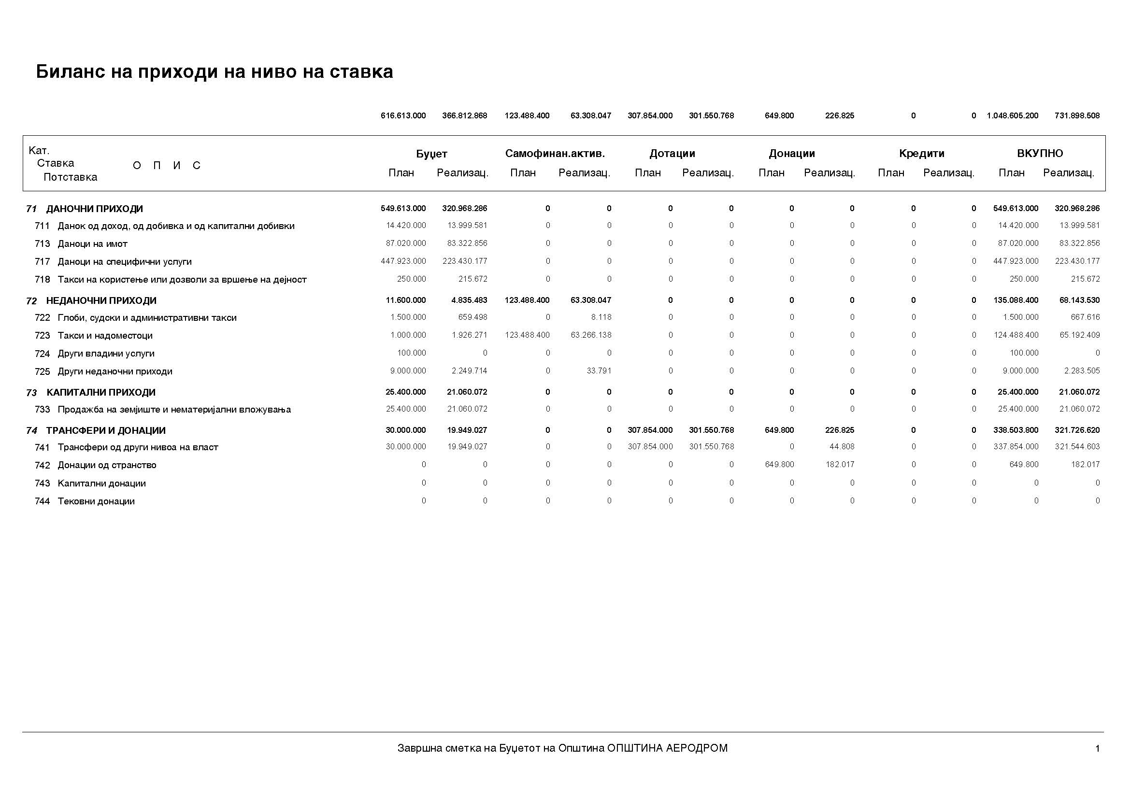

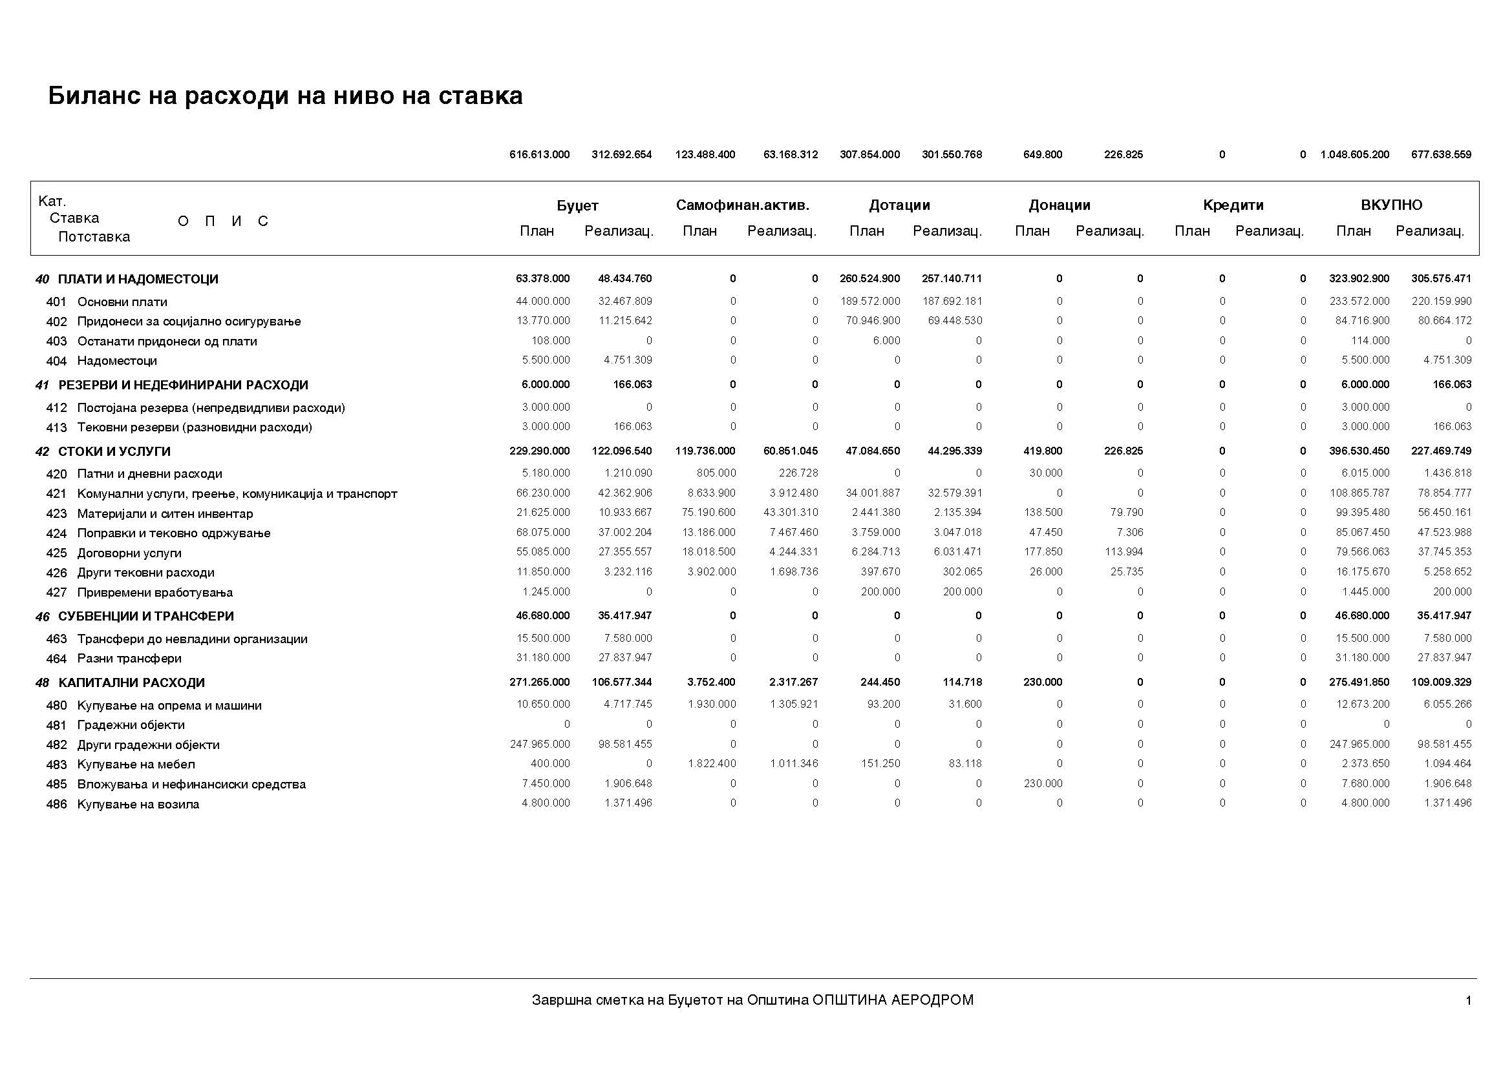

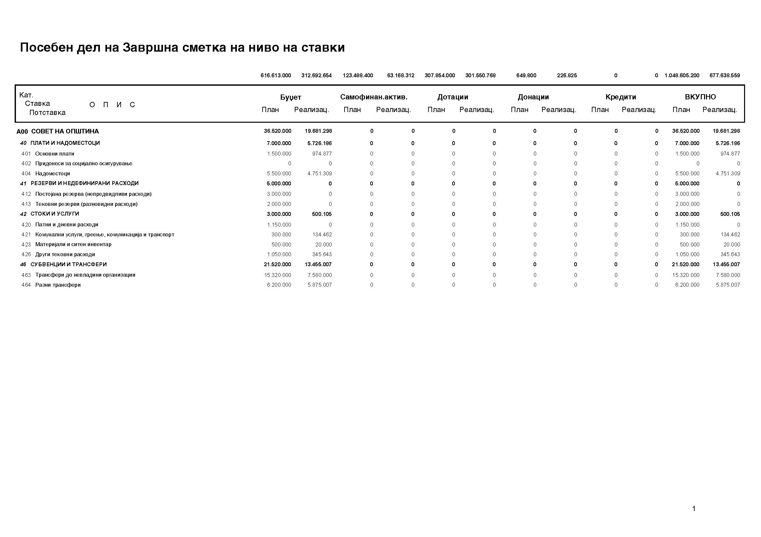

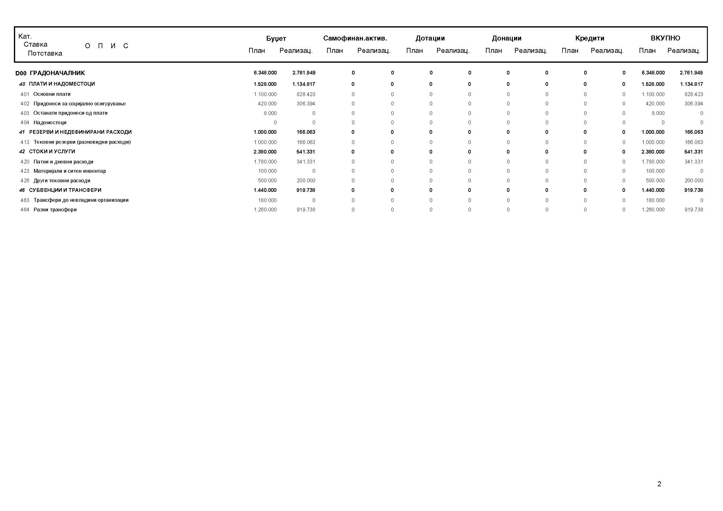

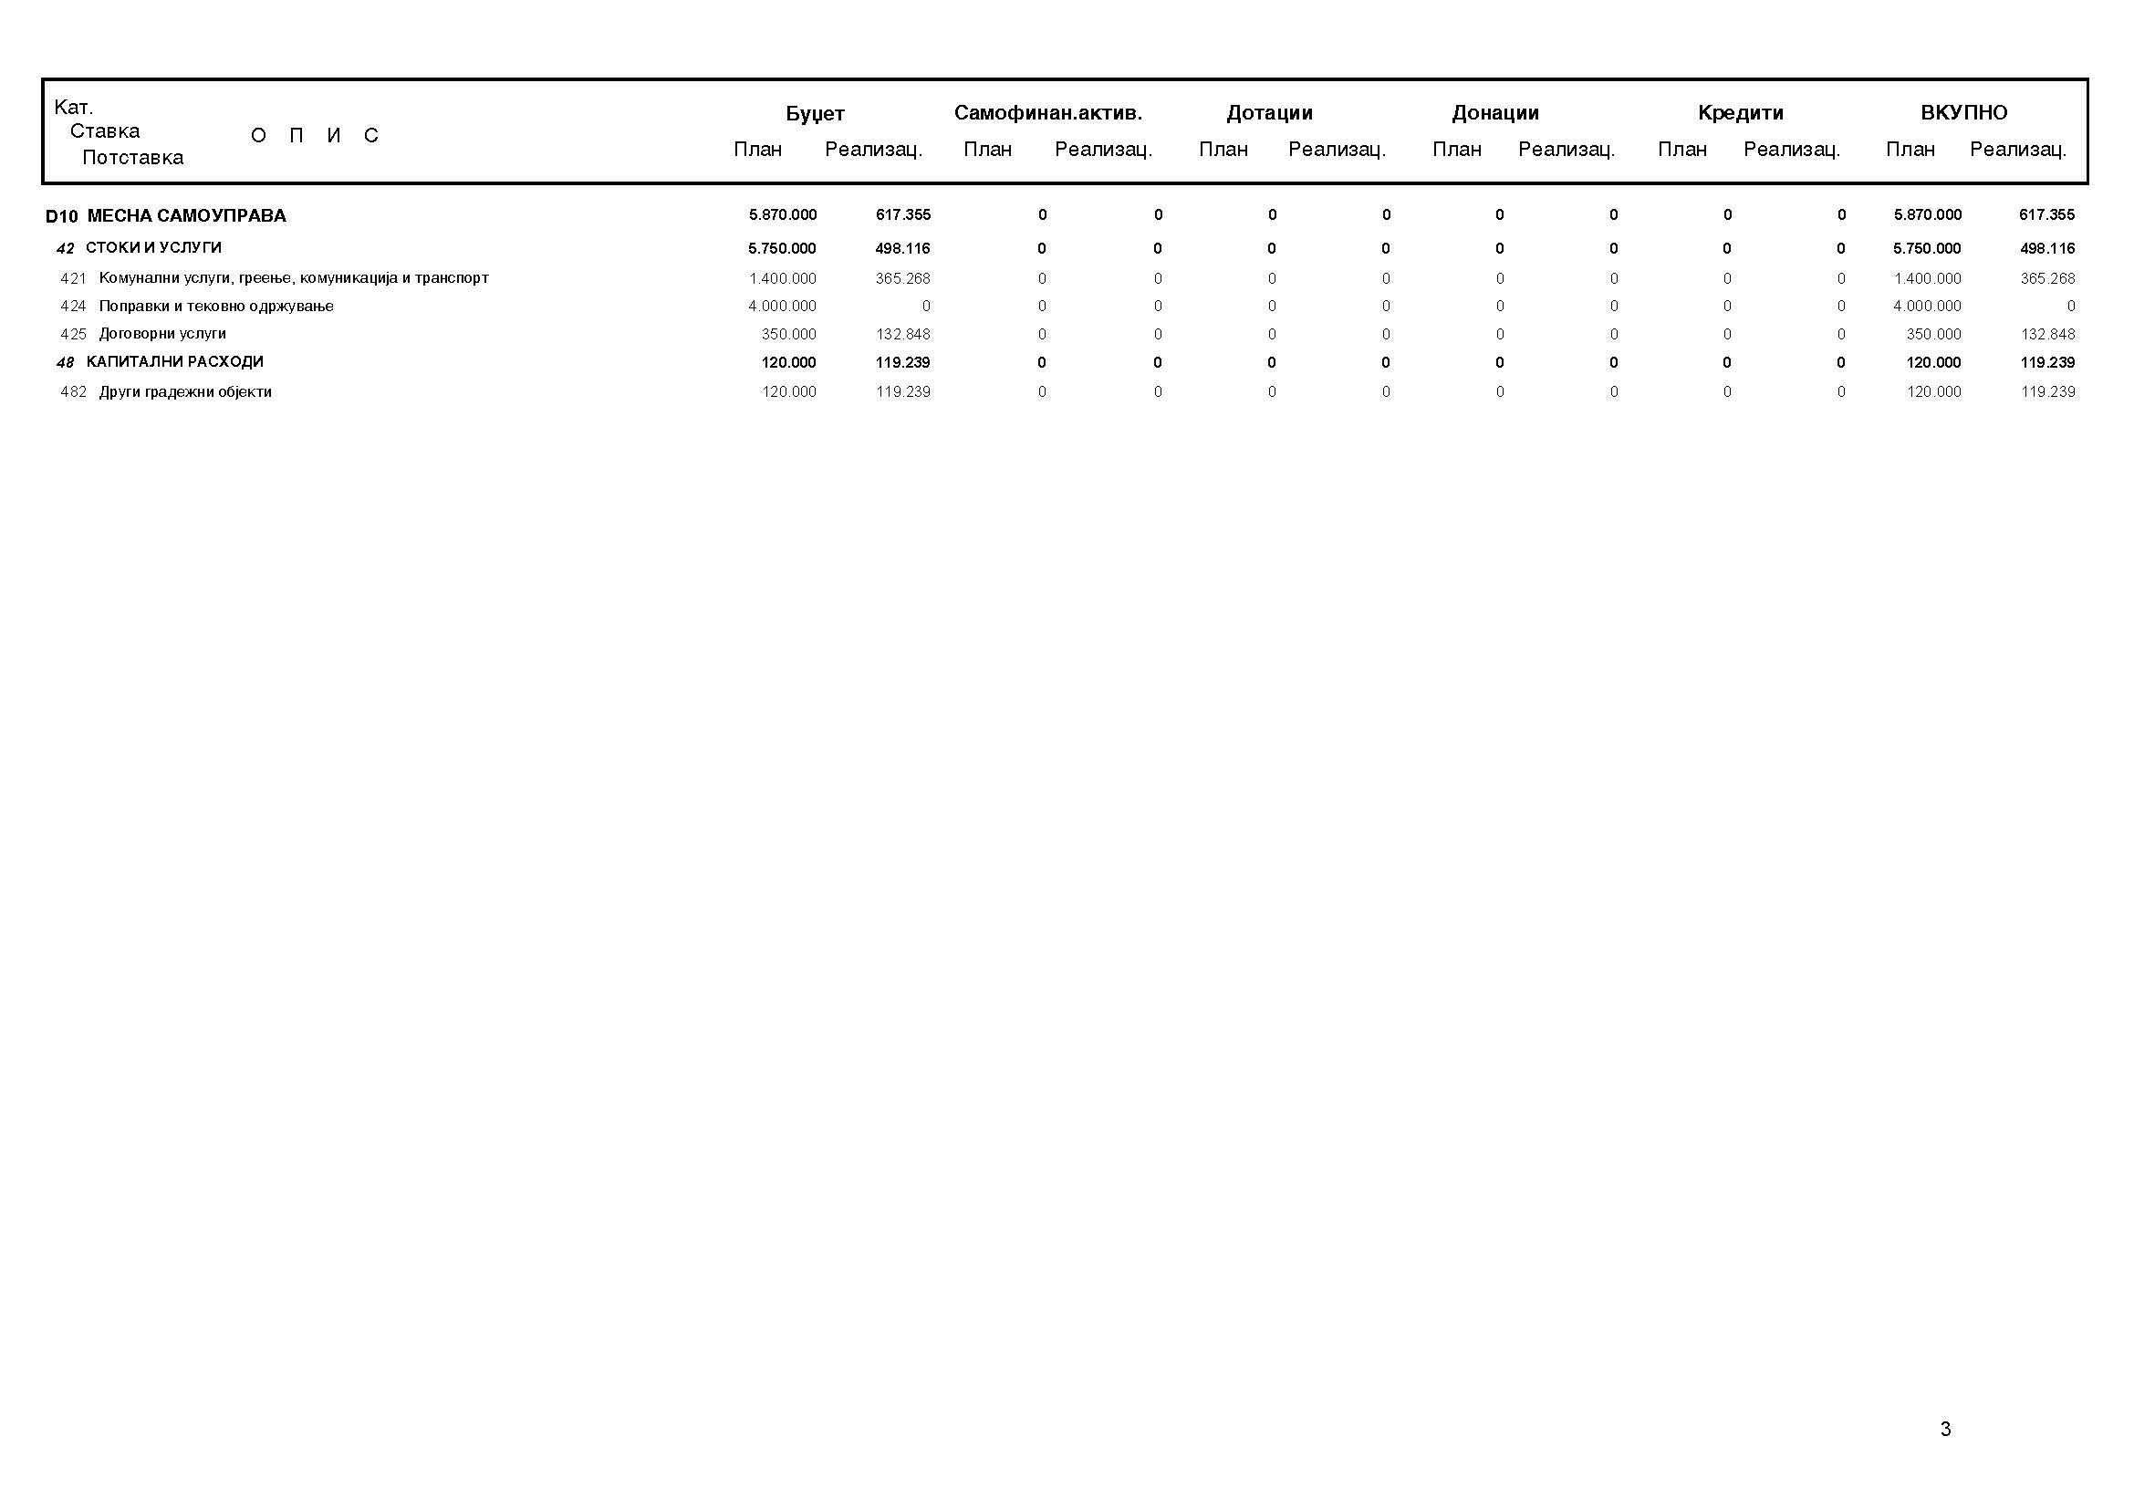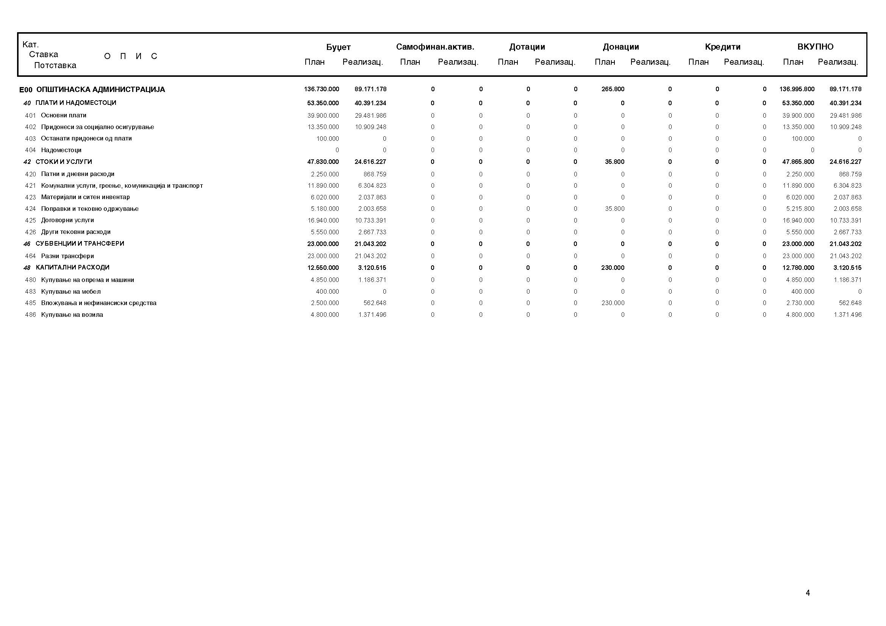

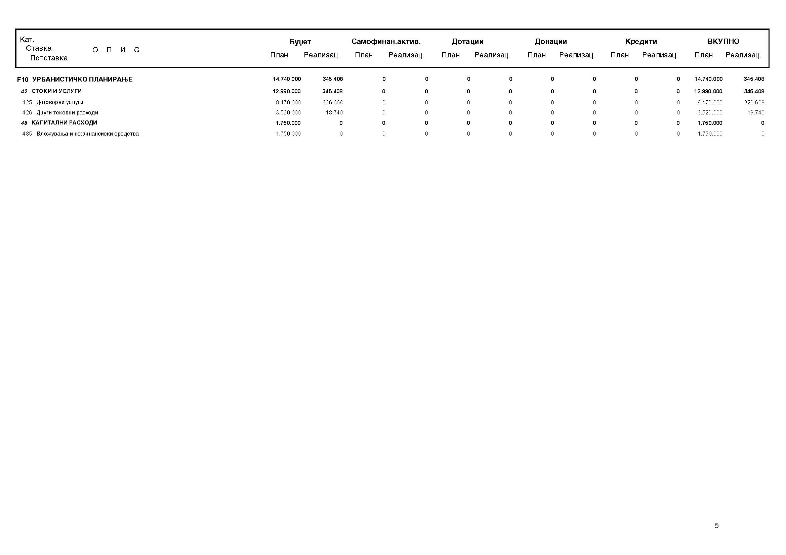

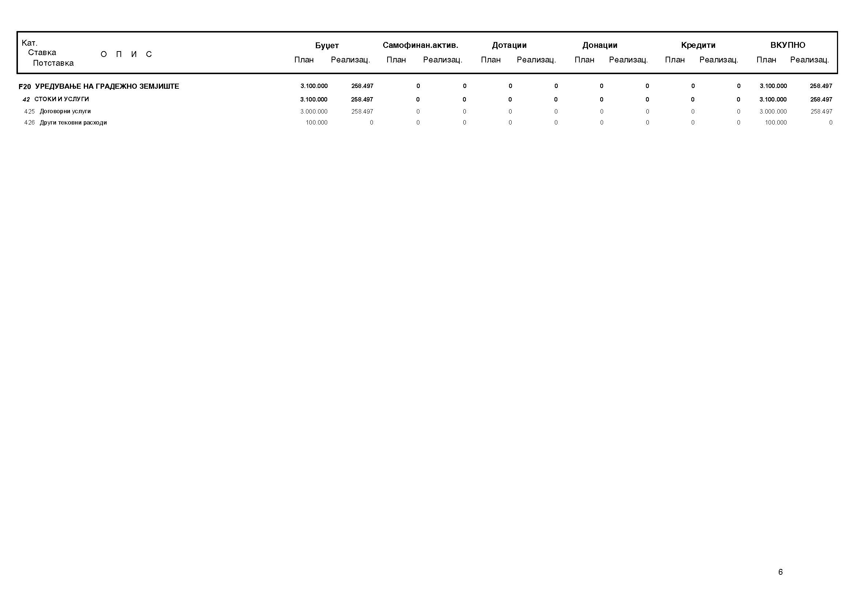

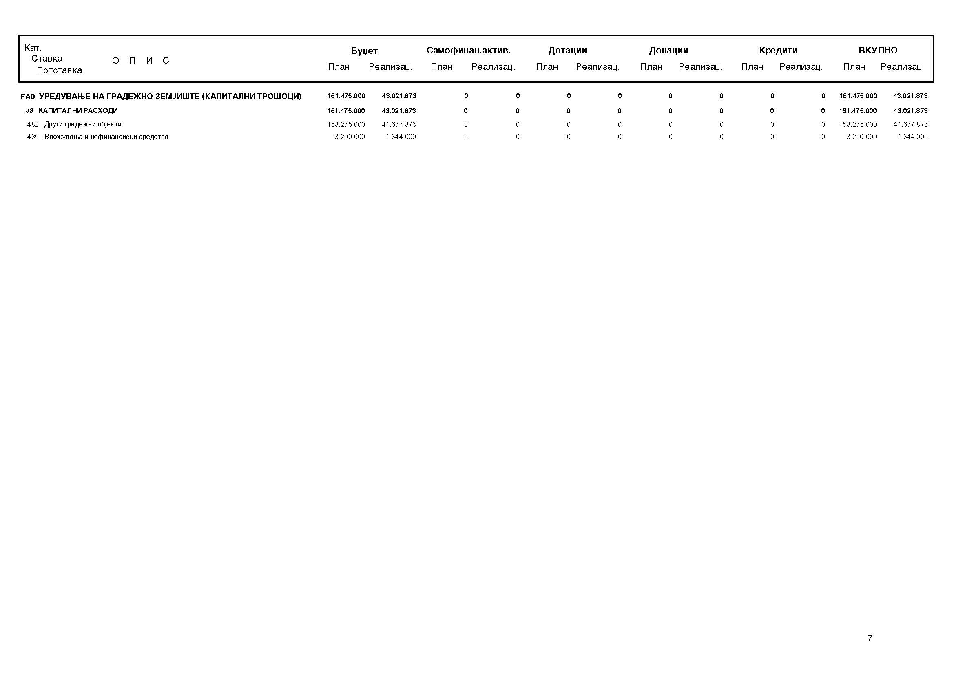

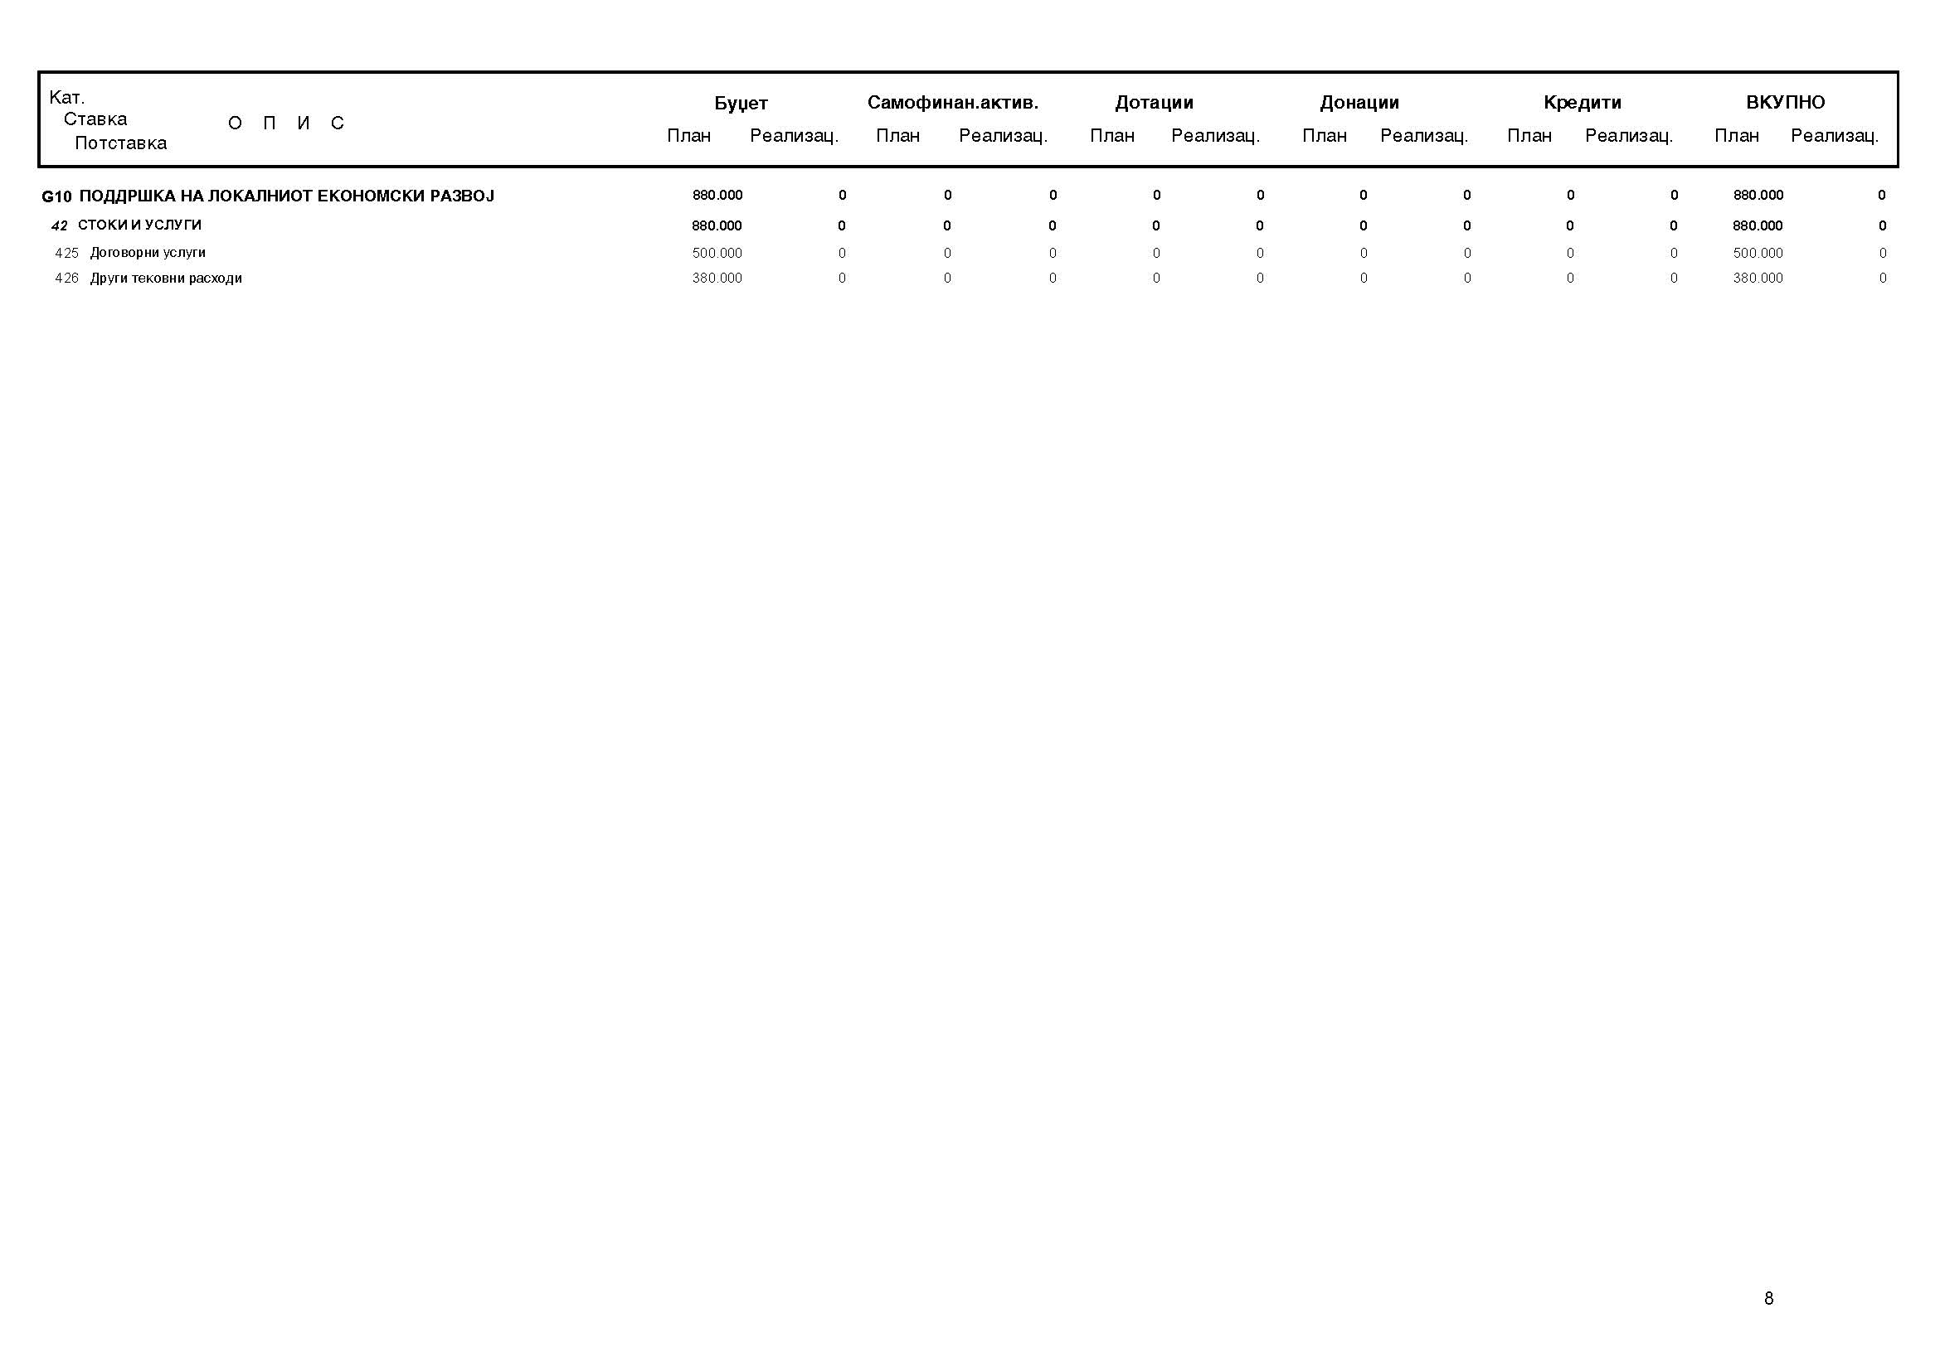

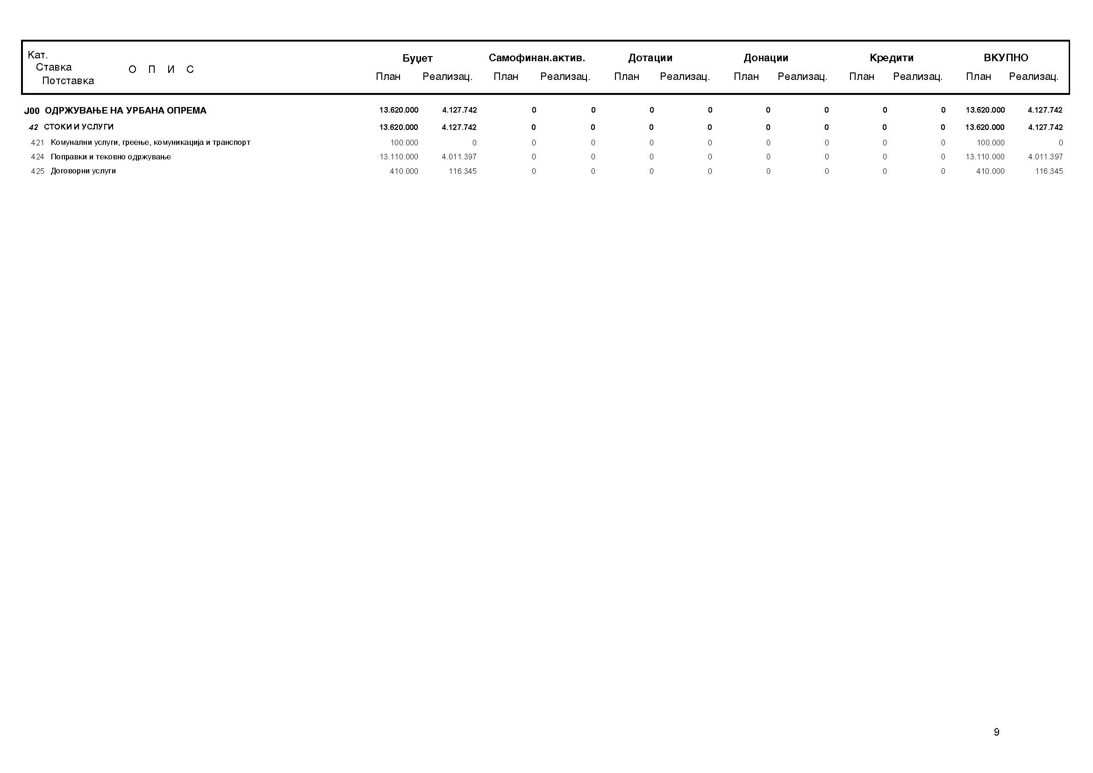

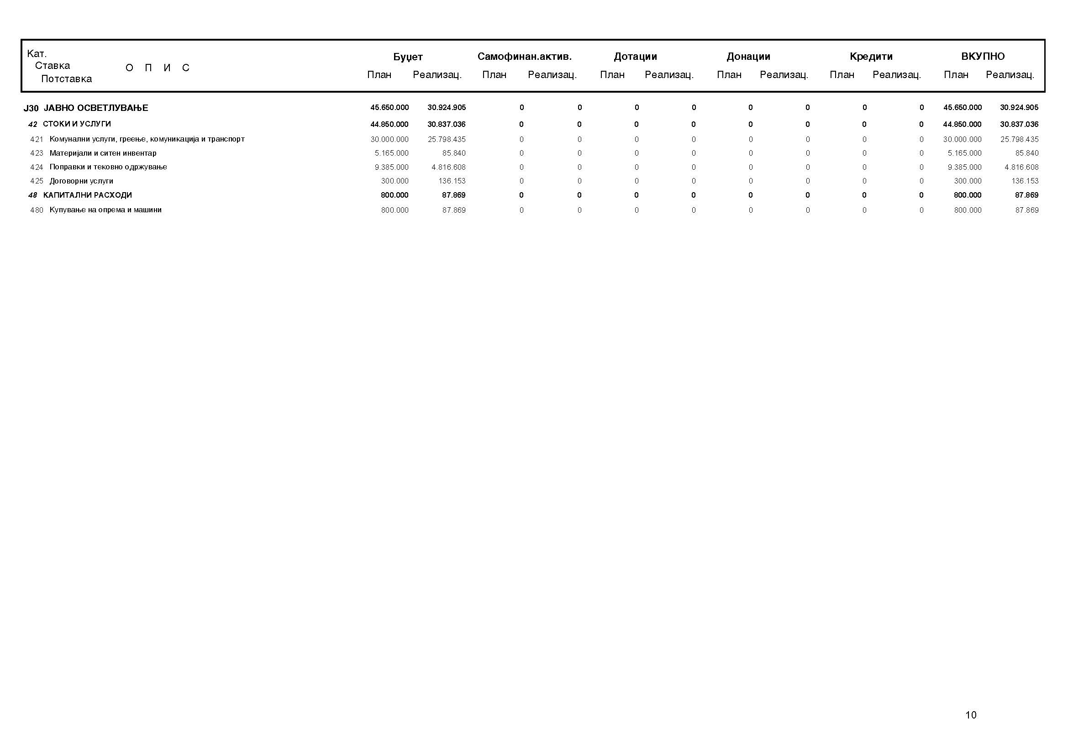

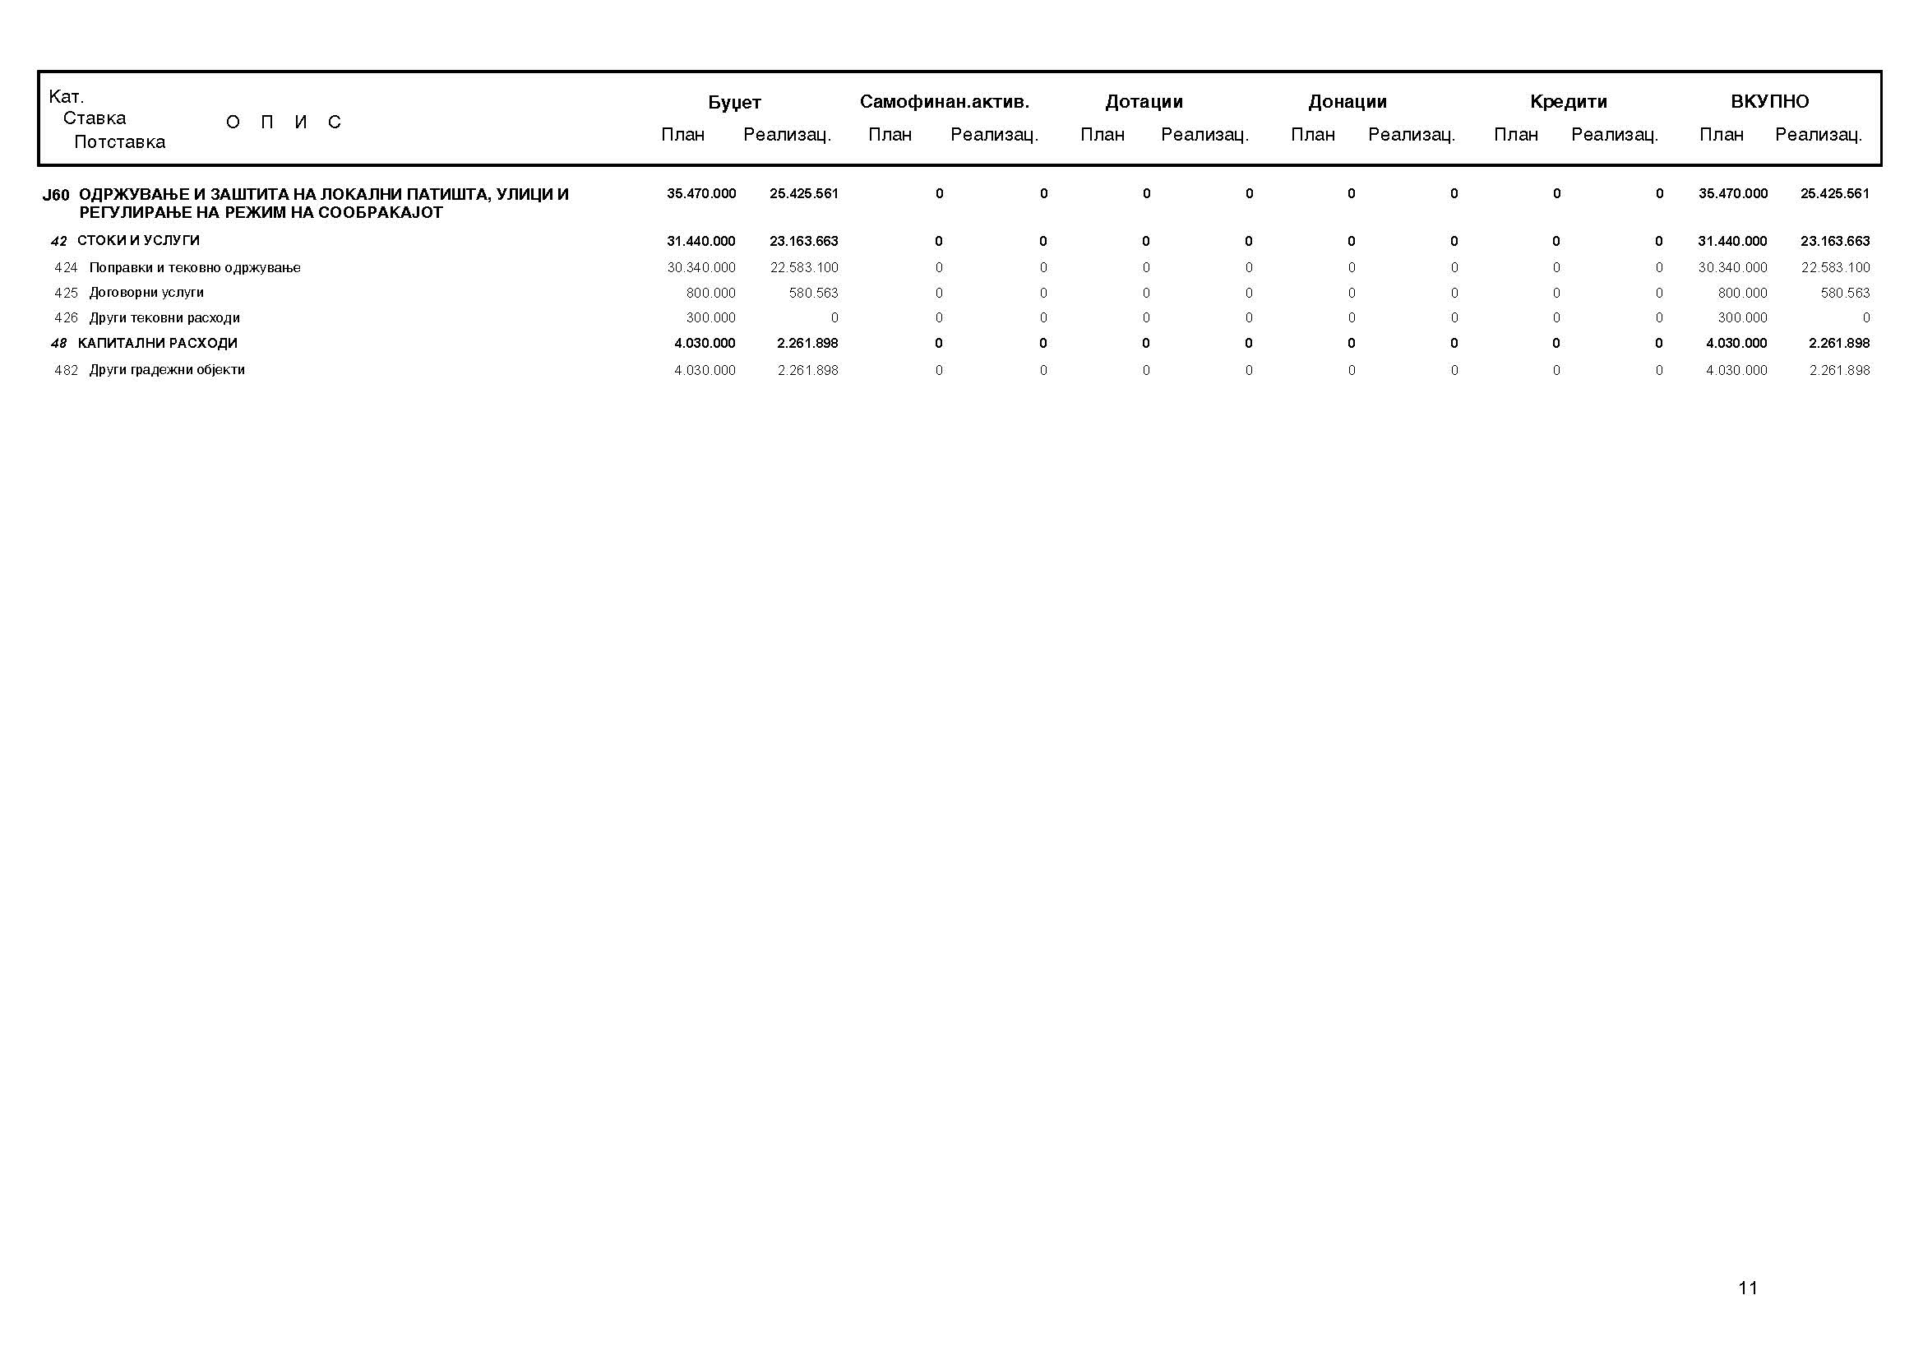

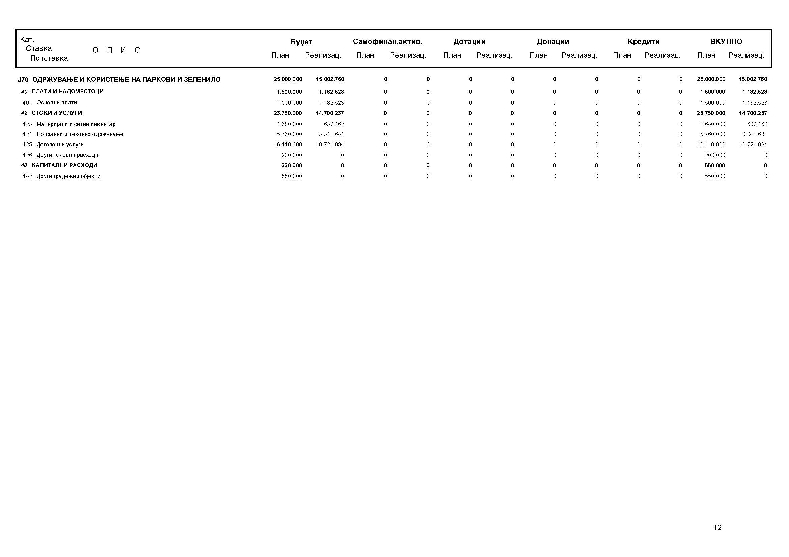

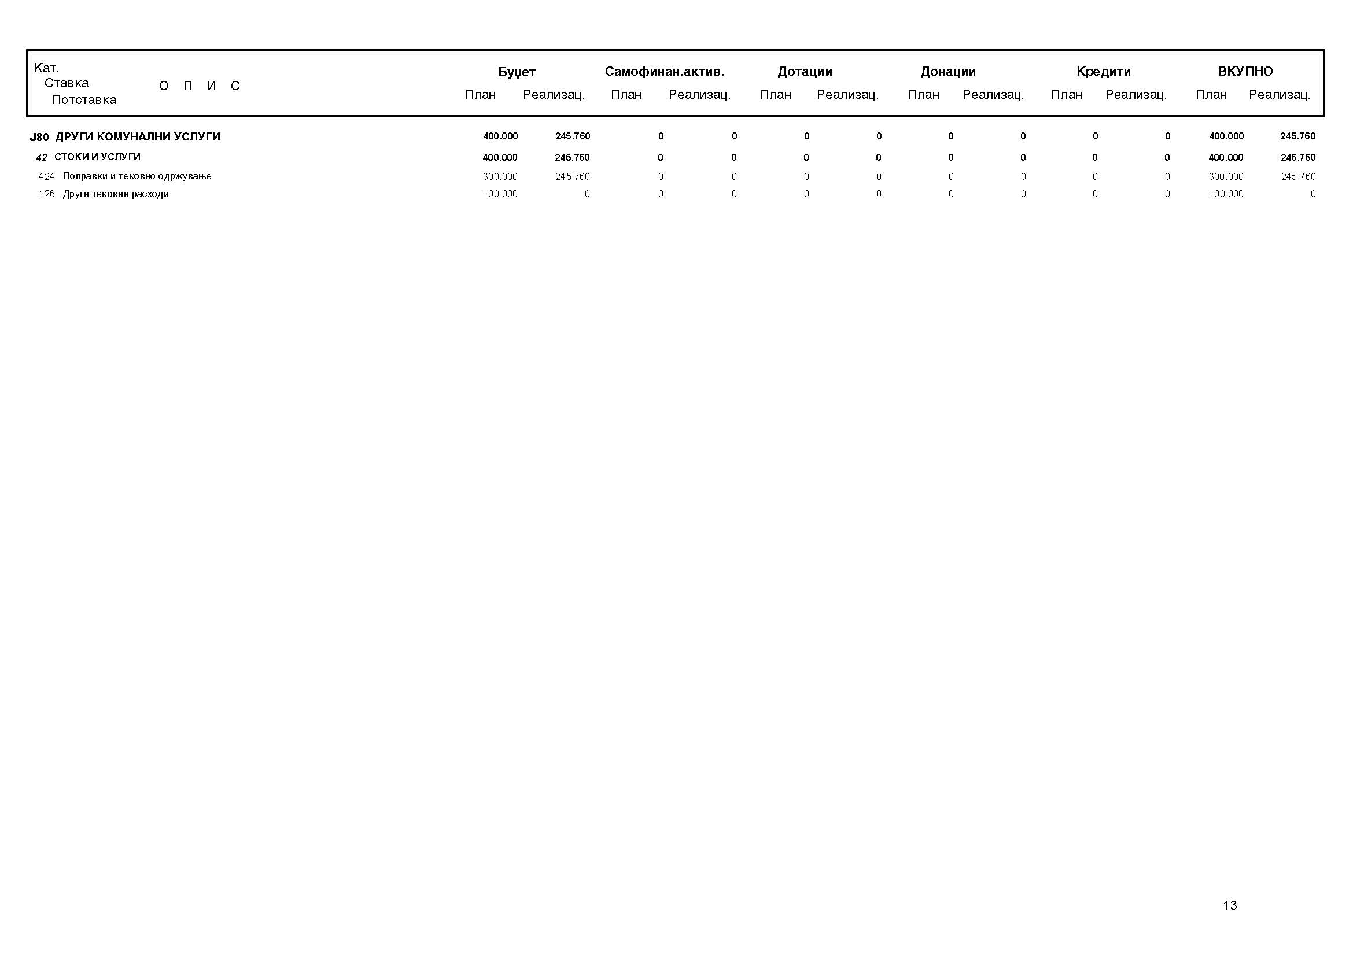

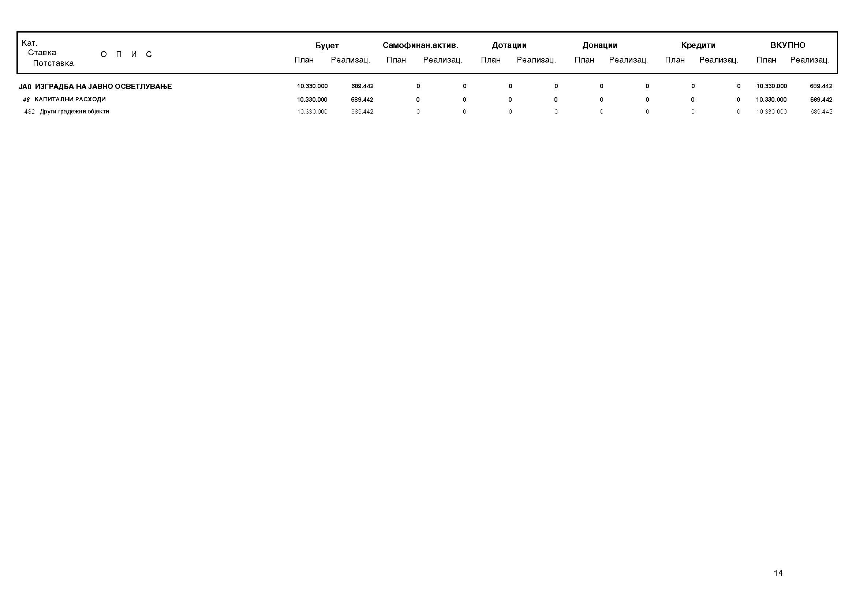

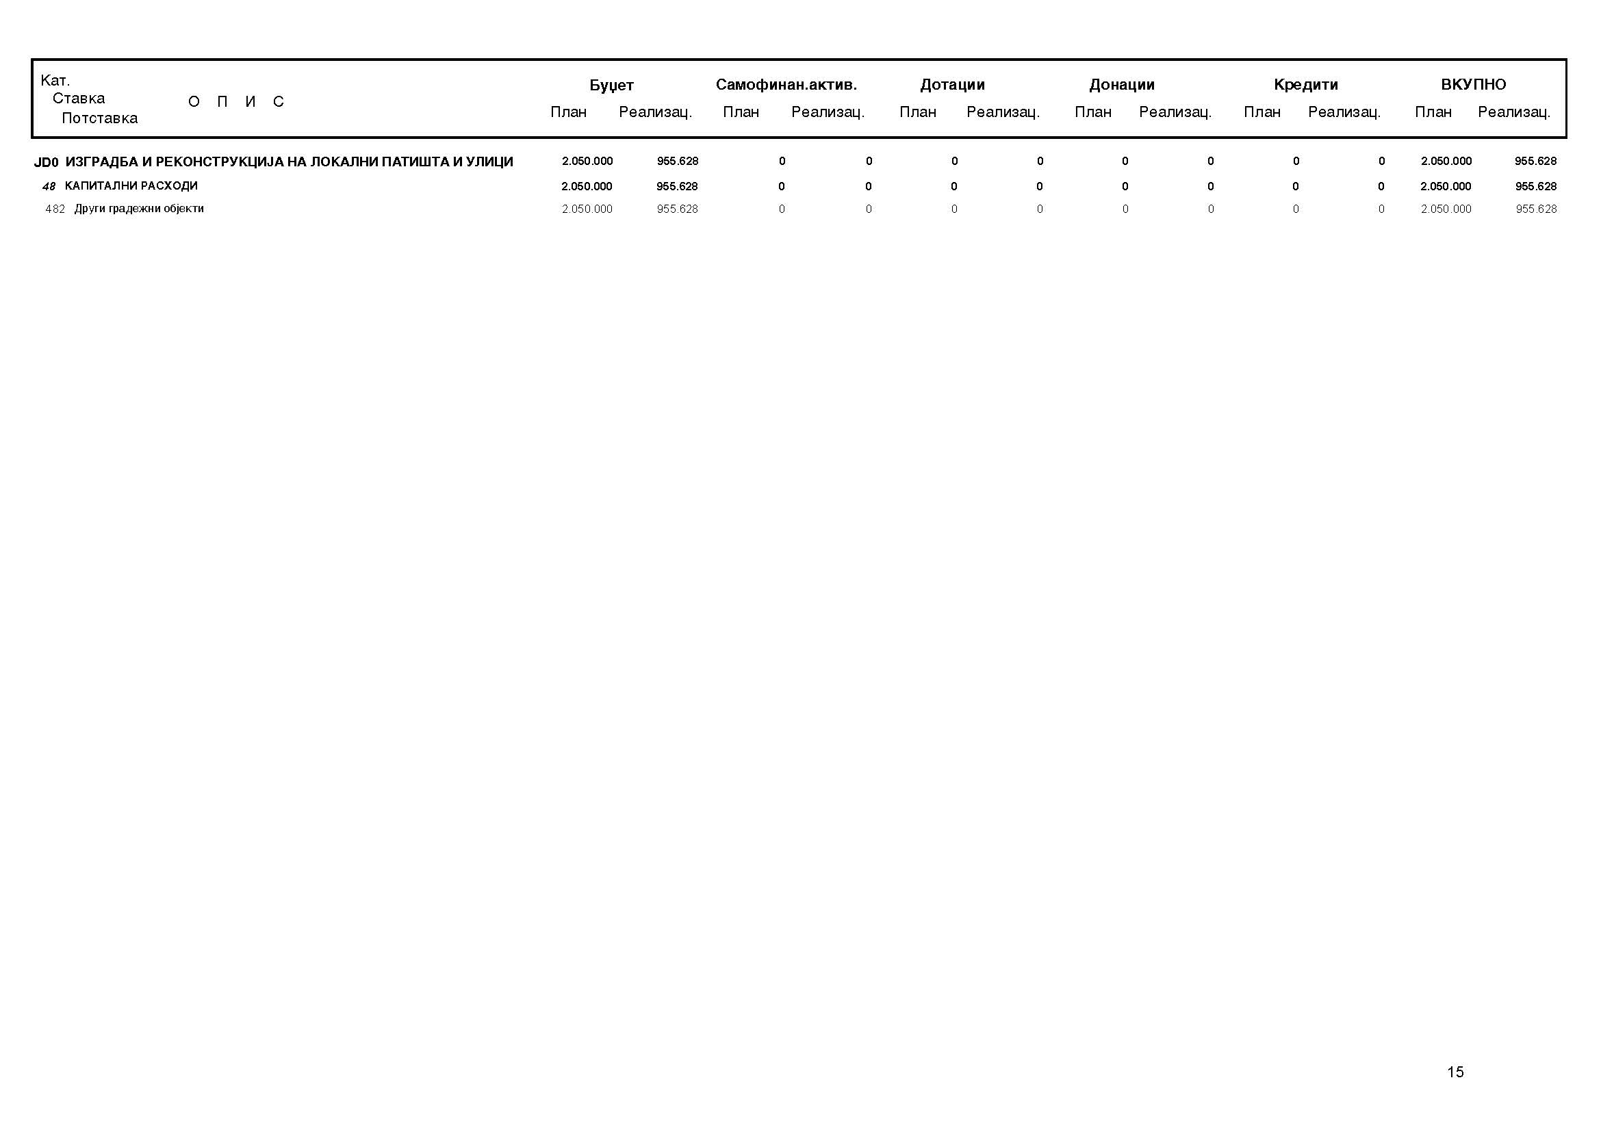

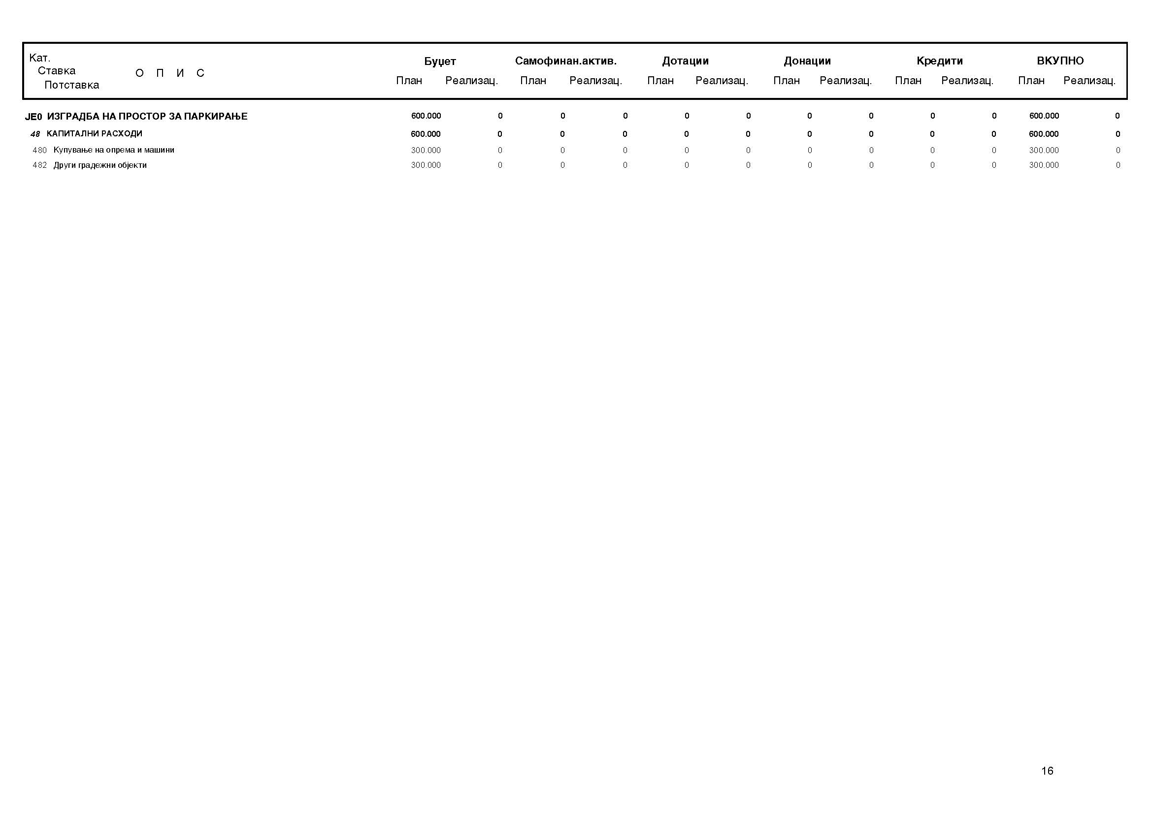

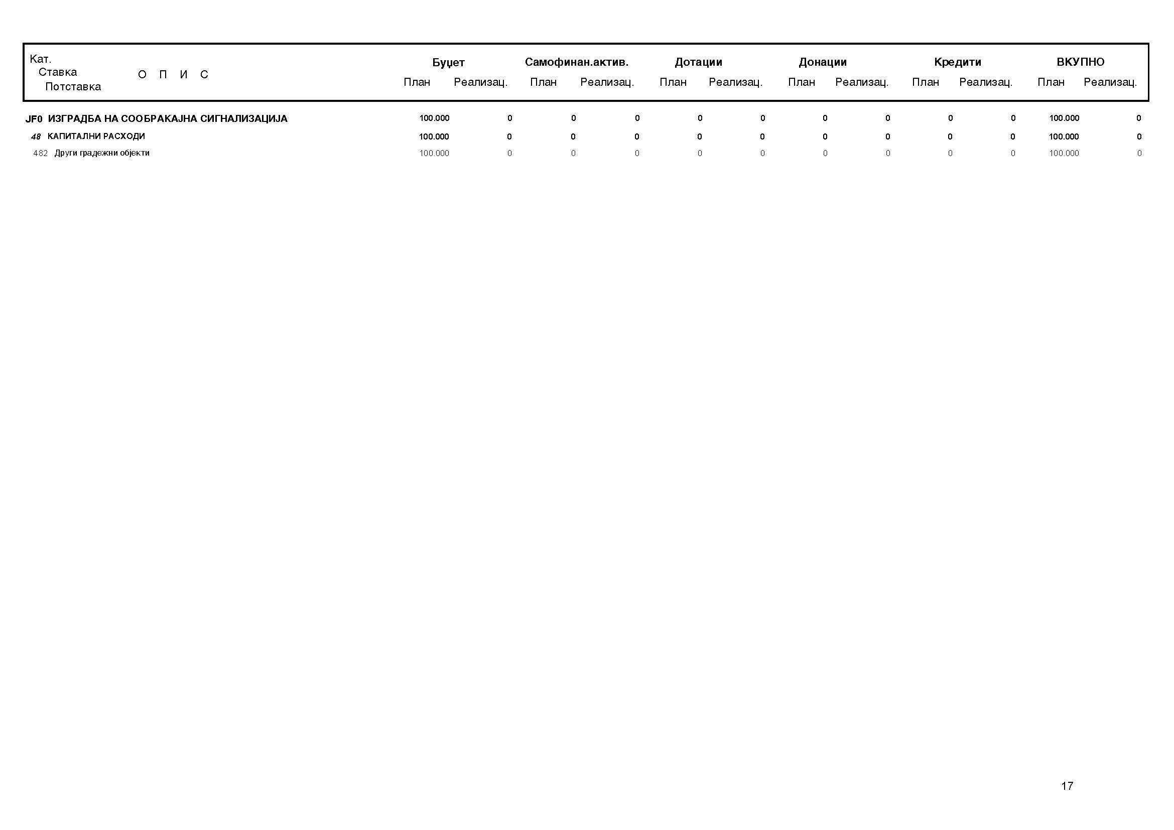

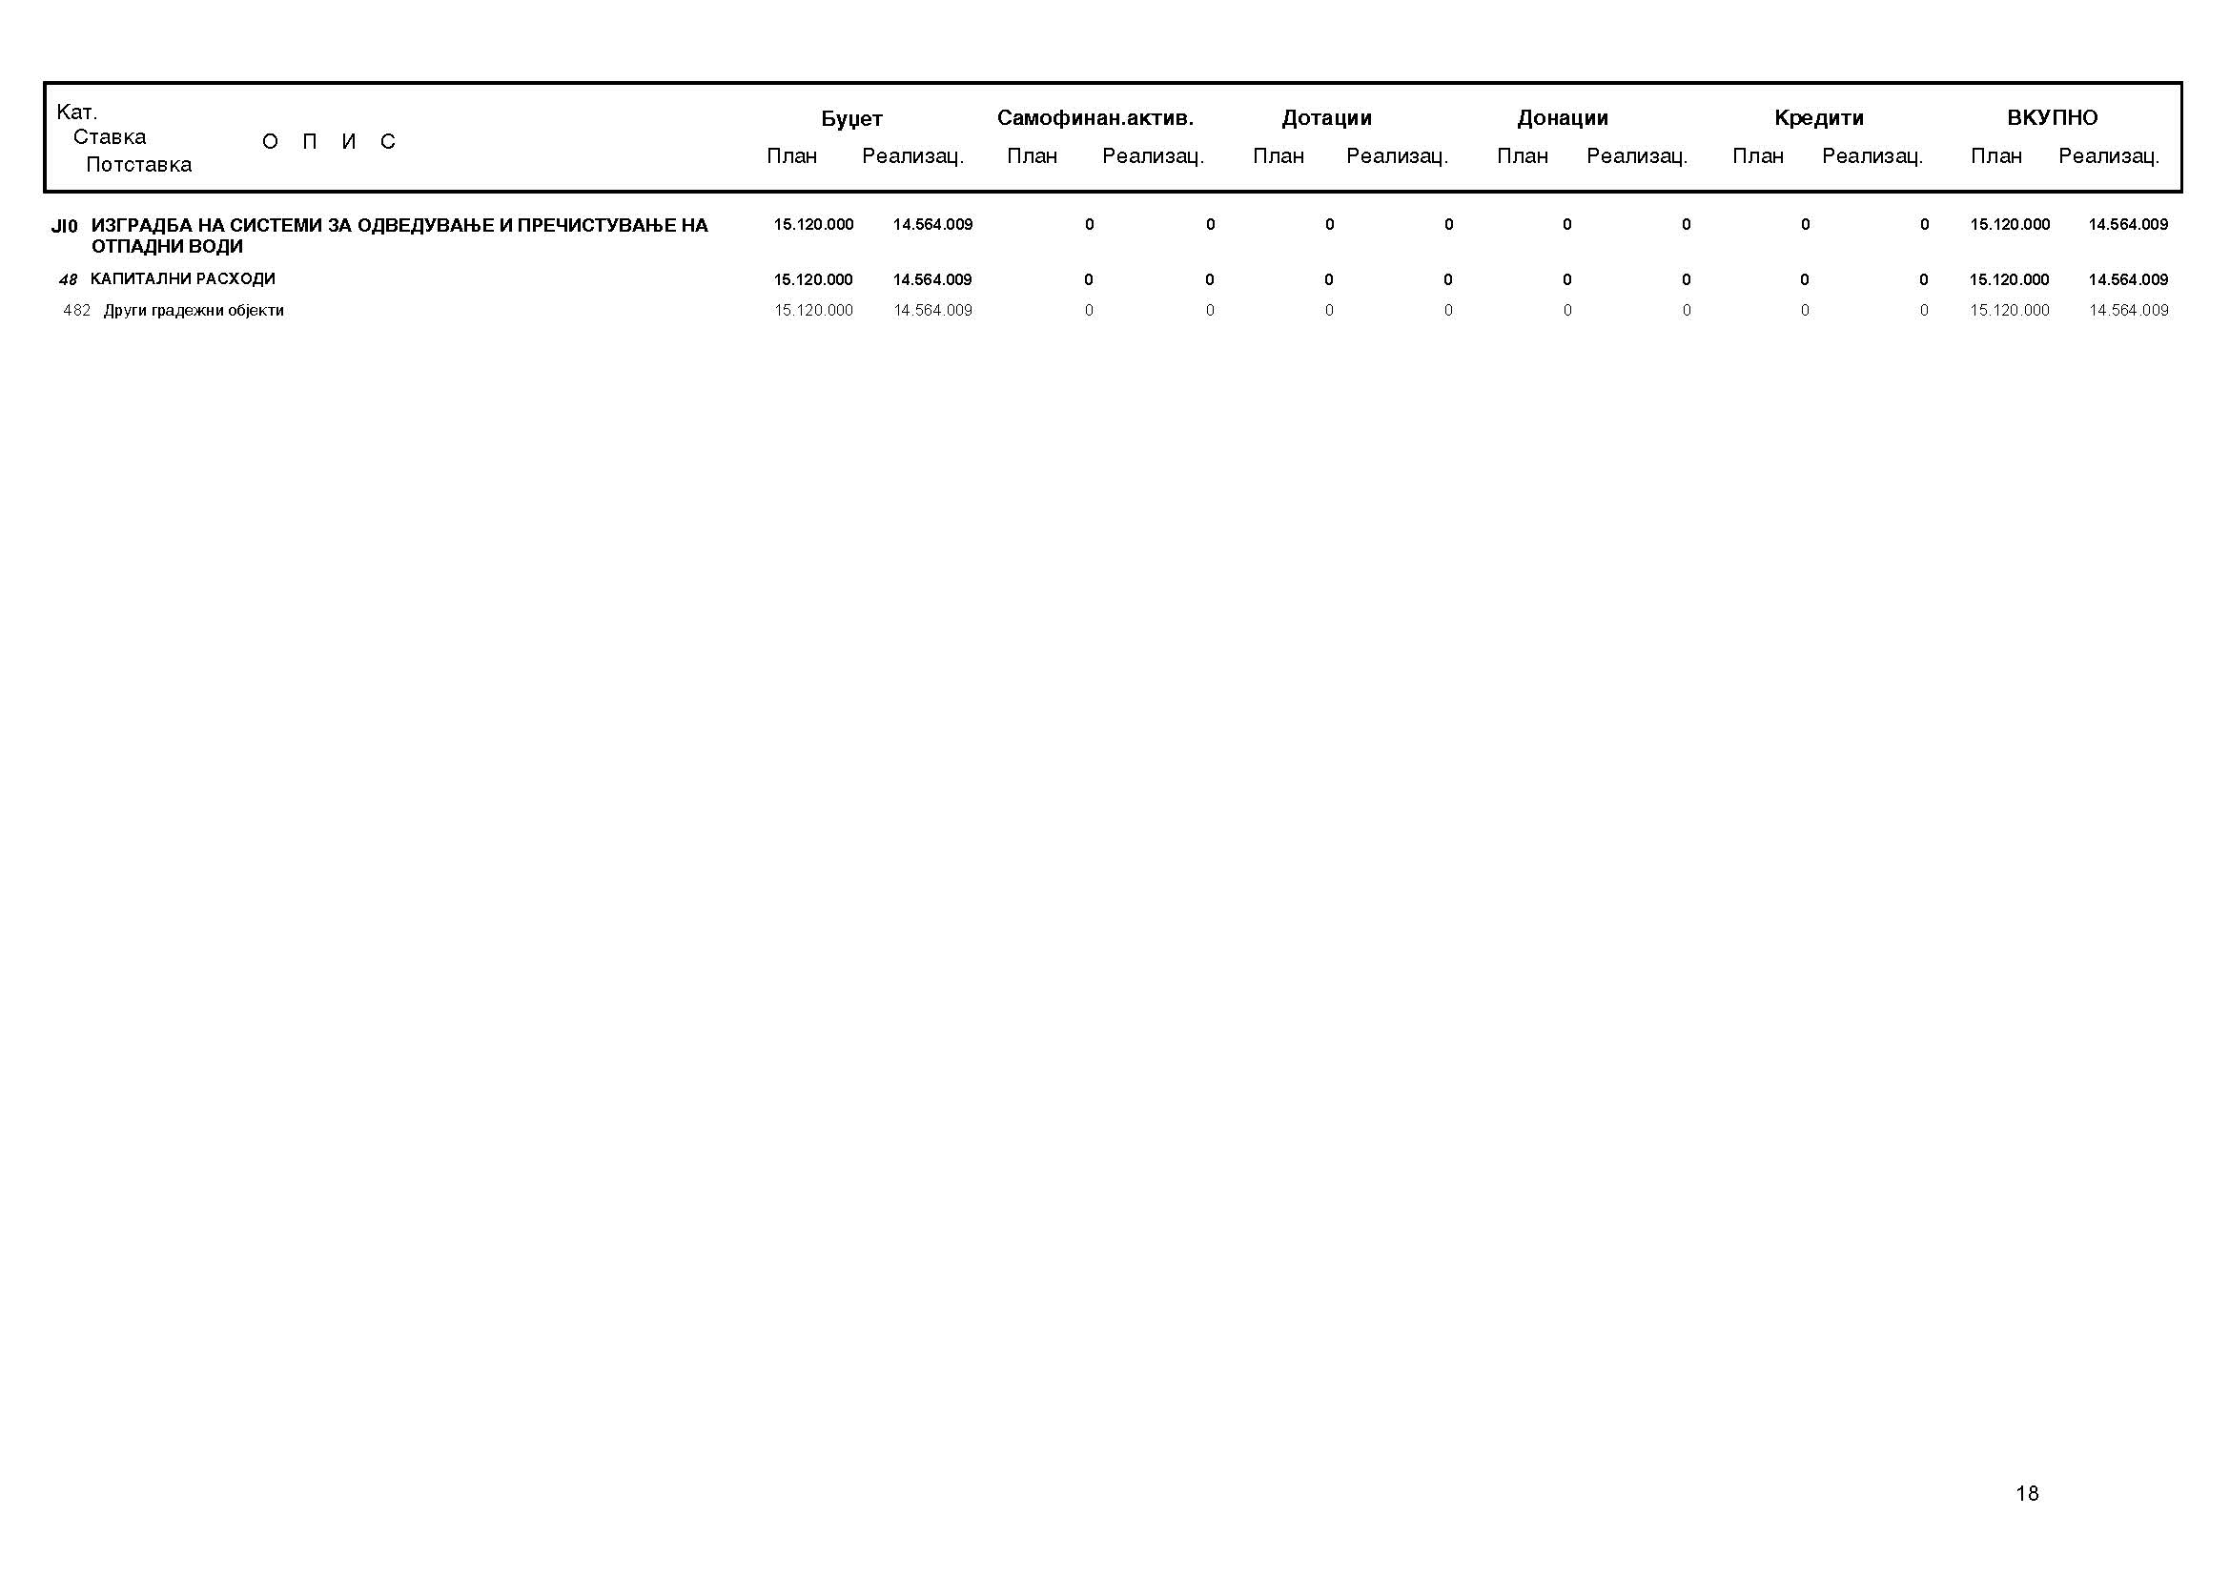

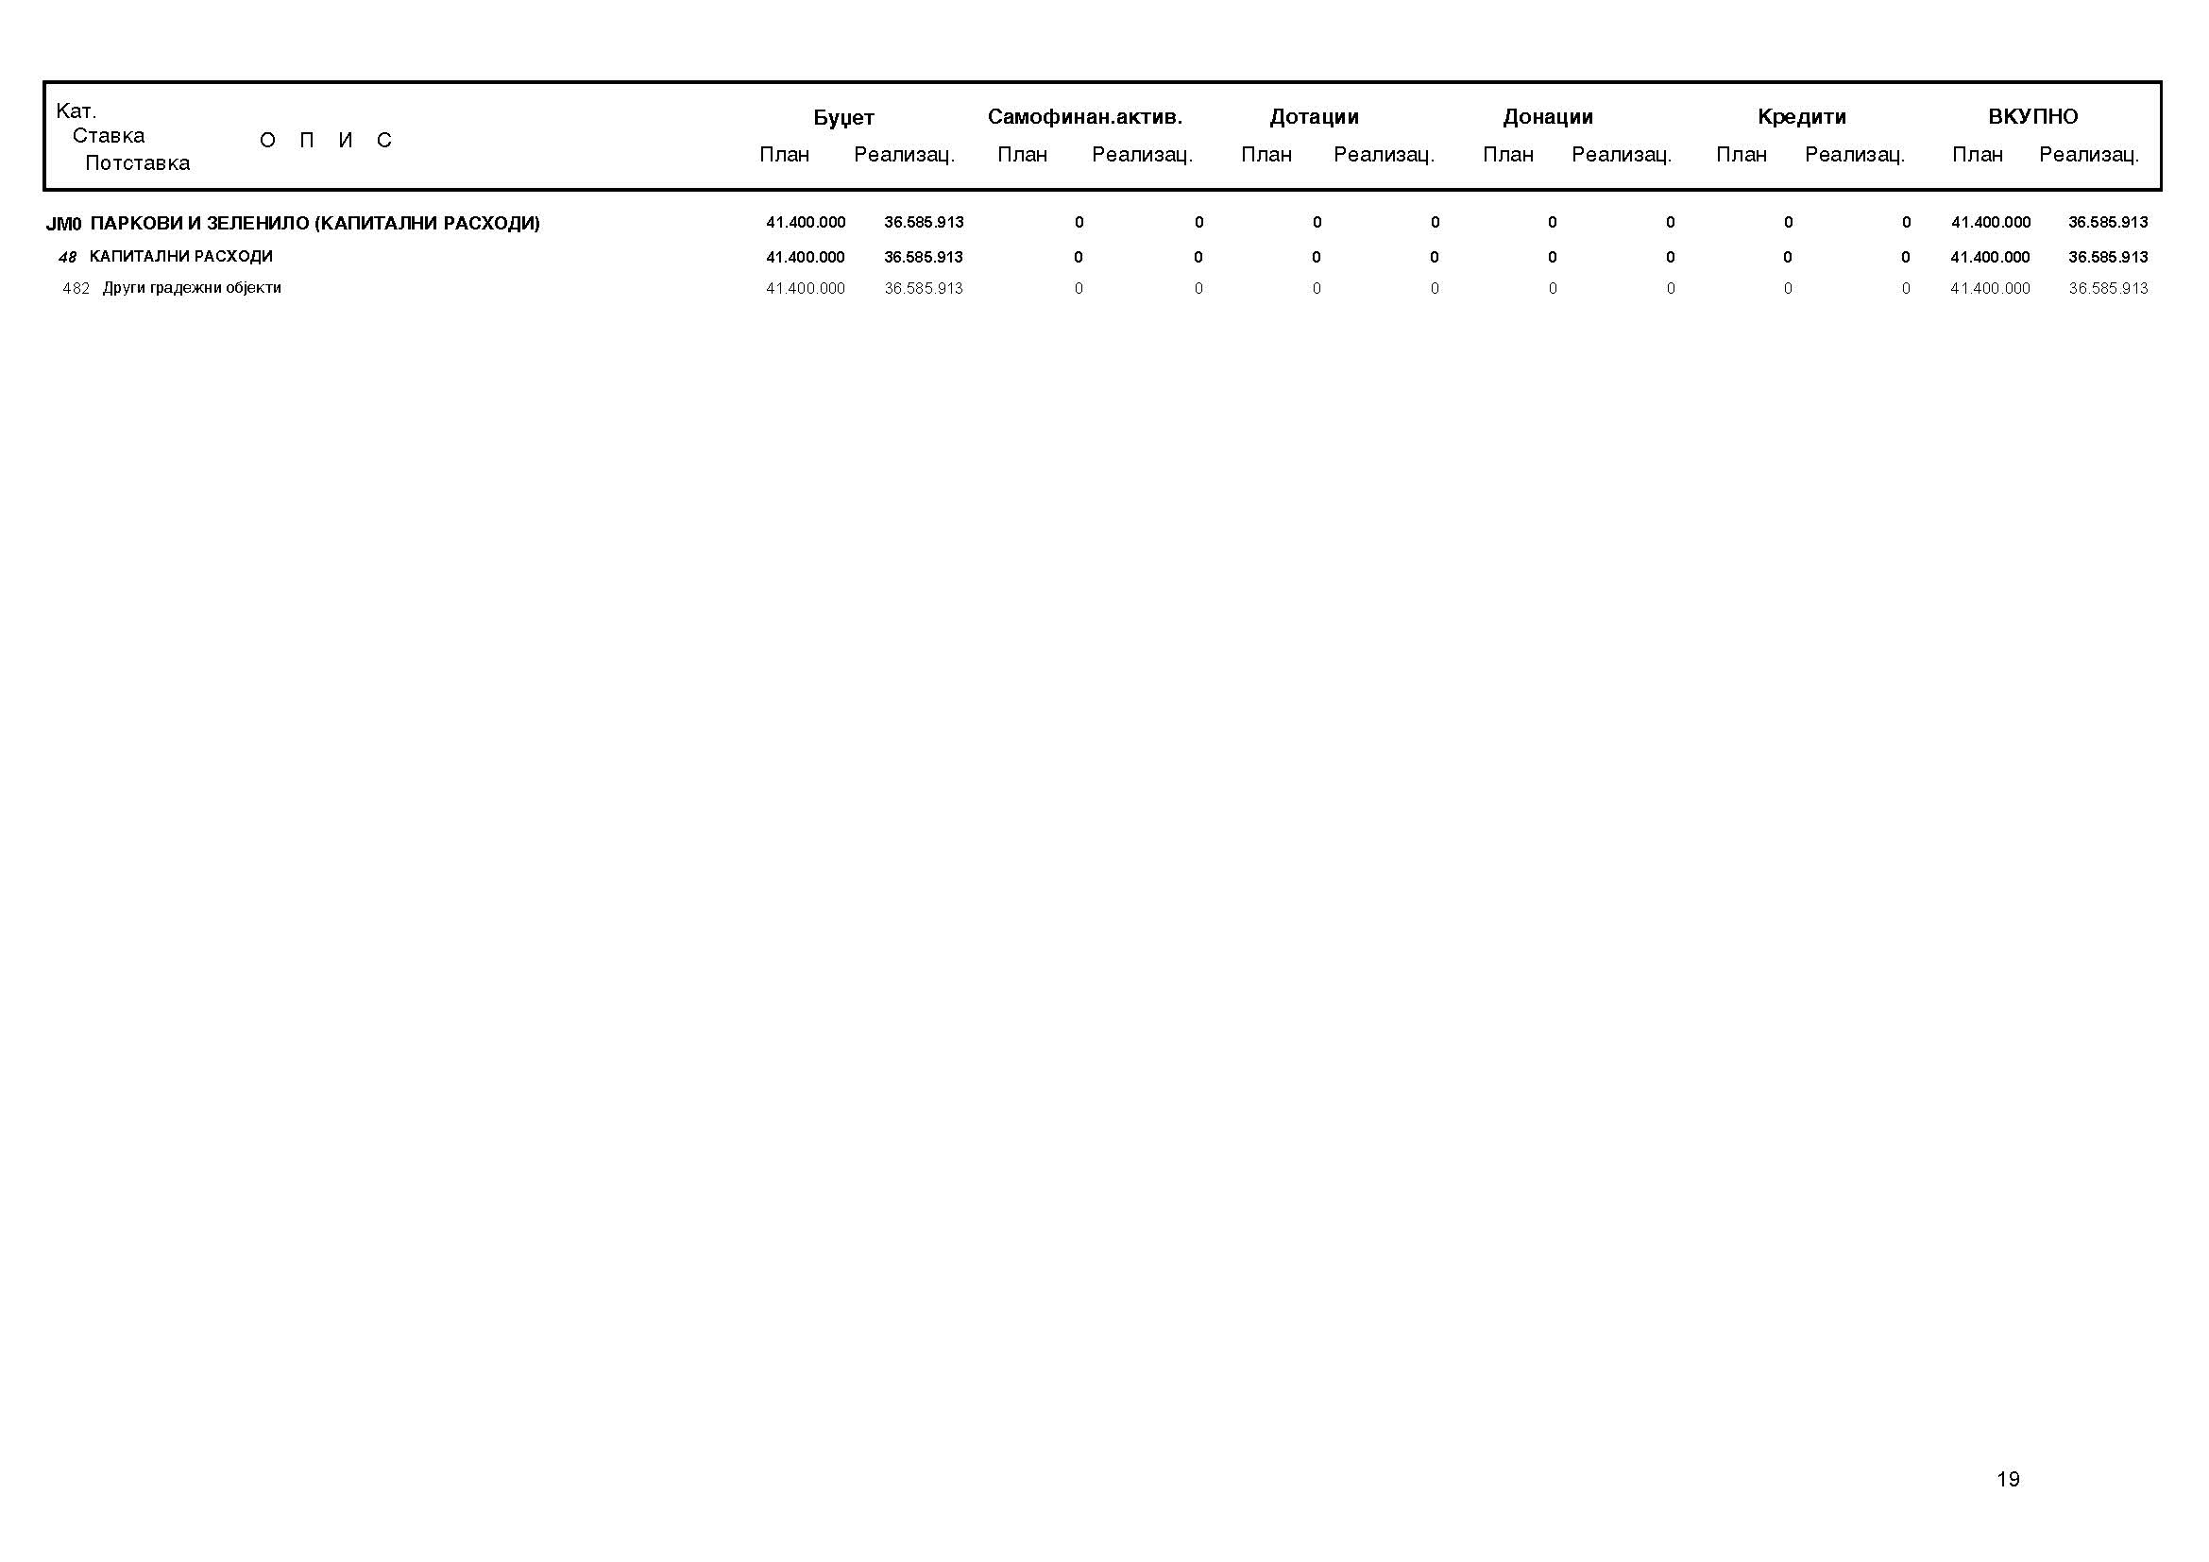

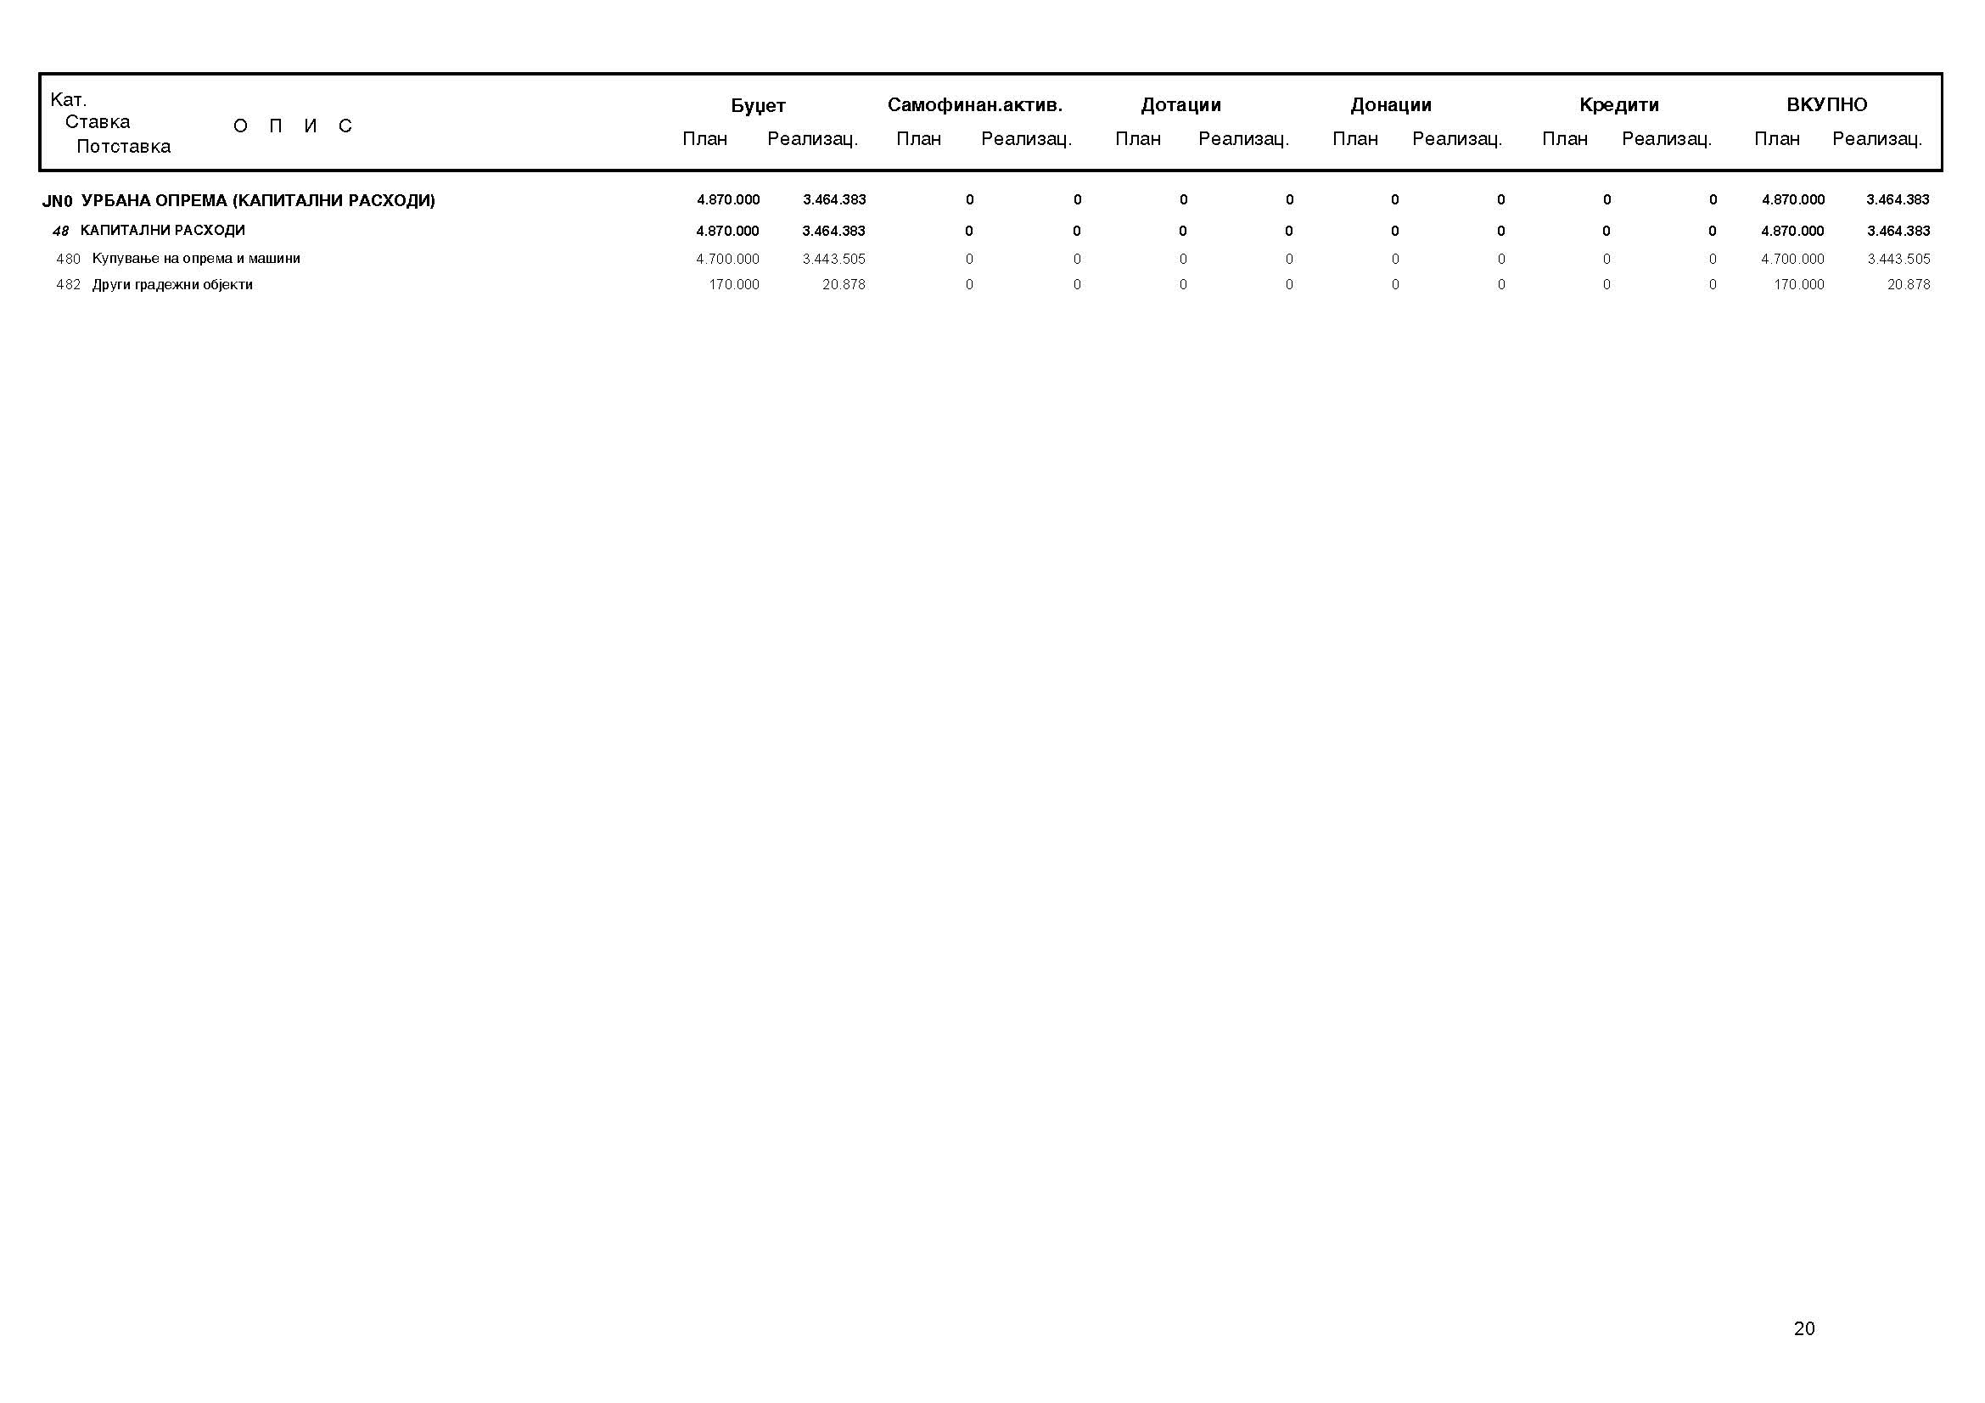

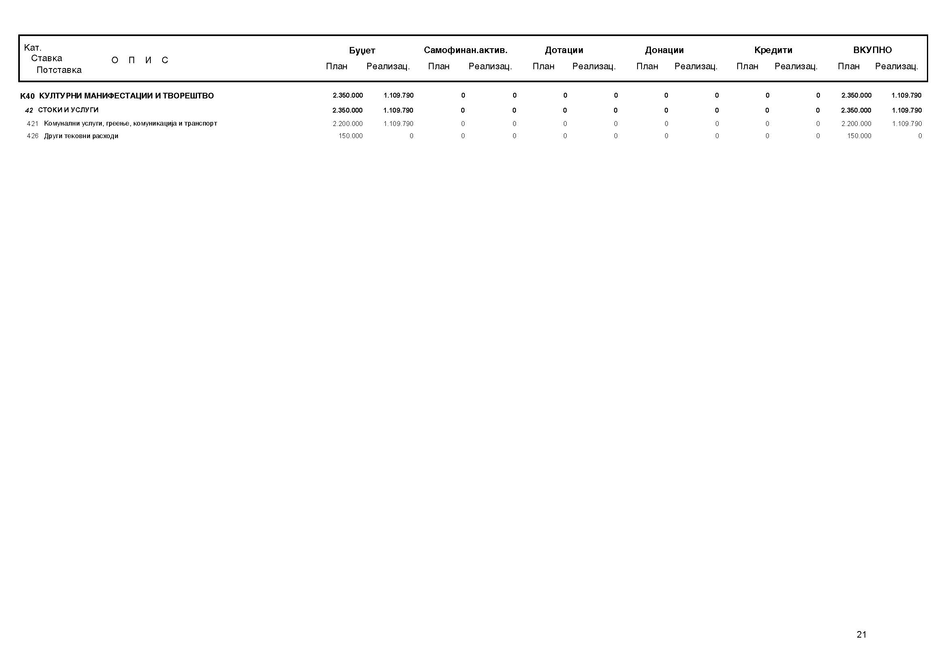

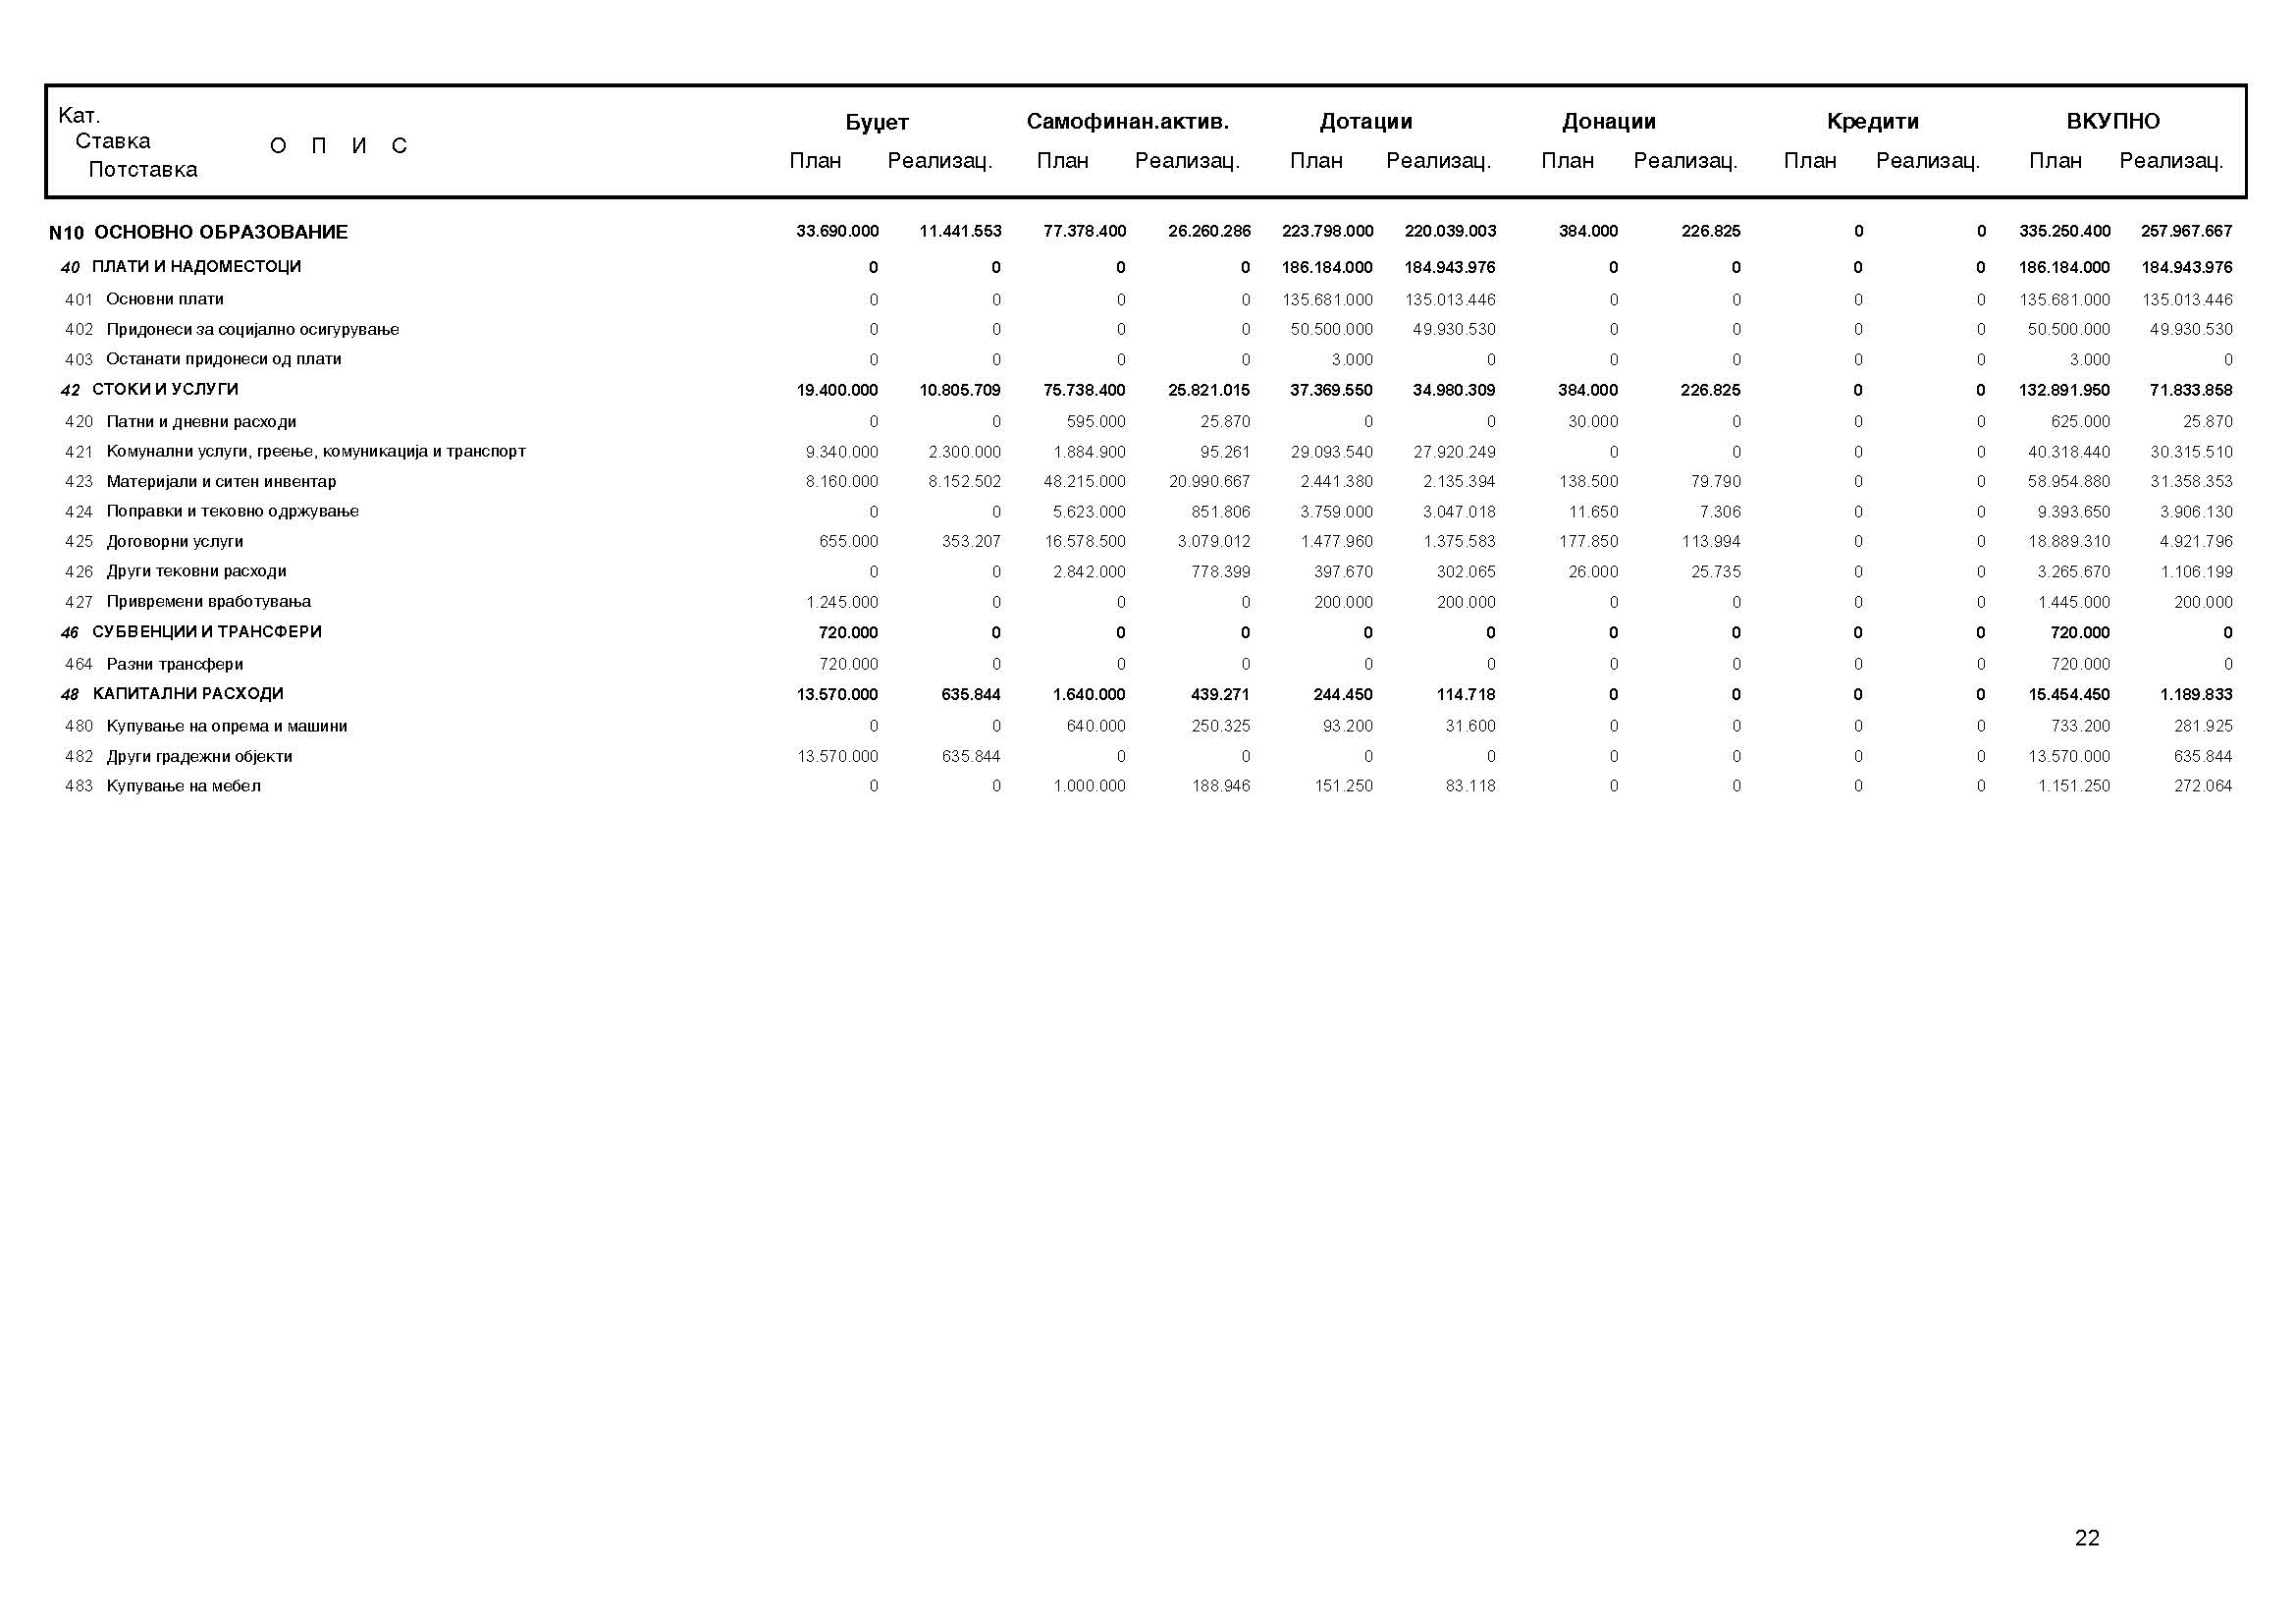

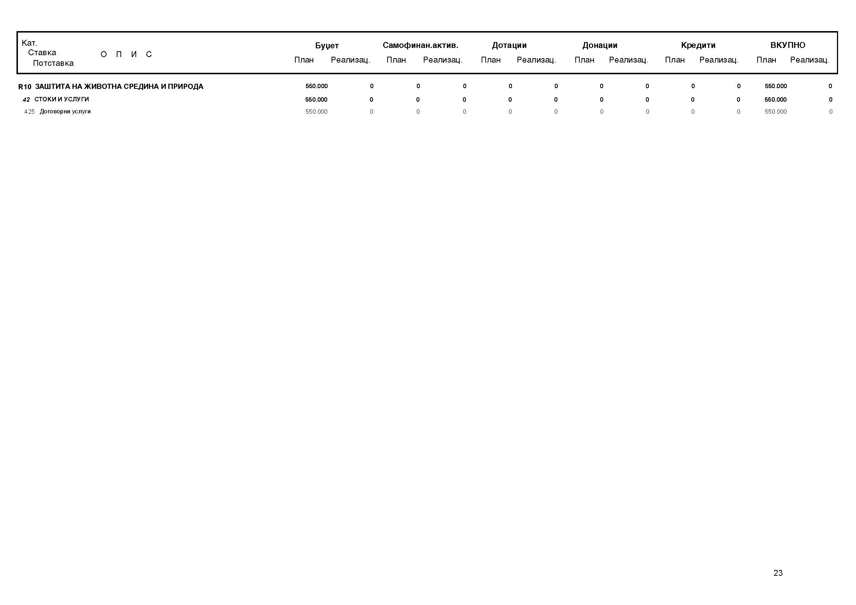

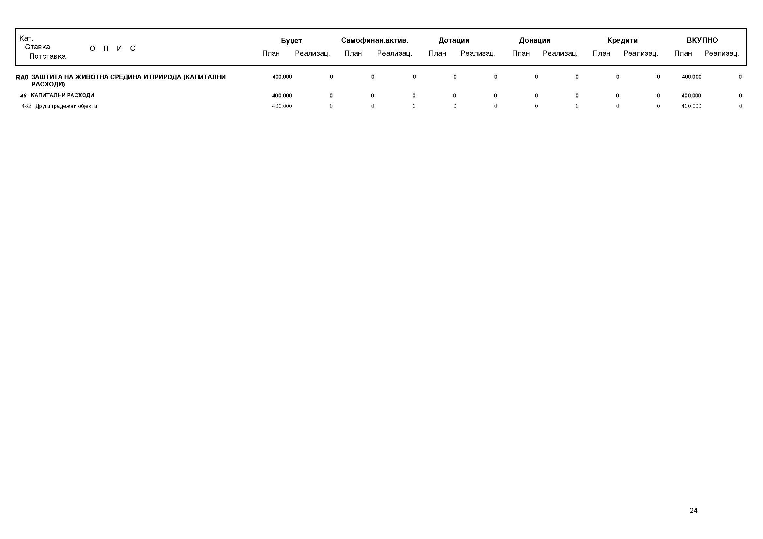

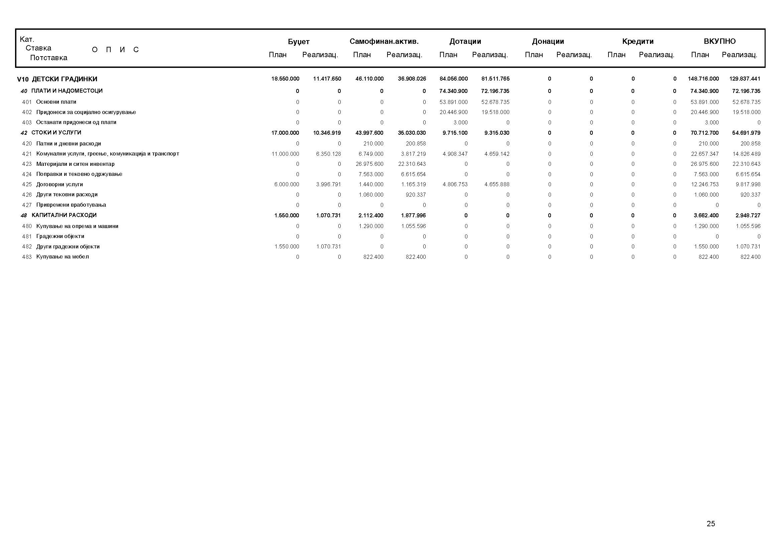

Член 4

Во Посебниот дел на Завршната сметка на Буџетот на Општина Аеродром за 2015 година се прикажуваат расходите по програми, по сметки и ставки.

Член 5

Општиот дел на Завршната сметка на Буџетот на Општина Аеродром за 2015 година се објавува во „Службен гласник на Општина Аеродром“.

Број 09-94/40 Претседател на Совет 07 март 2016 година на Општина Аеродром
Скопје Виктор Камилоски с.р.

СОДРЖИНА

- Одлука за донесување на Нацрт на Детален урбанистички план за градска четврт И 10, Општина Аеродром- Скопје______________________________ 1
- Одлука за донесување на Нацрт на Детален урбанистички план за четврт ЈИ 04, Општина Аеродром- Скопје______________________________________ 5
- Одлука за формирање на Совет за превенција на детско престапништво на Општина Аеродром________________________________________________ 8
- Одлука за доделување спонзорство на КУД „Гоце Марковски“ – Долно Лисиче за реализација на детски меѓународен фестивал „Св.Троица“_____________10
- Одлука за утврдување бесправен објект за кој може да се изврши вклопување во урбанистичко-планска документација (објект на КП 1645/3)_____________12
- Одлука за утврдување бесправен објект за кој може да се изврши вклопување во урбанистичко-планска документација (објект број 1 и број 2 на КП 1645/8)___________________________________________________________13
- Одлука за утврдување бесправен објект за кој може да се изврши вклопување во урбанистичко-планска документација (објект број 1 КП 3815/1 барање број 23-4558/1)________________________________________________________ 14
- Одлука за утврдување бесправен објект за кој може да се изврши вклопување во урбанистичко-планска документација (објект број 1 и број 2 на КП 5976/1 и КП 5976/2)________________________________________________________ 15
- Одлука за утврдување бесправен објект за кој може да се изврши вклопување во урбанистичко-планска документација (објект број 1 на КП 4223/1)________16
- Одлука за утврдување бесправен објект за кој може да се изврши вклопување во урбанистичко-планска документација (објект број 1 на КП 3815/1)_______ 17
- Одлука за измена на распоредот на средствата во Буџетот на ОА за 2016 година___________________________________________________________ 19
- Одлука за исплата на парична помош по основ на опремнина за пензионирање на вработено лице во општински буџетски корисник _____________________20
- Одлука за давање согласност на Договор за приклучување на дистрибутивна мрежа преку стандарден приклучок со одобрена максимална едновремена моќност на приклучок до 40 kW (јавно осветлување во Урбан парк Аеродром сектор 4)__________________________________________________________21
- Одлука за давање согласност на Договор за снабдување со електрична енергија број УП1 - 21-142, помеѓу Општина Аеродром и ЕВН Македонија, (јавно осветлување во Урбан парк Аеродром сектор 4)___________________25
- Одлука за именување на претставници од Општина Аеродром за членови во Училишниот одбор на ООУ “Блаже Конески “___________________________26
- Одлука за именување на претставник од Општина Аеродром за член во Училишниот одбор на ООУ “Ѓорѓија Пулевски “_________________________27
- Одлука за именување на членови во управниот одбор на ЈДГОА "Срничка"________________________________________________________28
- Одлука за именување на претставник од Општина Аеродром за член во Училишниот одбор на ООУ “Гоце Делчев “____________________________ 29
- Одлука за одобрување на дополнителни финансиски средства на детските градинки на територијата на Општина Аеродром_______________________ 30
- Одлука за измена и дополнување на Одлуката за задолжување на Одделението за односи со јавност на ОА за превземање активности со цел регулирање на договорни обврски кон ангажирано стручно лице во ОА за 2016 година_____________________________________________________ 31
- Одлука за давање согласност на Договори за давање на трајно користење на движни ствари помеѓу Општина Аеродром, МОН и непосреден корисник на движна ствар____________________________________________________ 32
- План за измена и дополнување на План за јавни набавки на ОА за 2016 година_________________________________________________________ 34
- Заклучок за усвојување на Полугодишен извештај за работа на ООУ„Љубен Лапе“ за учебната 2015/2016 година__________________________________35
- Заклучок за усвојување на Полугодишен извештај за работа на ООУ„Блаже Конески“ за учебната 2015/2016 година_______________________________ 36
- Заклучок за усвојување на Полугодишен извештај за работа на ООУ„Александар Македонски“ за учебната 2015/2016 година____________ 37
- Заклучок за усвојување на Полугодишен извештај за работа на ООУ„Лазо Ангеловски“ за учебната 2015/2016 година____________________________ 38
- Заклучок за усвојување на Полугодишен извештај за работа на ООУ„Ѓорѓија Пулевски“ за учебната 2015/2016 година______________________________39
- Заклучок за усвојување на Полугодишен извештај за работа на ООУ„Гоце Делчев“ за учебната 2015/2016 година________________________________40
- Заклучок за усвојување на Полугодишен извештај за работа на ООУ„Браќа Миладиновци“ за учебната 2015/2016 година__________________________ 41
- Заклучок за усвојување на Полугодишен извештај за работа на ООУ„Димитар Македонски“ за учебната 2015/2016 година___________________________ 42
- Заклучок за усвојување на Програма за ученички излети, екскурзии, зимувања и летувања на на ООУ„Љубен Лапе“ за учебната 2015/2016 година_______43
- Заклучок за усвојување на Информација од одделение за урбанизам и подготовка на урбанистички планови за усвојување на барање за отпочнување на постапка за изработка на локална урбанистичка документација(ЛУПД) со опфат на КП 640, КП 641, КП 97/5 и КП 2239/1 КО Долно Лисиче вон градежен реон, согласно програма на Владата на РМ „Купи куќа за млади“____________________________________________________44
- Заклучок за усвојување на Информација од Сектор за урбанизам на Општина Аеродром-Комисија за урбанизам, за отпочнување постапка за изработка на ДУП за градска четврт ЈИ 02, број 18-1219/2 од 04.03.2016 година_________45
- Заклучок за усвојување на Информација од одделение за урбанизам и подготовка на урбанистички планови за отпочнување на постапка за изработка на урбанистички план за селото Долно Лисиче, Општина Аеродром________________________________________________________46
- Заклучок за усвојување на Информација од одделение за урбанизам и подготовка на урбанистички планови за усвојување на барање за отпочнување на постапка за изработка на локална урбанистичка документација (ЛУПД) за КП 2748 КО Горно Лисиче вон градежен реон, за изградба на големи угостителски објекти - Б3______________________________________________________ 47
- Заклучок за усвојување на Информација од одделение за урбанизам и подготовка на урбанистички планови за усвојување на барање за отпочнување на постапка за изработка на локална урбанистичка документација (ЛУПД) за КП 2795 КО Горно Лисиче вон градежен реон, за изградба на сервис - Г3____________________________________________48
- Заклучок за усвојување на Годишен извештај за работа на ПС ОН „Аеродром“ за 2015 година____________________________________________________49
- Заклучок за усвојување на Годишниот извештај на Општина Аеродром за 2015 година____________________________________________________ 50
- Завршна сметка на Буџетот на ОА за 2015 година_____________________ 51

Издавач: градоначалник на Општина Аеродром
Главен и одговорен уредник: Ана - Карајанова Димитрушева
Адреса: ул. „Венјамин Мачуковски“ број 6, тел. 2 400-970, тираж: 100 примероци

